T.C.
İSTANBUL ÜNİVERSİTESİ
İSTANBUL TIP FAKÜLTESİ
ORTOPEDİ VE TRAVMATOLOJİ ANABİLİM DALI

TOTAL KALÇA ARTROPLASTİSİNDE AKUT ALT EKSTREMİTE UZAMA MİKTARININ FEMORAL VE SİYATİK SİNİR ÜZERİNE ETKİSİNİN İNTRAOPERATİF NÖROMONİTÖRİZASYON EŞLİĞİNDE DEĞERLENDİRİLMESİ
(UZMANLIK TEZİ)

DR. SERKAN BAYRAM

DANIŞMAN
PROF. DR. ÖNDER İSMET KILIÇOĞLU

İSTANBUL-2018

BEYAN
Bu tez çalışmasının kendi çalışmam olduğunu, tezin planlanmasından yazımına kadar bütün safhalarda etik dışı davranışımın olmadığını, bu tezdeki bütün bilgileri akademik ve etik kurallar içinde elde ettiğimi, bu tez çalışmasıyla elde edilmeyen bütün bilgi ve yorumlara kaynak gösterdiğimi ve bu kaynakları da kaynaklar listesine aldığımı, yine bu tezin çalışılması ve yazımı sırasında patent ve telif haklarını ihlal edici bir davranışımın olmadığını beyan ederim.

Dr. Serkan BAYRAM

TEŞEKKÜR
Uzmanlık eğitimim sürecinde, tecrübeleri ile bana yol gösteren, kitaplarda göremeyeceğim birçok bilgiyi ve cerrahi davranış biçimini bana öğreten hocalarıma minnettarlığımı belirtmek isterim. Ayrıca asistanlığım boyunca arkadaşlıklarını ve yardımlarını benden esirgemeyen asistan ağabeylerime ve arkadaşlarıma da teşekkür etmek isterim. Kendisinin tecrübelerinden çok faydalandığım ana bilim dalı eski başkanımız sayın Prof. Dr. Önder Yazıcıoğlu’na ve her daim desteğini bizden esirgemeyen mevcut ana bilim dalı başkanımız Prof. Dr. Hayati Durmaz hocamızın şahsında; kliniğimiz sekreter, hemşire ve personeline de ayrıca teşekkür ederim.
Tez çalışmalarım esnasında benden bilgi ve deneyimlerini esirgemeyen, gereklilik hissettiğim her konuda rahatça kapısını çalabildiğim, eğitimimiz için her sabah toplantıya gelen ve eski bilgiler ile güncel bilgileri harmanlayarak bize aktaran, bana her konuda yardımını esirgemeyen değerli Prof. Dr. Önder KILIÇOĞLU hocama minnettar olduğumu özellikle belirtmek isterim.
Asistanlık eğitim hayatım boyunca özellikle spor cerrahisi alanında bilgi ve deneyimlerini esirgemeyen ve her konuda yardımcı olan, istediğim zaman kapısını rahatlıkça çalabildiğim sayın Prof. Dr. Mehmet Aşık hocama sonsuz teşekkür ederim. Özellikle artroplasti alanında bilgi ve deneyimini bizden esirgemeyen, engin tecrübelerini her daim bizimle paylaşan ve her vaka için farklı açılardan düşünmemizi sağlayan sayın Prof. Dr. İrfan Öztürk hocama; tıpta uzmanlık eğitimime başladığım ilk günden bugüne kadar her vaka için kendisinden birçok farklı bakış açısı ve tecrübe kazandığım, sabır ile literatür bilgisini ve tecrübesini aktaran sayın Prof. Dr. Cengiz Şen hocama; özellikle omurga cerrahisine ait üstün deneyimlerini bizlerle paylaşan sayın Prof. Dr. Cüneyt Şar hocama; gerek sabah toplantılarında gerek çarşamba toplantılarında her konu hakkında en uç bilgileri bizlerle keyifle paylaşan ve kendisinden ortopediye dair çok şey öğrendiğim sayın Prof. Dr. Levent Eralp hocama saygılarımı ve teşekkürlerimi sunarım.
Klinikte beraber çalışma imkânı bulduğum ve kendilerinden çok şey öğrendiğim emekli öğretim üyelerimizden sayın Prof. Dr. Mehmet Çakmak, Prof. Dr. Yener Temelli ve Prof. Dr. Ata Can Atalar hocalarıma sonsuz teşekkür ederim.
Asistanlık hayatım boyunca özellikle pediatrik ortopedi konusunda bilgi ve tecrübelerimizi artıran ve her konuda hep destek olan sayın Doç. Dr. Fuat Bilgili abime sonsuz teşekkür ederim. Deformite konusunda bilgi ve tecrübesini bizimle her daim paylaşan, kendisiyle çalışmaktan büyük zevk aldığım sayın Doç. Dr. Halil İbrahim Balcı abime sonsuz teşekkür ederim. Sakin ve neşeli kişiliği ile huzur veren, eksiklerimizi görmeyen ve her konuda hep destek olan sayın Doç. Dr. Ahmet Salduz abime sonsuz teşekkür ederim. Asistanlık hayatım boyunca özellikle yayın hazırlama konusunda çok yardımları olan ve birlikte girdiğimiz tüm ameliyatlarda bilgi ve birikimini istekle anlatan sayın Doç. Dr. Ali Erşen abime sonsuz teşekkür ederim. Aynı ekipte çok az bir süre çalışma fırsatımız olmasına rağmen her konuda yardımlarını esirgemeyen, spor cerrahisi ile bilgi ve beceresini bizlere her daim şevkle aktaran sayın Doç. Dr. Gökhan Polat abime sonsuz teşekkür ederim. Göstermiş olduğu güven sayesinde cerrahi özgüven kazanmamda çok emeği olan ve benden hiçbir desteğini esirgemeyen sayın Op. Dr. Ömer Naci Ergin abime sonsuz teşekkür ederim.
Gerek tez aşamasında gerek asistanlık eğitimim boyunca uzun süre birlikte çalışma fırsatı bulduğum, üzerimde çok fazla emeği olan ve benden hiçbir desteğini esirgemeyen sayın Doç. Dr. Turgut Akgül abime sonsuz teşekkür ederim.
Tıpta uzmanlık eğitimim boyunca yardımlarını esirgemeyen sayın Doç Dr. Mehmet İlke Büget abime teşekkürlerimi sunarım.
Nöromonitör testlerin yapılma aşamasında bana her türlü kolaylığı sağlayan sayın Uzm. Dr. İbrahim Örnek hocama ve Burak Çopur kardeşime emeklerinden dolayı teşekkür ederim.
Bana olan emeklerini asla ödeyemeyeceğim sevgili anneme ve babama, hiçbir zaman desteklerini esirgemeyen abim Serhat Bayram ile ailesine, kız kardeşim Şeyma Bayram’a ve asistanlık sürecimde hep yanımda olan, desteğini esirgemeyen değerli eşim Elif Cemile Bayram ile sonradan aramıza katılan biricik oğlum Mustafa Asım Bayram’a sonsuz teşekkürlerimle...
Dr. Serkan BAYRAM

İÇİNDEKİLER
BEYAN ii
TEŞEKKÜR iii
İÇİNDEKİLER v
ŞEKİLLER LİSTESİ vii
TABLOLAR LİSTESİ x
KISALTMALAR LİSTESİ xi
ÖZET 1
ABSTRACT 3
1. GİRİŞ ve AMAÇ 5
2. GENEL BİLGİLER 7
2.1. Periferik Sinir Anatomisi 7
2.1.1 Siyatik Sinir Anatomisi 7
2.1.2 Femoral Sinir Anatomisi 11
2.2. Total Kalça Protezi ve Sinir Yaralanması Arasındaki İlişki 12
2.3. İntraoperatif Elektrofizyolojik Nöromonitörizasyon 14
2.3.1 Genel Bilgiler 14
2.3.2 İntraoperatif Nöromonitörizasyon ve Anestezi 18
2.3.3 Periferik Sinir Cerrahisinde İntraoperatif Nöromonitörizasyon 19
3. HASTALAR ve YÖNTEM: 21
3.1. Hasta Seçimi 21
3.2. Preoperatif Hazırlık 22
3.3. Radyolojik Hazırlık 24
3.4. Perioperatif Hazırlık 26
3.5 İntraoperatif Nöromonitörizasyon Hazırlığı 27
3.5 Ölçümler 32
4. İSTATİSTİKSEL İNCELEMELER 34
5. BULGULAR 35
5. TARTIŞMA 44
6. ÇIKARIMLAR 53
7. KAYNAKLAR 54
8. ÖZGEÇMİŞ ve İLETİŞİM BİLGİLERİ 61
9. EKLER 77

ŞEKİLLER LİSTESİ
Şekil-1: Periferik sinirlerin medulla spinalisten çıkışı ve hücre gövdelerinin yerleşimi.
Şekil-2: Siyatik sinirin uyluk posterior yapıları ve muskulus priformis ile ilişkisi.
Şekil-3: Siyatik sinirin uyluk posteriorda seyri.
Şekil-4: Uyluk anterior sinirlerinin kadavra görünümü.
Şekil-5: Motor uyarılmış potansiyel (MEP); transkranyal uyarı ile motor kortekste oluşan iletinin kortikospinal yoldan ilerleyerek ilgili kas kontraksiyonu oluşturması sonucu elde edilir.
Şekil-6: Duysal uyarılmış potansiyel (SEP); periferik sinirin (üst ekstremitede median sinir, alt ekstremitede tibial sinir) uyarımı ile dorsal yoldan giden iletinin duyusal korteksi uyarması ve ilgili kas kontraksiyonu sonucu elde edilir.
Şekil-7: Hastaların boy ve kilo ölçümü.
Şekil-8: Hastalarda spina iliaka anterior superior ile medial malleol arası mesafe ölçümü.
Şekil-9: Preoperatif her iki kalça AP grafisi.
Şekil-10: Preoperatif ortoröntgenografi görüntüsü.
Şekil-11: Tüm hastalar lateral dekübit pozisyonunda, iki kalça arasına takoz konularak hazırlandı.
Şekil-12: Transkranyal uyarı için kortekse yerleştirilen elektrodlar.
Şekil-13: Siyatik sinir değerlendirmek için; A: Tibialis anterior kasına, B: Ekstensor hallusis longus kasına, C: Tibial SEP için posterior tibial sinire, Tibial sinir değerlendirmek için; D: Gastroknemius kasına, Femoral sinir değerlendirmek için; E: Kuadriseps kasına, F: Rektus femoris kasına iğne elektrodlar takıldı.
Şekil-14: Peroperatif MEP amplitüdlerinin bazal değerleri görülmektedir. Femoral sinir (kuadriseps kası), derin peroneal sinir (tibialis anterior ve ekstensor hallusis longus kasları) ve tibial sinir (gastroknemius kası). Amplitüdler motor korteksden verilen anlık uyarı sonucunda alındı. Ortalama 400 µv uyarı verildikten sonra alt ekstremite kaslarından alınan MEP uyarıları görülmektedir.
Şekil-15: Tibial SEP sonucu alınan bazal latanslar görülmektedir. Tibial SEP değerlerinin n40–n60 arasında alınması gerekmektedir (Her aralık n10 olarak değerlendirilir). Şekilde n40-n60 arası latans sonuçlarının normal olduğu görülmektedir.
Şekil-16: Preoperatif steril edilen 3 cm çapında demir küre, floroskopi görüntüsünde büyütme oranına yardımcı olması amacıyla, asetabuluma bırakıldı.
Şekil-17: Kalça eklemi floroskopi ile görüntülenirken sterilizasyonu korumak amacıyla ameliyat sahasının üzeri steril örtü ile kapatıldı.
Şekil-18: Traksiyon uygulanırken sterilizasyonu korumak amacıyla kullanılan; Mavi ok: Ayak bileği traksiyon kiti, Kırmızı ok: Steril zincir
Şekil-19: A: Traksiyon esnasında verilerin ilk düşmeye başladığı esnada alınan floroskopi görüntüsü ve uzama miktarı, B: Verilerden birinin %50 oranında düşmesi anında alınan floroskopi görüntüsü ve uzama miktarı.
Şekil-20: Hastaların total uzama miktarının değerlendirilebilmesi için preoperatif asetabulum üst kenarından pelvise transvers çizilen çizgi ile trokanter majör tepesi arasındaki mesafe ölçüldü.
Şekil-21: Asetabulum üst kenarından pelvise transvers çizilen çizgi ile trokanter majör tepesi arası mesafenin preoperatif ve peroperatif ölçümleri karşılaştırıldı.
Şekil-22: A: Total femur uzunluğu ölçümü; B: Alt ekstremite uzunluğu ölçümü; C: Hemipelvis uzunluğu ölçümü.
Şekil-23: Hastaların boy uzunlukları ile total uzama miktarı arasındaki ilişki.
Şekil-24: Total uzama miktarı ile SİAS-MM arası mesafe arasındaki ilişki.
Şekil-25: Derin peroneal sinirin amplitüd değerlerinin ilk düşmeye başladığı ve %50 oranında düşüşün gözlendiği anlardaki toplam uzama miktarları görülmektedir. Alt ekstremitede ortalama 14,2 mm (total femur uzunluğunun %3’ü)’ye kadar uzama güvenilir olmaktayken, bu uzama miktarından sonra ortalama 22,4 mm (total femur uzunluğunun %5’i)’ye kadar gri zon olarak değerlendirebileceğimiz bir aralık bulunmaktadır.
Şekil-26: Total uzama miktarı ile total femur uzunluğu arasındaki ilişki.
Şekil-27: Derin peroneal sinirde düşme tüm hastalar için eşik değere ulaştığı anda femoral sinire ait amplitüd değerinde ortalama %12 oranında düşme görülürken, tibial sinire ait amplitüd değerinde %27 oranında düşme görüldü. Uzama miktarı ile sinirlere ait amplitüd değerlerinde düşme yüzdesi arasındaki ilişki görülmektedir.
Şekil-28: Derin peronel siniri değerlendirmek için tibialis anterior kasına ait peroperatif MEP görüntüsü, alttaki amplitüd bazal değeri gösterirken; üstteki amplitüd, traksiyon işlemi başladıktan sonra amplitüd değerinin %50 oranında düştüğünü göstermektedir (Amplitüdler için her aralık standart 10ms/dv).
Şekil-29: Femoral siniri değerlendirmek için kuadriseps femoris kasına ait peroperatif MEP görüntüsü, alttaki amplitüd bazal değeri gösterirken, üstteki amplitüd traksiyon işlemi başladıktan sonra amplitüd değerinin %25 oranında düştüğünü göstermektedir. (Kırmızı yazı)
Şekil-30: Tibial siniri değerlendirmek için gastrokinemius kasına ait peroperatif MEP görüntüsü, alttaki amplitüd bazal değeri gösterirken, üstteki amplitüd traksiyon işlemi başladıktan sonra amplitüd değerinin %38 oranında düştüğünü göstermektedir. (Kırmızı yazı)

TABLOLAR LİSTESİ
Tablo-1: Kalça protezi operasyonunda peroperatif sinir yaralanma etiyolojileri.
Tablo-2: Anestezi maddelerinin İONM üzerindeki genel etkileri.
Tablo-3: Hastaların demografik verileri.
Tablo-4: Hastaların demografik ve uzunluk verileri ile İONM ait verileri.
Tablo-5: Hastaların preoperatif klinik ve radyolojik ölçümleri.
Tablo-6: Uzama Miktarları-Total Femur Uzunluğu ilişkisi.
Tablo-7: Peroperatif İONM’da sinirlerin amplitüd etkilenme oranları.
Tablo-8: Total uzama miktarı ile hastaların boyları arasındaki ilişki.
Tablo-9: Total uzama miktarı ile sinirlerin amplitüd düşme oranları arasındaki ilişki.

KISALTMALAR LİSTESİ
TEP: Total endoprotez
İONM: İntraoperatif nöromonitörizasyon
MEP: Motor evakuated (uyarılmış) potansiyel
SEP: Somatosensoriyal (duyusal) evakuated (uyarılmış) potansiyel
EMG: Elektromiyografi
EP: Uyarılmış Potansiyel
TİVA: Total İntraveöz Anestezi
AP: Anterior-Posterior
Cm: Santimetre
Mm: Milimetre
µv: Mikrovolt
µg: Mikrogram
GKD: Gelişimsel Kalça Displazisi
NAP: Sinir aksiyel potansiyeli
MAP: Kas aksiyel potansiyeli
PACS: Picture Archival and Communications System
M. : Muskulus

ÖZET
Total Kalça Artroplastisinde Akut Alt Ekstremite Uzama Miktarının Femoral ve Siyatik Sinir Üzerine Etkisinin İntraoperatif Nöromonitörizasyon Eşliğinde Değerlendirilmesi
Amaç: Total kalça artroplasti ameliyatlarında sinir yaralanması nadir görülmekle birlikte gerçekleşmesi durumunda sonucu çok olumsuz etkilemektedir. Sinir hasarı etiyolojilerinin en önemlilerinden birisi alt ekstremitenin akut uzamasıdır. Özellikle gelişimsel kalça displazisi zemininde görülen koksartroz vakalarına total kalça protezi uygulanırken ekstremitede uzama meydana gelmektedir. Literatürde sinir yaralanması ve uzama miktarı arasındaki ilişkiyi ortaya koyan birçok bilgi bulunmakla birlikte, bu uzama miktarının hastaların boy uzunlukları ile ilişkisi net olarak ortaya konulamamıştır. Bu çalışmada bizim amacımız total kalça artroplastisinde uzama miktarının nöral yapılar üzerine etkisini araştırmak ve uzama miktarı ile hastaların boy ve total femur uzunluğu arasındaki ilişkiyi incelemektir.
Hastalar ve Yöntem: İstanbul Üniversitesi İstanbul Tıp Fakültesi 22.12.2017 tarih ve 21 sayılı Yerel Etik Kurulu’ndan 1540 sayılı izin ile çalışmaya başlandı. Etki gücü 0,6 ve hata payı 0,05 alınarak anlamlı sonuç elde etmek için 16 hastanın yeterli olacağı saptandı. Spinal cerrahi öyküsü, diyabetes mellitus tanısı, nörolojik hastalık öyküsü olan hastalar çalışmaya alınmadı. Hastaların boy, kilo, spina iliaka anterior süperior-medial malleol (SİAS-MM) arası mesafe ve total femur uzunluğu preoperatif ölçüldü. Hastalar, intraoperatif nöromonitörizasyon (İONM) yapılacağı için genel anestezi altında, total intravevöz anestezi ile opere edildi. İONM işleminde posterior tibial sinirden somatosensöryal uyarılmış potansiyel (SEP) verileri, derin peroneal sinir için tibialis anterior motor uyarılmış potansiyel (MEP) verileri, tibial sinir için gastroknemius MEP verileri ve femoral sinir için kuadriseps MEP verileri kullanıldı. Kalça artroplastisi yapılırken boyun kesisinden sonra floroskopi görüntüsünde büyütme oranına yardımcı olacak 3 cm çapında demir küre asetabuluma bırakıldı ve alt ekstremite uzaması amacıyla traksiyon işlemi traksiyon cihazı yardımıyla yapıldı. SEP ve MEP amplitüdlerinde %50 oranında düşüş ve SEP değeri için latansın %10’dan fazla oranda uzaması eşik değer olarak kabul edildi. Traksiyon esnasında verilerin ilk etkilendiği anda ve eşik değere ulaşıldığı anda kalça eklemine ait floroskopi görüntüleri alınarak uzama miktarları ölçüldü.
Bulgular: Çalışmamız 13 kadın, 3 erkek olmak üzere toplam 16 olgu ile gerçekleştirildi. Hastaların yaş ortalaması 51,7±11,4 yıldır. Boy ölçümleri ortalama 162,2±7,2 cm; kiloları ortalama 72,4±17,8 kg; vücut kitle indeksleri ortalama 27,57±6,67 kg/m² olarak saptandı. SİAS-MM arası mesafe ortalama 840,7±43,2 mm, total femur uzunluğu ortalama 454±25,8 mm olarak saptandı. Tüm hastalarda İONM verilerinde ilk değişen derin peroneal sinir MEP amplitüd değeri oldu. Tüm vakalarda eşik değere derin peroneal MEP amplitüdlerinde %50 oranında düşme ile ulaşıldı. Verilerin ilk etkilendiği andaki uzama miktarı ortalama 14,8±6,1 mm; bu mesafe ile total femur uzunluğu arasındaki oran ortalama %3 olarak saptandı. Eşik değere ulaşıldığı andaki mesafe ortalama 22,5±5,6 mm ve total uzama miktarı/total femur uzunluğu oranı %5 olarak saptandı. Tibial MEP değerlerinde düşme ortalama %27,5±9,9; femoral MEP değerlerinde düşme ortalama %12,6±10,5 olarak saptandı. Total uzama miktarı/SİAS-MM arası mesafe oranı ortalama %0,265±0,005 (%0,18-%0,36) olarak saptandı. Tibial SEP değerleri hiçbir vakada değişmedi. Boy uzunluğu, SİAS-MM arası mesafe ve total femur uzunluğu ile total uzama miktarı arasında pozitif yönlü istatistiksel olarak anlamlı ilişki saptandı (r:0,835; p=0,001, r:0,811; p<0,001 ve r: 0,782; p<0,001). Total uzama miktarı ile tibial sinir ve femoral sinir etkilenme oranları arasında istatistiksel olarak anlamlı ilişki saptanmadı (p>0,05). Vücut kitle indeksi ile total uzama miktarı arasında anlamlı korelasyon saptanmadı (p=0,778).
Çıkarımlar: Alt ekstremite traksiyonu ile ilk etkilenen değer; derin peroneal sinir MEP değeridir. Derin peroneal sinirin eşik değere ulaştığı andaki ekstremite uzama miktarı; hastaların boyları ve femur boyu uzunlukları ile doğru orantılıdır. Derin peroneal sinir eşik değere ulaştığında; tibial ve femoral sinirlerdeki etkilenme oranları ile ekstremite uzama miktarı arasında anlamlı korelasyon yoktur. Vücut kitle indeksi ile sinir yaralanması arasında da anlamlı bir ilişki bulunamadı.

ABSTRACT
Evaluation of the Effects of Acute Lower Extremity Lengthening in Total Hip Arthroplasty on Femoral and Sciatic Nerves with Intraoperative Neuromonitorization
Aim: Nerve injury is a rare yet potentially devastating complication in total hip arthroplasty. One of the most important risk factors for nerve injury is excessive lengthening of the lower extremity. Lower extremity lengthening during total hip arthroplasty occurs especially in cases of coxarthrosis secondary to developmental hip dysplasia. Although there is a lot of literature on the amount of lengthening, the correlation between the amount of lengthening and patient’s height is not clearly defined yet. Our aim in this study is to assess the effects of lengthening in total hip arthroplasty on neural structures and evaluate the relationship between the amount of lengthening and patient’s total height and femoral length.
Patients and Methods: Institutional Review Board of Istanbul Medical Faculty of Istanbul University approval was obtained (22.12.2017/21-1540). A priori power analysis showed 16 patients were required to obtain a power of 0,6 with a margin error of 0,05. Patients with history of spinal surgery, diabetes mellitus, neurological disease were excluded. Height, weight, distance between anterior superior iliac spine and medial malleolus (ASIS-MM) and total femur length were measured preoperatively. To perform intraoperative neuro-monitorization (IONM), patients were operated under total intravenous anesthesia. Somatosensorial evoked potentials (SEP) from posterior tibial nerve, motor evoked potentials (MEP) for deep peroneal nerve, gastrocnemius MEP for tibial nerve and quadriceps MEP for femoral nerve were recorded. During the procedure, for purposes of scaling, a 3 cm sterile ball was placed in the acetabulum after femoral neck cut and lower extremity traction was performed. The thresholds for disruption of neural conduction were set at 50% or more decrease in SEP and MEP amplitudes and 10% or more lengthening in the SEP latency. Fluoroscopic views of hip were obtained first when any of the measured potentials was affected and then when one of the thresholds were met. The absolute amount of lengthening was calculated from the fluoroscopic view using the scaling marker.
Findings: 13 female and 3 male patients were in the study for a total of 16. Mean age of the patients was 51,7±11,4. Mean height was 162,2±7,2 cm. Mean weight was 72,4±17,8 kg. Mean BMI was 27,57±6,67 kg/m². Mean ASIS-MM distance was 840,7±43,24 mm. Mean total femoral length was 454±25,8. For all patients, first change during the IONM occurred in the deep peroneal nerve. Similarly, threshold values to stop traction were achieved in the deep peroneal nerve with a decrease of 50% in the MEP amplitude in all cases. Mean amount of lengthening at the time when the IONM values were first affected was 14,9±6,1 mm; and the ratio between this value and femoral length was on average %3. Mean amount of lengthening at the time when a decrease of 50% was reached was 22,5±5,6 mm; and the ratio between this value and femoral length was %5. Mean decrease in tibial MEP amplitudes was 27,5±9,9%; and in femoral MEP amplitudes 12,6±10,5%. Tibial SEP amplitudes were unchanged in all cases. There was positive correlation between height, ASIS-MM distance, femoral length and total amount of lengthening. (r:0,835; p=0,001, r:0,811; p<0,001 ve r: 0,782; p<0,001). There was no statistically significant correlation between amount of lengthening and decrease in amplitude in tibial and femoral nerves. (p>0,05). There was no statistically significant correlation between body mass index and the total amount of lengthening (p: 0.778).
Conclusion: The first nerve to be affected from lower extremity traction is the deep peroneal nerve. Mean amount of lengthening at which threshold levels for deep peroneal nerve are reached is directly correlated with total height and femoral length. There is no statistically significant correlation between amount of lengthening and decrease in amplitudes of tibial and femoral nerves when the deep peroneal nerve values reach the threshold. There is no statistically significant correlation between body mass index and nerve injury.

- GİRİŞ VE AMAÇ
Kalça eklemi anatomik lokalizasyonu nedeniyle vücudumuzda en fazla yüklenmeye maruz kalan eklemdir [1]. Bu sebeple kalça ekleminde gelişecek olan artroz, günlük aktivitelerde çok daha ağrılı olmaktadır [2, 3, 4]. Artroz gelişen bir kalçada tedavinin asıl amacı ağrıyı gidermek ve normale yakın bir kalça eklem hareket aralığı sağlamaktır.
Kalça eklemi, anatomik pozisyonu ve biyomekanik özellikleri nedeni ile yürüme biyomekaniğinde önemli bir görev üstlenmektedir. Kalça eklemi, asetabulumun içerisinde kemiksel yapıların özelliği ve ligamentlerin desteği ile stabil olarak bulunmaktadır. Kalça ekleminin stabil olarak yerinde durması, pelvis-alt ekstremite geçişini sağlarken omurgada özellikle spinopelvik geçiş bölgesine de etki etmektedir. Özellikle displazik kalçalarda hem alt ektremite sorunları hem de spinopelvik sorunlar meydana gelmektedir. Erken çocukluk ve genç erişkin dönemlerinde kurtarıcı osteotomiler bu sorunların tedavisinde kullanılmıştır. Gerek kalçaya yönelik osteotomi yapılan hastalarda ileri yaşlarda meydana gelen sorunlar, gerekse de artroplastinin anatomiye en yakın tedavi yöntemi olarak gösterilmesi artroplastiyi altın standart tedavi haline getirmiştir.
Displazi zemininde yapılan kalça artroplastileri, standart kalça artroplastisine göre teknik zorluklar içermektedir. Küçük asetabulumun rekonstrükte edilmesi ve femurun anatomik yapısı itibari ile güncel implantların femoral kanala yerleştirilmesi bu zorluklardan en önemlileridir. Bunlar kullanılan malzemelerin kemik yapılara uygunluğu ile alakalıdır. Kalça artroplastisinde başarı için en etkili faktör ise yeni kalça rotasyon merkezinin, anatomik kalça rotasyon merkezine en yakın noktaya yerleştirilmesidir [5, 6]. Bunun sağlanabilmesi proksimalde yerleşimli olan femurun distale çekilmesi ile mümkündür [7].
İlk uygulamalardan sonra özellikle yüksekte çıkık kalçalarda yapılan protezlerde görülen, pelvise konulan asetabuler komponentlerde gevşeme ve trendelenburg yürüyüşünün postoperatif dönemde sebat etmesi gibi durumlar, asetebuler komponentin anatomik lokalizasyonuna yerleştirilmesi fikrini gündeme getirmiştir [8-15]. Abdüktor ve fleksör kas gruplarının iliak kanattan gevşetilmelerinin yeterli olmadığı yüksekte kalça çıkıklarında, femura yapılan proksimal metafizer osteotomi ile asetabuler komponentin anatomik lokalizasyona yerleştirildiği prosedürler tanımlanmıştır [12-16].
Femurun anatomik asetabulum seviyesine indirilmesi ile alt ekstremitede akut uzama olmaktadır. Bu uzama sebebiyle alt ekstremite sinirlerinde hasar meydana gelebilmektedir. Total kalça artroplastisi sonrası görülen sinir yaralanma insidansının %0,08-3,7 arasında değiştiği bildirilmiştir [13-18]. Yapılan birçok çalışmada sinir felcinin özellikle gelişimsel kalça displazisi zemininde koksartrozlu vakalarda alt ekstremite uzamasıyla ilişkili olduğu vurgulanmıştır [15, 17, 22, 25].
Total kalça artroplasti uygulamasında alt ekstremitenin 2,7-5,4 cm arası uzamasının siyatik sinir hasarına neden olduğunu bildiren yayınlar mevcuttur [20-27]. Ancak literatürde hangi hastada ne kadar uzatma yapılabileceği üzerine fikir birliği ve yeterli veri bulunmamaktadır.
Total kalça artroplastisinde intraoperatif nöromonitörizasyon ilk olarak 1985 yılında Stone ve arkadaşları tarafından yapılan çalışmada kullanıldı [31]. 50 hasta üzerinde siyatik sinire ait duyusal uyarılmış potansiyellerin (SEP) değerlendirilerek yapıldığı çalışmada 12 hastada sinyal değişiklikleri saptanmakla birlikte anlamlı sonuç elde edilemedi. SEP değerlerinde değişiklik on iki hastanın üçünde paralizinin asetabulum hazırlanırken ekartör basısıyla, bir tanesinde asetabulum oyulurken, altısında femur oyulurken ve son ikisinde kalça redüksiyonu sırasında meydana geldiğini saptadılar. Bu bilgiler ışığında yazarlar SEP kullanımını revizyon cerrahisi için önerdiler. Sutter ve arkadaşları multimodal intraoperatif nöromonitörizasyonun kullanıldığı 69 vakalık kompleks kalça cerrahisinin yapıldığı çalışmalarında 24 vakada nöromonitörde değişiklikler saptadılar [32]. Bu çalışmada yazarlar İONM kullanımının ameliyat sonrası sinir hasarını öngörmede %100 duyarlılık ve özgüllüğü olduğunu saptadılar. Kompleks kalça ameliyatı sırasında bu yöntemin kullanılmasının mümkün olduğu ve cerrahın sinir yaralanması olasılığına karşı uyarılmasında etkili olduğu sonucuna vardıklarını bildirdiler. Siyatik sinirde ameliyat esnasında iletimde meydana gelen sorunları MEP ve SEP yardımı ile değerlendirmek mümkündür.
Çalışmamızın hipotezi, siyatik ve femoral sinirlerde ileti bozukluğu yaratacak olan alt ekstremite akut uzama miktarının her kişide aynı olamayacağı, hastanın boyu ve total femur uzunluğu ile ilişkili olabileceğidir.

2. GENEL BİLGİLER
2.1 Periferik Sinir Anatomisi
Sinir sistemi fonksiyonel ve morfolojik olarak bir bütün olmasına karşın topografik ilkeler ve etkilediği organ gruplarına göre bölümlere ayrılır. Yerleşim yeri özelliğine göre sinir sistemi; merkezi sinir sistemi ve periferik sinir sistemi olarak iki bölüme ayrılır. Beyin ve medulla spinalis merkezi sinir sistemini oluştururken bu iki yapıya bağlanan ve çevrede bulunan sinirleri (nervi craniales ve nervi spinales), pleksusları ve reseptörleri kapsayan sinir sistemi bölümüne de periferik sinir sistemi denir.
Periferik sinir sistemi, santral sinir sistemi ile periferik hedef organlar arasında çift yönlü uyarı iletimini sağlayan, bu sayede motor, duyu ve otonomik fonksiyonların düzenlenmesinde önemli rol oynayan bir sistemdir. Motor, duyu ve otonom olmak üzere 3 tip periferik sinir bulunmaktadır. Bunlardan motor sinirlerin hücre gövdeleri medulla spinalis ön boynuzunda, duyu sinirlerinin hücre gövdeleri ise spinal arka kökler içerisinde yerleşmiştir. Duyusal ve motor lifler içeren periferik sinirler, dorsal ve ventral spinal köklerin birleşmesinden oluşmaktadır (Şekil-1).
Bir periferik sinir tek tip liften (duysal veya motor) oluşabildiği gibi karışık liflerden de oluşabilir. Periferden aldığı uyarıları (ağrı, ısı) merkezi sinir sistemine taşıyan sinirlere duysal sinir (n. sensorius), merkezi sinir sisteminden aldığı emirleri periferdeki effektör yapılara (kas, bez) taşıyan çalıştırıcı sinirlere motor sinir (n. motorius, somatomotor veya visseromotor), ortak olarak motor ve duyusal liflerden oluşmuş sinirlere ise karma sinir (n. mixtus) denir [33].
2.1.1 Siyatik Sinir Anatomisi
Siyatik sinir insan vücudunda yer alan en kalın ve en uzun periferik sinirdir. Alt ekstremitenin büyük çoğunluğuna motor ve duyusal innervasyon sağlar [34]. Pleksus sakralis’in sinir kökleri siyatik siniri oluşturmak için foramen ischiadicum majusda birleşir. Pleksus sakralis L4-L5 ve S1-S3 spinal sinirlerinin ventral dallarından şekillenir ve geniş olan üst bant ile daha küçük olan alt banttan oluşur. Üst bant trunkus lumbosakralis (L4-L5)’i içerir. Alt bant ise S1-S3 spinal sinirlerden oluşur. Üst ve alt bantlar siyatik siniri oluşturmak için birleşirler.

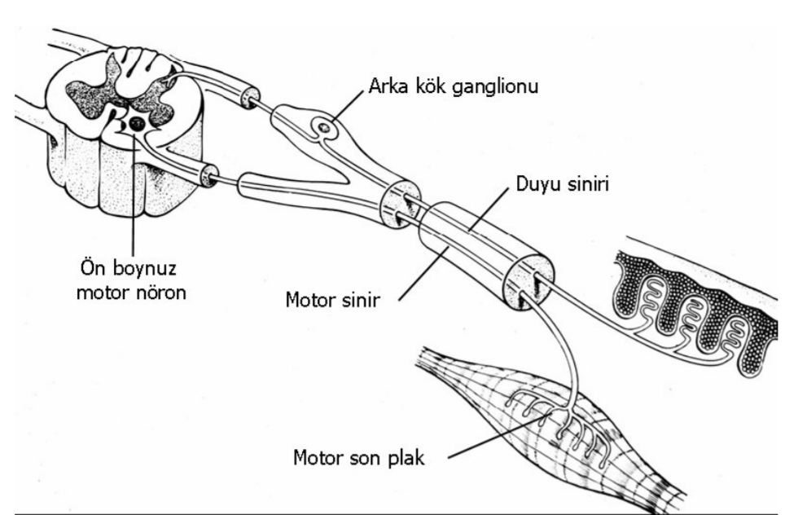
Siyatik sinir pelvisde derin gluteal bölge kaslarından biri olan m. piriformis’in alt kısmından geçer. M. piriformis, gluteal bölgenin anahtar kasıdır ve büyük oranda bölgenin merkezini işgal eder. M. piriformis bölgenin vasküler yapıları üzerinden veya altından çıkması sebebiyle bu nörovasküler yapılar kas ile yakın ilişki içindedir [35].

Şekil-1: Periferik sinirlerin medulla spinalisten çıkışı ve hücre gövdelerinin yerleşimi (Myers RR. Morphology of the peripheral nervous system and ist relationship to neuropathic pain. Anestesia: Biologic Foundations, Yaksh TL, Lynch III C, Zapol WM, Maze M, Biebuyck JF, Saidman LJ (eds), Lippincott-Raven, Philadelphia, s: 487, 1998)
Foramen ischiadicum majus; alttan lig. sacrospinale, üstten os ilium, önden os ischium ve arkadan os sacrum tarafından sınırlandırılan pelvisin arka yan tarafında yer alan oval bir boşluktur. Priformis kası, siyatik sinir, süperior gluteal arter ve ven, süperior gluteal sinir, pudental sinir ile kuadratus femoris kası ve obturatorius internus kasını innerve eden önemli yapılar bu foramenden geçer. Siyatik sinir majör iskial foramen’den geçtikten sonra genellikle m. piriformis’in altından geçer ve aşağıya doğru ilerlerken m. gemellus superior’un posterior yüzü, m. obturatorius internus, m. gemellus inferior ve m. quadratus femoris ile komşuluk yapar (Şekil-2). Ek olarak siyatik sinir seyri sırasında medialde tuber ischiadicum ve hamstring kasların başlama yerindeki tendonlarıyla yakın ilişki halindedir. Siyatik sinir trokanter majör ve tuber ischiadicum arasından uyluğa doğru ilerler. Siyatik sinir gluteal bölgede kalça kapsülüne verdiği rr. articulares dışında dal vermez [36].
Siyatik sinirin lateral kenarı, m. biseps femoris’in uzun başına ait tendonu ve aşağıda m. semitendinosus’un musküler kısmı ile yakın ilişkidedir. Siyatik sinir uyluktaki seyri sırasında lateralden m. biceps femoris; medialden m. semitendinosus tarafından oluşturulan çukurda aşağıya doğru ilerler [37]. Siyatik sinir gövdesi m. adductor magnus’un distal kısmını ve hamstring kaslarını innerve eder. Hamstring terimi uyluğun arka kısmında bulunan m. biceps femoris, m. semitendinosus ve m. semimembranosus için kullanılır [38].
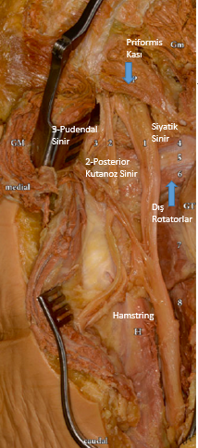
Şekil-2: Siyatik sinirin uyluk posterior yapıları ve muskulus priformis ile ilişkisi.
GM: Gluteus maksimus,
Gm: Gluteus minimus,
P: Piriformis kası,
GT: Trokanter majör,
H: Hamstring;

1: Siyatik sinir, 2: Posterior kutanöz sinir, 3: Pudendal sinir, 4: Gemellus superior, 5: Obturator internus, 6: Gemellus inferior, 7: Kuadratus femoris, 8: Adduktor magnus (Anatomy of Photographic atlas, Johannes W. Rohen Chihiro Yokochi Elke Lütjen-Drecoll 2016 Schattauer GmbH and Wolters Kluwer).

Siyatik sinirin gluteal bölgede duyusal innervasyonu yoktur. Posterior uyluk kaslarını, tüm bacak ve ayak kaslarını, bacak ve ayak derisinin büyük kısmını innerve eder. Ayrıca alt ekstremitenin tüm eklemlerine dal verir.
Siyatik sinir uyluğun arka tarafında ilerledikten sonra fossa popliteada veya fossa popliteanın üzerinde çeşitli seviyelerde n. tibialis ve n. fibularis kommunis dallarına ayrılır [39]. Siyatik sinirin n. tibialis dalı, n. fibularis kommunis’e göre daha kalın olmakla birlikte orta hatta paralel ve az oranda lateralde ilerler. Aşağıda m. gastroknemius’un iki başı arasından geçer. N. fibularis kommunis, m. biseps femoris’in medial kenarını takip eder ve laterale doğru fibula başına gelir. Fibula boynunu dolanarak bacağın ön dış kısmında m. peroneus longusa girerek burada n. fibularis superfisialis ve n. fibularis profundus dallarına ayrılır. N. tibialis ve n. fibularis kommunis; safen sinir tarafından innerve edilen bacak ve ayağın anteromediali hariç, dizin aşağısındaki tüm bacak ve ayağın innervasyonunu sağlar (Şekil-3) [40].
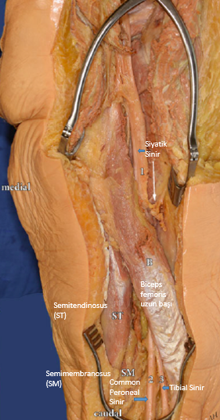
Şekil-3: Siyatik sinirin uyluk posteriorda seyri.
SM: Semimembranosus kası,
ST: Semitendinosus kası,
1: Siyatik Sinir, 2: Tibial sinir, 3: Kommon peroneal sinir.
Siyatik sinir uyluk posteriorunda seyrederken diz eklemine ulaşmadan iki ana dalına ayrılır;
-Tibial sinir
-Peroneal kommonis.
(Anatomy of Photographic atlas, Johannes W. Rohen Chihiro Yokochi Elke Lütjen-Drecoll 2016 Schattauer GmbH and Wolters Kluwer)

2.1.2 Femoral Sinir Anatomisi
Lomber pleksusun en büyük dalıdır. L2, L3 ve L4 köklerinin dallarından oluşur. Pelviste iliopsoas kası üzerinde seyrederek uyluğa femoral üçgenden girer (Şekil-4). Femoral üçgende damar yapılarının lateralinde yer alır ve anterior uyluk kompartmanındaki kaslara giden çok sayıda dala ayrılarak, m. iliakus, m. pektineus, m. sartorius ve m. kuadrisepsin motor innervasyonunu sağlar. Yine uyluğun anteromedialinin duyusal innervasyonunu sağlar. Ayrıca kalça ve diz eklemlerine de dallar gönderir [41].
Femoral sinirin terminal kutanöz dalı olan safen sinir, femoral damarları içeren femoral kılıfın lateralinde femoral üçgenden aşağı doğru ilerler. Safen sinir, femoral arter ve ven ile birlikte addüktör kanalından geçer ve femoral damarlar kanalın distal ucundaki addüktör hiatusunu hareket ettirdiğinde sartorius ve grasilis arasında geçerek yüzeysel hale gelir. Krus anteromedialinin duysal innervasyonu sağlar [29].
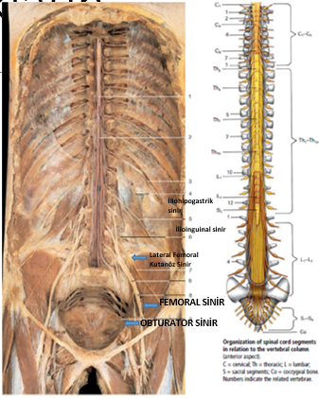
Şekil-4: Uyluk anterior sinirlerinin kadavra görünümü.
Pleksus lumbalisin (n. iliohipogastrikus, n. ilioinguinalis, n. genitofemoralis, n. kutaneus femoralis lateralis, n. femoralis ve n. obturatorius) lomber bölgeden çıkan spinal sinirlerin anterior dalları ile oluştuğu görülmektedir.
(Anatomy of Photographic atlas, Johannes W. Rohen Chihiro Yokochi Elke Lütjen-Drecoll 2016 Schattauer GmbH and Wolters Kluwer)

2.2 Total Kalça Protezi ve Sinir Yaralanması Arasındaki İlişki
Total kalça protezi operasyonunda nörolojik yaralanmalar nadir fakat potansiyel olarak yıkıcı komplikasyonlardır, çünkü nörolojik ağrı ve kas güçsüzlüğünün değişken boyutu, mükemmel bir klinik sonucu engelleyerek hasta ve cerrahın memnuniyetsizliğine neden olabilir. Nörolojik hasarı önlemek için, anatomik yapılar hakkında doğru bilgiye sahip olmak, primer ve revizyon operasyonlarında karşılaşılabilecek anatomik varyasyonları tanımak önemlidir. Yine bu operasyonlarda muhtemel risk faktörlerinin uygun şekilde değerlendirilmesi önemlidir.
Kalça artroplastisi uygulamasında sinir yaralanması için tanımlanmış en önemli risk faktörü alt ekstremitenin aşırı gerilmesi ve uzamasıdır. Bunun haricinde asetabuler displazi, normalin altında kısa boylu ve düşük kas kitleli kadın cinsiyet, post-travmatik artroz, sinirlerin anatomik varyasyonları, minimal invaziv cerrahi prosedürler ve revizyonel kalça artroplasti uygulaması da sinir yaralanması için risk faktörlerindendir (Tablo-1) [42]. Peroperatif sinir yaralanmasının başlıca nedenleri; gerilme, kompresyon, kontüzyon, laserasyon, kemik çimentosunun termal hasarı ve operasyonlar sırasında vasküler hasar nedeniyle sinir beslenmesinin bozulmasıdır. [43, 20].
Total kalça artroplastisinde sinir yaralanma insidansının %0,6-3,7 arasında olduğu bildirilmiştir [42]. Revizyon kalça operasyonlarında ise bu oran %7,6’ya kadar çıkmaktadır [44]. Periferik sinir yaralanmaları %79 oranında siyatik sinirde, ardından %13 oranında femoral sinirde görülmektedir [45]. Obturator ve süperior gluteal sinir de nadir olarak yaralanabilmektedir. Özellikle siyatik sinir için yaralanmanın bilinen nedenlerinden %50’sinin alt ekstremitede uzamayla ilişkili olduğu saptanmıştır [45]. Kanama nedeniyle %20, direk sinir hasarı nedeniyle %22 oranında siyatik sinir yaralanmasının görüldüğü bildirilmiştir. Bununla birlikte vakaların %40’ında yaralanmanın nedeni bulunamamıştır [46].
Alt ekstremitenin traksiyon ile uzaması sonucu gelişen sinir yaralanması ile ilgili mevcut yayınların üzerinde durduğu en önemli nokta; sinirin serbest veya fikse olmasıdır. Bu sebeple, alt ekstremiteye traksiyon uygulandığında, ekstremite uzaması ile ilk etkilenen sinir derin peroneal sinirdir. Sunderland ve arkadaşlarının yaptığı anatomi çalışmasında kommon peroneal sinir, tibial sinirden daha yüksek oranda sinir dokusuna sahipken daha az miktarda etraf bağ dokusuna sahip olduğu gösterilmiştir.
Tablo-1: Kalça protezi operasyonunda peroperatif sinir yaralanma etiyolojileri.
Risk Faktörü | Gerekçe
1-Post-travmatik artroz ve asetabuler displazi | Artroplasti uygulamasının primer artrozlu vakalara göre zor olması, ekstremite uzunluk farkı vb. olması
2-Revizyon artroplastisi veya geçirilmiş kalça ameliyatı | Aynı bölgeye uygulanan ikincil cerrahi prosedürlerin sinir beslenmesini bozduğu ve traksiyon hasarına karşı savunmasızlığı arttırdığı görülmüştür. Bunun nedeninin sinirin skar dokusu içine gömülmesi olduğu düşünülmektedir [47].
3-Kadın cinsiyet | Birçok çalışma sinir yaralanmasının kadınlarda iki kat daha fazla olduğunu göstermiştir [41, 42]. Bununla ilgili en önemli hipotez kadınlarda daha düşük miktarda kas ve yumuşak doku kitlesinin olduğudur.
4-Ekstremite uzaması | Birçok çalışma özellikle siyatik sinirin traksiyon altında yaralandığını göstermiştir.
5-Çimentosuz cerrahi teknik | Sıkıştırma ve termal yaralanmalara neden olma sebebiyle sinir hasarının etiyolojisi olan çimentoya rağmen, çimentosuz fiksasyonunun aslında daha yüksek sinir felci riski ile ilişkili olduğu saptanmıştır [40]. Farrell ve ark. yaptığı çalışmada, çimentosuz uygulamada protezin daha fazla kuvvetle toplanıp sabitlendiğini ve böylece transeksiyon sinir yaralanmalarının olasılığını artırdığını öne sürmüşlerdir [30].
6-Önceden mevcut sinir yaralanması ile ilgili omurga sorunları | Bu durum tartışmalı olmakla birlikte, “Double Crush Syndrome” diye adlandırılan durumda hastalar disk herniasyonu gibi önceden var olan kompresyona sahipse, sinirler ikincil kompresyona daha az toleranslı olurlar.

Kommon peroneal sinir ayrıca daha az sayıda fakat daha büyük boyutta sinir demetleri içerir. Bu nedenle, kommon peroneal sinirin etraf dokulara daha sıkı bağlandığı ve gerilmelere karşı daha duyarlı olduğu ve yine kommon peroneal sinirin fibula başından geçerken etraf dokulara fikse olduğu gösterilmiştir. Tibial sinir ise popliteal bölgeden geçer ve daha gevşektir. Bu sebeplerle peroneal sinirin gerilmelere karşı tibial sinire oranla daha hassas olduğu ileri sürülmüştür [48]. Derin peroneal sinir etkilendiğinde hasar daha büyük olmakta ve iyileşme daha zayıf olmaktadır.
Femoral sinir yaralanmasının en sık nedeni retraktör basısı olmakla birlikte asetabulum vidalaması ve sementleme ile oluşan termal hasar da yaralanmaya sebep olabilmektedir.
2.3 İntraoperatif Elektrofizyolojik Nöromonitörizasyon
2.3.1. Genel Bilgiler
İntraoperatif monitörizasyon (İONM) ameliyat esnasında beyin, omurilik, sinir kökleri ve refleks yolların sürekli izlenmesi işlemidir. Bu amaçla ameliyat başlamadan önce anestezi altında iken saçlı deri, kaslar ve sinirler üzerine uyarı ve kayıt elektrotları yerleştirilir. Ameliyatın başlangıcında bazal motor, duyu ve refleks yanıtlar alınır ve kaydedilir. İntraoperatif monitörizasyon yapan nöroloji uzmanı bu yanıtları ameliyat süresince izleyerek, büyüklüklerinde ve başlangıç sürelerinde bir değişiklik olup olmadığı ya da istikrarlı bir şekilde elde edilmeye devam edilip edilmediğine göre cerrahi sırasında korundukları ya da zarar gördükleri yönünde cerraha geri bildirimde bulunur. Nöroloji uzmanı bu takibi tüm ameliyat boyunca sürdürür.
İONM kullanımı 1960’ların sonunda vestibüler schwannom cerrahisinde fasyal sinir monitörizasyonuyla başlamış, 1980’lerde çoğu merkezde kullanımı yaygınlaşmıştır [49]. Omurga ve omurilik cerrahisinde intraoperatif monitörizasyon “Stagnara Uyandırma Testi” ile başlamıştır. Vazuella ve Stagnara 1973 yılında bu test ile ameliyatta hastanın uyandırılıp muayenesi yapılarak omurilikte olası hasarın değerlendirilebileceğini bildirmişlerdir [50]. Stagnara uyandırma testi ile hastadan postoperatif yanıt alındığından sadece son durum değerlendirilmektedir, nöral bir hasarın ameliyatın hangi aşamasında olduğu hakkında bilgi verememektedir. Yine bu testte hastanın uyandırılması nedeniyle entübasyon tüpünün çıkması gibi komplikasyonlar meydana gelebilmektedir. Omurga cerrahisinde İONM’un kullanımı 1970’lerde skolyoz cerrahisinde somatosensöryal uyandırılmış potansiyellerin (SEP) kaydedilmesiyle başlamıştır [51].
Cerrahi bir işlem sinir dokularında hasara yol açarsa ya da hastanın aşırı kan kaybetmesi veya kan basıncının düşmesi sonrasında dokularda dolaşım bozulursa, sinir dokularından elde edilen yanıtlar bozulur. İntraoperatif monitörizasyon yapan nöroloji uzmanı hızla cerrahı ve anestezi uzmanını uyararak geri dönüşümsüz bir hasar oluşmadan anında tedbir alınmasını sağlar.
Uyarılmış potansiyeller (EP) latans ve amplitüd ile ifade edilir. Latans; uyarı verildikten sonra yanıtın tepe yaptığı noktaya kadar geçen süre olarak değerlendirilirken, amplitüd ise bazal ile tepe noktası arası mesafe olarak değerlendirilir. SEP ile periferik sinirden başlayarak kordun dorsal ve lateral kısımlarına yol alan duyu yolakları izlenebilmekte, ancak motor işlevsellik değerlendirilememektedir. Ayrıca SEP verilerinde herhangi bir nörolojik hasarlanma durumunda 4-30 dakikalık bir gecikme olabileceği bildirilmiş ve bu eksikliklerden dolayı motor yolların da izlenmesi gerektiği ortaya konulmuştur [51]. Motor uyarılmış potansiyeller (MEP) omuriliğin ön kısmında yer alan motor yolaklar hakkında bilgi vermektedir. MEP ve SEP bir uyarı ile elde edilen verileri göstermektedir, omuriliğin sürekli olarak gözlenebilmesi için sürekli EMG (free-run EMG) yöntemi de bu incelemelere eklenmiştir. Her üç modaliteyle birlikte duyarlılık ve özgüllük %90-100 düzeylerine çıkarılmıştır [51].
İntraoperatif monitörizasyon akustik nöroma, servikal korpektomi, torasik aorta cerrahisi, karotis endarterektomi, beyin vasküler cerrahisi, kranyal sinir tümörleri, skolyoz ve periferik sinir tümörleri cerrahisinde yaygın olarak kullanılmaktadır [49, 50, 51]. Her ameliyatın özelinde farklı işlevlerden sorumlu sinir dokuları kaydedilebilir. Her ameliyatta mutlaka izlenen iki ana sinir yolağı vardır. Bunlardan birincisi MEP (Motor Uyarılmış Potansiyeller), ikincisi SEP (Somatosensöryal Uyarılmış Potansiyeller)’dir.
MEP; motor korteksten kortikospinal ve kortikobulbar yollar ile kaslara giderek hareketin meydana gelmesini sağlayan sinir yapılarının uyarılmalarıyla elde edilir. Elektriksel uyarma transkranyal manyetik stimülasyon ile kolayca yapılabilmektedir (Şekil-5). Motor sistem istemli hareketten sorumlu olduğundan bu yolun hasarlanması hastanın felç olarak uyanmasına neden olabilir. O nedenle cerrahi sırasında yakın takibi ve elde edilen yanıtların bozulmaya başlaması durumunda cerrahın hemen uyarılması geri dönüşümsüz bir hasar olmasını engelleme açısından çok kıymetlidir.
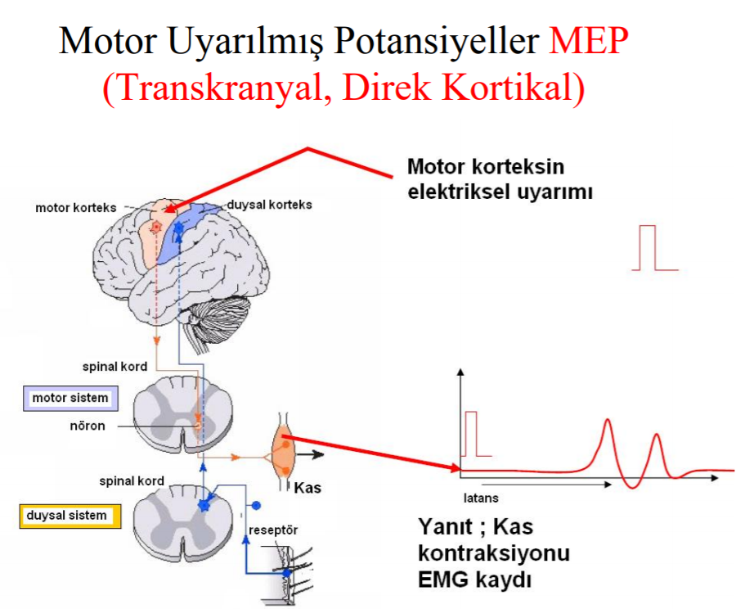
Şekil-5: Motor uyarılmış potansiyel (MEP); transkranyal uyarı ile motor kortekste oluşan iletinin kortikospinal yoldan ilerleyerek ilgili kas kontraksiyonu oluşturması sonucu elde edilir.
Duyusal uyarılmış potansiyeller (SEP) İONM teknikleri arasında en iyi tanımlanmış olanıdır. Periferik sinirin elektriksel olarak uyarılması ile spinal kord ve serebral duyusal kortekste oluşan uyarılmış potansiyellerin ortalanması ile elde edilen potansiyellerdir. Periferik sinirin elektriksel olarak bipolar uyarımı genelde üst ekstremitede median sinir, alt ekstremitede ise tibial sinir üzerine konulan yüzeyel bir elektrod aracılığıyla yapılır (Şekil-6). Bu sinirlerden alınan SEP kayıtlarının hem daha kolay elde edildiği hem de daha stabil oldukları görülmüştür [52]. Steril subkutan iğne elektrodlar birbirinden 2 cm uzağa, katod proksimalde, anod distalde olacak (çıkan aksiyon potansiyelinin anod tarafından bloke edilmemesi için) şekilde yerleştirilirler. SEP tekniği; medulla spinalisin arka kolunu yani derin duyunun, beyin ve omurilikteki seyrini ve bütünlüğünü izlememizi sağlar. Bu nedenle piramidal yollarda oluşan hasarlar hakkında dolaylı olarak haber verebilir ama kesin olarak tespit edemez. Tansiyon düşüklüğü, kan kaybı gibi sistemik durumlara son derece duyarlı olan SEP yanıtları bozulmaya başladığında anestezist ve cerrah İONM yapan nöroloji uzmanı tarafından uyarılır. Zamanında müdahale ile tansiyonun yükseltilmesi ya da kan takılarak açığın giderilmesi geri dönüşümsüz bir hasarın oluşmasını önleyebilir. Bu yüzden yanlış negatiflik oranı yüksektir ve spinal kord cerrahisinde tek başında kullanılmaları önerilmez. MEP ve sürekli EMG ile birlikte kullanılmaları gerekir.
Omurga ameliyatlarında omurilikten çıkıp kaslara giden, motor hareketi sağlayan motor sinir kökleri sürekli EMG (free run EMG) ile ameliyat boyunca izlenir. Bu sinir köklerinde cerrahi sırasında oluşabilecek zararlanma, anında sürekli EMG’de deşarjların görülmesine neden olur. Böylece cerrah hareketle ilgili motor sinir köklerine zarar verdiğinde intraoperatif monitörizasyon yapan nöroloji uzmanı tarafından bilgilendirilerek geri dönüşümsüz bir motor güçsüzlüğe yol açmadan cerrahiyi başka bir alana kaydırabilir.
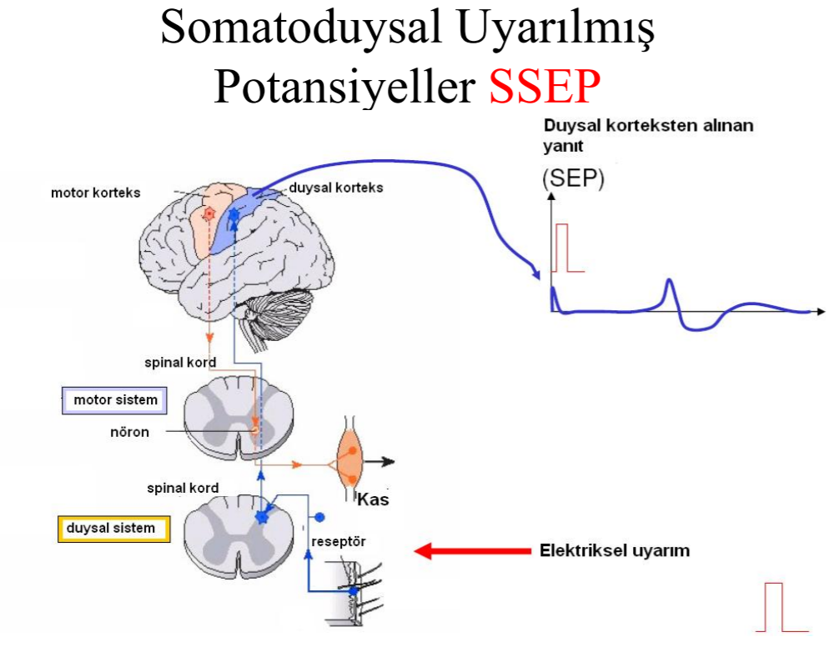

Şekil-6: Duysal uyarılmış potansiyel (SEP); periferik sinirin (üst ekstremitede median sinir, alt ekstremitede tibial sinir) uyarımı ile dorsal yoldan giden iletinin duyusal korteksi uyarması ve ilgili kas kontraksiyonu sonucu elde edilir.

2.3.2. İntraoperatif Nöromonitörizasyon ve Anestezi
Nörofizyolojik monitörizasyon birçok avantaj sağlamakla birlikte hem anestezi maddelerinden hem de hastaya bağımlı tansiyon gibi durumlardan etkilenebilmektedir. Özellikle spinal cerrahi işlemin uzun sürmesi nedeniyle anestezi ile iş birliği daha da önem kazanmaktadır. Anestezik maddelerin kullanımı, İONM sırasında ortaya çıkan uyarılmış potansiyellerin kalitesi üzerinde doğrudan bir etkiye sahiptir. Kötü planlanmış ve yürütülen bir anestezi, EP'leri işe yaramaz hale getirebilir ve kötü sonuçlara ve cerrahi hayal kırıklığına neden olabilir.
Tüm anestetik ajanlar sinaptik fonksiyonu hedeflediklerinden, bunların hepsi nöromonitörizasyon üzerinde etkili olurlar. İzlenen sinir yolundaki farklı sinaps sayısı nedeniyle, farklı İONM modaliteleri anestezik ajanlarla aynı duyarlılığı göstermez. İzlenen nörolojik yolaktaki daha fazla sinaps, EP'lerin latansı ve genliği üzerindeki etkiyi daha belirgin hale getirmiştir [42]. Genel olarak, anestezi maddeleri latansta artmaya ve EP'lerin amplitüdünde bir azalmaya neden olur.
Anestezi maddeleri genel olarak 5 etki ile İONM işlemini etkilerler;
1-Sinaptik fonksiyonun değiştirilmesi,
2-Primer yolakları baskılayan sekonder yolakların gelişmesi,
3-Kortikal ve spinal kord işlevi üzerine global etki,
4-Nöromusküler bileşkede nöromusküler ajanlara yaptığı etki,
5-Sinir işleyişini etkileyen fizyoloji üzerindeki anestetik etki (örn. Kan basıncında bir değişiklik) [53].
Görme uyarılmış potansiyeller (Visual Evakuat Potansiyel) genel anesteziden en fazla etkilenen ve güvenilir olmayan sinyalleri nedeniyle İONM’da kullanım için tercih edilen bir teknik değildir. SEP'ler duyarlılık bakımından kullanılan ajanların türüne bağlıdır. MEP'ler bir işlevsel nöromusküler bileşkeye bağımlı olduğundan nöromusküler ajanların kullanımı sırasında uyarım ortadan kalkabilir [54].
Halojen inhaler anestezik maddeler (sevofluran, desfluran ve izofluran) çok yaygın kullanılmaktadır. Bu maddelerin nöromonitörizasyon esnasında EP amplitüdünü düşürdüğü ve latansı uzattığı gösterilmiştir. Bu etkiler doz bağımlıdır. Bu etkilerini nöral yollardaki sinaptik aralıkta ve özellikle SEP üzerinde gösterirler [53, 54]. Anestezi maddelerinin direkt etkileri yanında hastaların fizyolojik durumlarının da İONM üzerinde etkileri vardır. Bunlardan en önemlileri; kan basıncı, hastanın ısısı, intrakranyal basınç ve ventilasyondur [54].
İONM ile izlenecek vakalarda en az etki gösteren propofol ve remifentanil yani TİVA (total intravenöz anestezi) ve %1 konstrantrasyonun altında uygulanan inhaler ajanlar kullanılır [53]. Kas gevşetici ajanları indüksiyon dışında kullanmamak gerekir. Anestezi süresince bolus değil sürekli infüzyon uygun olmaktadır. Hastanın peroperatif sıvı açığı gözlenmelidir.
2.3.3. Periferik Sinir Cerrahisinde İntraoperatif Nöromonitörizasyon Kullanımı
İntraoperatif nöromonitörizasyon ile sağlanan kolaylıklar ve faydalar ile kullanımı yaygınlaşmıştır. Periferik sinir cerrahisinde İONM kullanmanın birçok avantajı bulunmaktadır. Bunlardan bazıları;
  - Patolojik siniri veya sinir üzerinde olan patolojik dokuyu tanımlamak,
  - Sinir hasarının seviyesini belirlemek,
  - Cerrahi işlem sırasında muhtemel sinir hasarını önceden belirlemek,
  - En uygun/yeterli cerrahi müdahaleyi (dekompresyon, nöroliz veya nöroma rezeksiyonu) belirlemek,
  - Olası kök avülziyonunu belirlemek,
  - Sinir üzerinden biyopsi alınacak bölgeyi belirlemek,
  - Prognostik bilgiyi elde etmektir [55].
İONM birçok modalitesi mevcut olmakla birlikte, her biri farklı teknik için fayda sağlamaktadır. Periferik sinir cerrahisinde en sık; direkt sinir stimülasyonu ile sinir aksiyon potansiyeli (NAP), uyarılmış somatosensöryal aksiyon potansiyeli (SEP), uyarılmış motor aksiyon potansiyeli (MEP), elektromiyografi (EMG), kas aksiyon potansiyeli (MAP)’dir.
NAP uygulaması periferik sinir cerrahisinde en kullanışlı yöntem olmakla birlikte invaziv bir yöntemdir. Periferik sinir ile direk ilintili işlemlerde kullanılması önerilmektedir.
İONM modalitelerinden SEP ve MEP de periferik sinir cerrahisinde kullanılabilmektedir. SEP yanıtı duyusal yolağın cevabı olduğu için geç cevap verdiğinden tek başına SEP kullanımı önerilmemektedir.
Tablo-2: Anestezi maddelerinin İONM üzerindeki genel etkileri.
İlaç | Latans | Amplitüd | Açıklama
İnhaler Ajanlar |  |  | EP'ler üzerindeki etki, 0.3-0.5 minimum alveolar konsantrasyonda (MAC) görülebilir.
Nitröz Oksit |  |  | Nöronal nikotinik asetilkolin reseptörleri üzerindeki etkisi nedeniyle EP'ler üzerinde derin bir etkiye sahiptir.
Propofol |  |  | Hızla titre olduğundan standart TİVA’da tercih edilir.
Tiyopental |  |  | Bileşik kas aksiyon potansiyelleri barbitürasyonlara çok duyarlıdır ve etki uzun sürelidir. MEP'lerin kaydedildiği durumlarda barbitüratlardan kaçınılmalıdır.
Etomidat |  |  | EP kalitesini artırmak için TİVA ile kombinasyon halinde kullanılır
Ketamin |  |  | Kafa içi basıncını artırır bununla birlikte etomidat gibi TİVA ile kombine edilir
Midazolam |  |  | Özellikle MEP üzerine uzamış depresyon yapar
Dexmedetomidine |  |  | Diğer ajanlarla kombine edildiğinde, diğer anesteziklerin düşük dozda kullanılmasına izin verir
Fentanil |  |  | Etkisi doza bağımlıdır. Yüksek dozda SEP ve MEP baskılar
Kas gevşetici |  | - | MEP’i baskılar.

3. HASTALAR VE YÖNTEM
İstanbul Üniversitesi İstanbul Tıp Fakültesi 22.12.2017 tarih ve 21 sayılı Yerel Etik Kurulundan 1540 sayılı izin ile çalışmaya başlandı. Çalışma öncesi anlamlı sonuç verecek minimum hasta sayısı güç analizi ile belirlendi. Korelasyon değeri en az 0,60 olduğunda bu ilişkinin anlamlı bir etki büyüklüğünü göstereceği kabul edilerek, yapılacak istatistik testlerde birinci tip hata yapma olasılığı %5, testin gücü %80 alındığında en az 16 hastanın gerekli olduğu sonucuna varıldı.
Çalışmadaki operasyonlar Şubat-Kasım 2018 tarihleri arasında İstanbul Üniversitesi İstanbul Tıp Fakültesi Ortopedi ve Travmatoloji ameliyathanesinde yapıldı ve opere edilen hastalar aşağıdaki kriterler göz önünde bulundurularak seçildi.
3.1. Hasta Seçimi
Yalnızca primer koksartroz tanısıyla birincil total kalça protezi yapılacak olgular çalışmamıza dahil edildi. Çalışmaya dahil edilmeme kriterleri;
-Spinal cerrahi öyküsü,
-Gelişimsel kalça displazi zemininde koksartroz,
-Diyabetes mellitus tanısı,
-Eşlik eden nörolojik hastalık öyküsü,
-Revizyon artroplasti uygulaması,
-Kırık zemininde artroplasti uygulaması,
-Geçirilmiş aynı taraf kalça operasyonu öyküsü (osteotomi vs.),
-VKİ>40 olan hastalar,
-İleri derece ankiloz bulunması (>15° fleksiyon kontraktürü ve abduksiyon kontraktürü olması) olarak karar verildi.
Çalışmaya katılacak tüm hastalara çalışmanın amacı ve yapılacak işlemler detaylı olarak anlatıldı ve yazılı onamları alındı.
3.2. Preoperatif Hazırlık
Tüm hastalara yatışında hemogram değerleri ile birlikte biyokimya testleri yapıldı. Tüm hastalara yatış işlemlerinin ardından serviste hemşire eşliğinde boy-kilo ölçümü yapıldı (Şekil-7) ve ölçümler doğrultusunda vücut kitle indeksi (VKİ) hesaplandı.
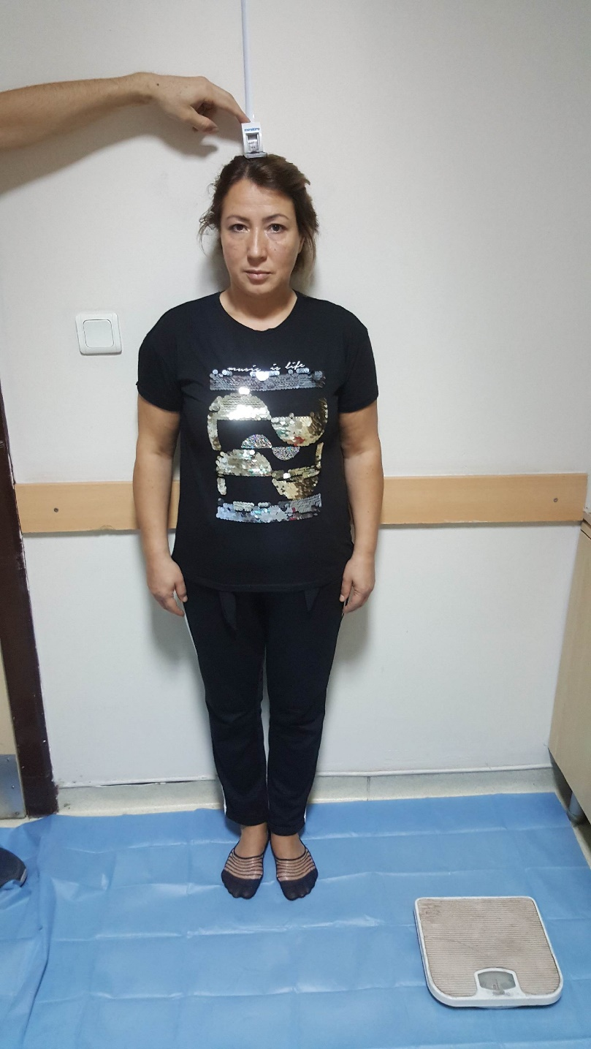

Şekil-7: Hastaların boy ve kilo ölçümü.
Mavi ok: Boy ölçümü
Şekil-8: Hastalarda spina iliaka anterior süperior ile medial malleol arası mesafe ölçümü.
Mavi ok: Spina iliaka anterior süperior, Kırmızı ok: Medial malleol.
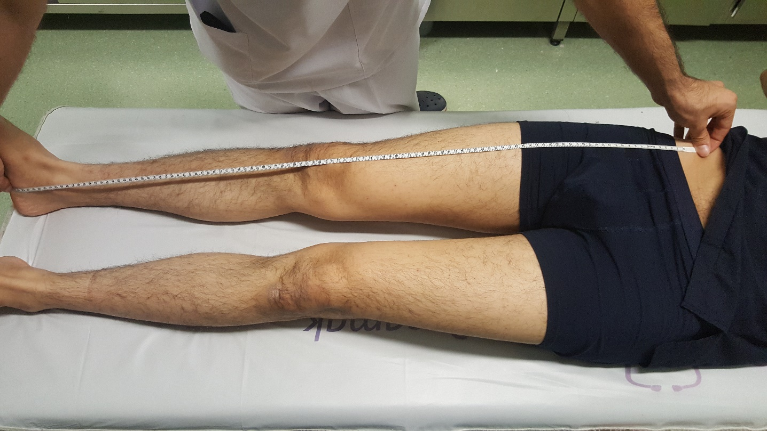
Tüm hastaların preoperatif klinik muayenesinde spina iliaka anterior süperior ile medial malleol arası mesafe mezura yardımıyla ölçüldü (Şekil-8).
SİAS-MM arası mesafe ölçümü alt ekstremite uzunluğunu değerlendirmede klinikte en yaygın kullanılan antropometrik ölçümlerdendir. Bu ölçümde hem uzunluk hem de karşı taraf ölçümü ile boy eşitsizliği değerlendirilir.
Tüm hastaların kalça muayenesi ile birlikte nörolojik muayeneleri yapıldı. Her iki kalça eklem hareket açıklıkları ve fleksiyon kontraktürleri değerlendirildi. Hastaların lomber patolojilerinin değerlendirilmesi amacıyla hem fizik muayene yapıldı hem de ek patolojileri dışlamak için lumbosakral AP ve lateral grafileri çekildi.

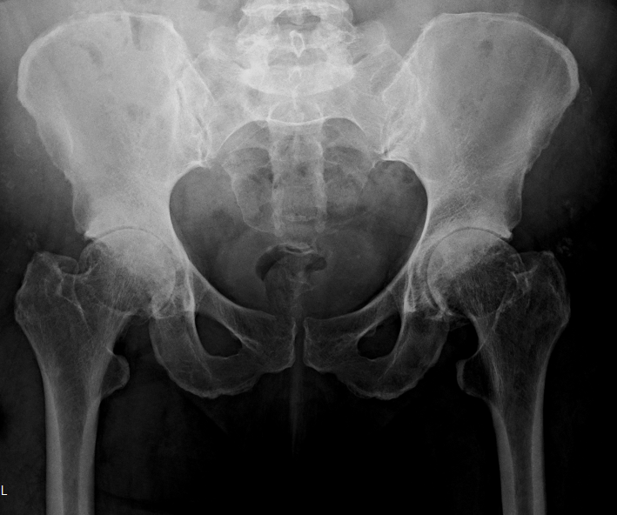
3.3. Radyolojik Hazırlık

Şekil-9: Preoperatif her iki kalça AP grafisi.
Tüm hastalara preoperatif röntgen hazırlığı amacıyla; her iki kalça AP, pelvis AP grafileri ve her iki alt ekstremite AP ortoröntgenografisi çekildi.
Standart pelvis ve kalça grafisinde;
  - Hasta sırtüstü yatar pozisyondayken, her iki kalça eklemi 15° iç rotasyona getirildi (femur boyun uzunluğunu net görebilmek için),
  - Röntgen tüpü masadan yaklaşık 120 cm uzaklıktaydı ve simfizis pubis ile her iki spina iliaka anterior süperiorun simetrik olması sağlandı,
  - Koksiks ile simfizis pubis aynı hizada olacak şekilde hasta pozisyonlandı,
  - Femurun proksimal 1/3 bölümü her iki kalça AP’de görülecek şekilde çekildi.
Ölçümleri nizami yapabilmek için kalçanın abdüksiyon ve addüksiyon pozisyonunda çekilmemesine dikkat edildi.

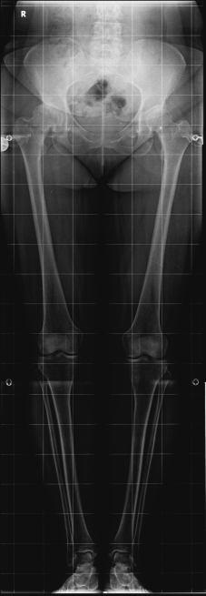

Şekil-10: Preoperatif ortoröntgenografi görüntüsü.
Standart AP ortoröntgenografi;
- Hasta ayakta, her iki patella femoral kondillerin ortasında tam önde olacak şekilde,
- Her iki SİAS birbirine ve yere tam parelel olacak şekilde,
- Her iki alt ekstremite arasında kısalık farkı olmadan,
- Anteroposterior pozisyonda röntgen tüpü 120 cm uzaklıktan kalça, diz ve ayakbileği eklemlerini aynı kasete santralize edilerek çekildi.

3.4. Perioperatif Hazırlık
Kalça artroplastisi uygulaması tüm hastalarda “Modifiye Hardinge Yaklaşımı” ile yapıldı. İntraoperatif nöromonitörizasyon yapılacağı için tüm hastalar genel anestezi ile hazırlandı.
Uygulanan anestezi protokolümüz:
- İndüksiyona midazolam 0,05 mg/kg amnezi ve sedasyon ile başlandı.
- Fentanil 2-3 µg/kg ile opioid analjezisi ve propofol 3mg/kg ile hipnotik anestezi sağlandı ve indüksiyon tamamlandı.
- Remifentanil ve propofol infüzyonu ile idamesi yapıldı (TİVA protokolü).
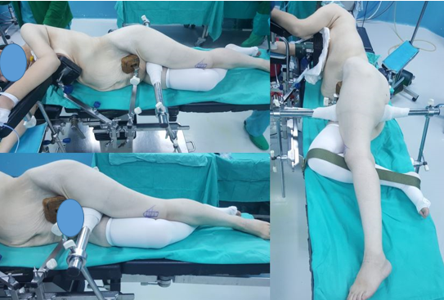
Ardından hasta lateral dekübit pozisyonuna döndürüldü. Traksiyonda pelvis stabilizasyonu sağlamak amacıyla her iki uyluk arasına takoz konuldu (Şekil-11). Traksiyon işleminden sonra kalça artroplastisi operasyonuna engel olmaması için takoz çıkartıldı.
Şekil-11: Tüm hastalar lateral dekübit pozisyonunda, her iki kalça arasına takoz konularak hazırlandı.

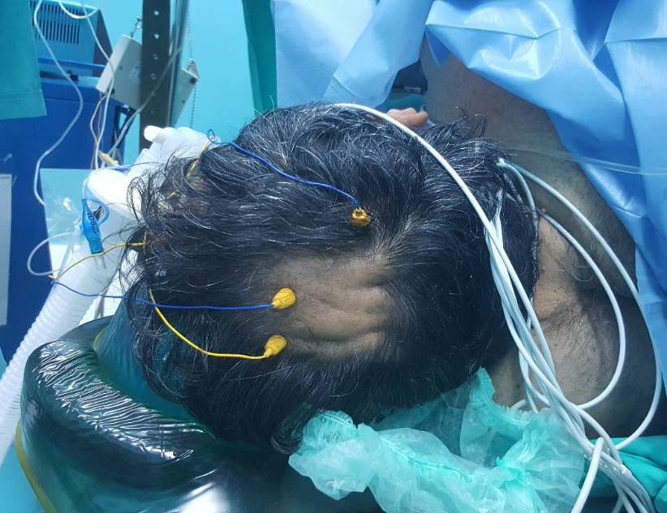

Şekil 12: Transkranyal uyarı için kortekse takılan elektrodlar.
Ameliyat sahası klorhekzidin ile temizlendikten sonra povidon iyodür ile cerrahi alan temizliği tamamlandı.
3.5 İntraoperatif Nöromonitörizasyon Hazırlığı
Motor uyarılmış potansiyel uyarısı için kayıt elektrodları kafatasının kulak hizasından tepe noktaya doğru 7 cm yukarısına olacak şekilde sağ ve sol kafa yarısına yerleştirilir (Şekil-12). Yerleştirilen burgulu elektrod (corkscrew) uyarı verme görevini görür. Kafatasına yerleştirilen elektrodların yerleri sağ (c1) ve sol (c2) olarak adlandırılır. MEP uyarı şiddeti 100-600 µv arasındadır. Çalışmaya başlamadan önce örnek vaka üzerinde yaptığımız denemede ortalama 6 dakika süren traksiyon esnasında anlık değişimleri elde edebilmemiz için MEP uyarısının 18 saniyede bir, ortalama 450 µv şiddetinde gönderilmesi gerektiğini saptadık.
-Siyatik sinir derin peroneal dalı için-tibialis anterior kasına iğne elektrod,
-Siyatik sinir derin peroneal dalı için-ekstensor hallusis longus kasına iğne elektrod,
-Siyatik sinir tibialis dalı için-gastrokinemius kasına iğne elektrod,
-Femoral sinir için-kuadriceps kasına iğne elektrod,
- SEP için tibialis posterior sinirine iğne elektrodlar yerleştirildi (Şekil-13).
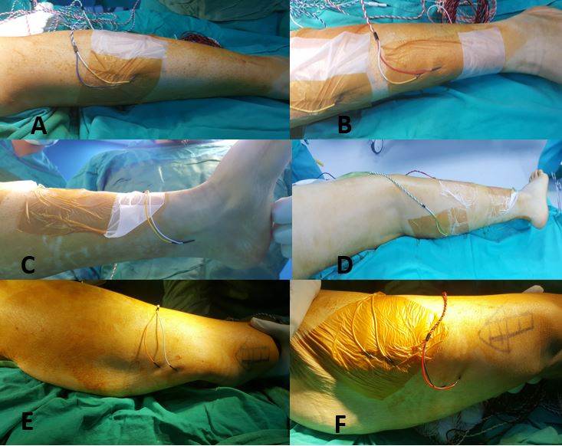

Şekil-13: Siyatik sinir değerlendirmek için; A: Tibialis anterior kasına, B: Ekstensor hallusis longus kasına, C: Tibial SEP için posterior tibial sinire, Tibial sinir değerlendirmek için; D: Gastroknemius kasına, Femoral sinir değerlendirmek için; E: Kuadriseps kasına, F: Rektus femoris kasına iğne elektrodlar takıldı.
Somatosensöryal uyarılmış potansiyel uyarısında ise uyarı tibial sinirden verilerek elde edildi. Bunun için ayak bileği medial malleol arkasına her iki ekstremiteye ayrı ayrı 13mm’lik düz uçlu (subdermal) elektrodlar takıldı (Şekil-13). SEP uyarısının kayıtları, kafatasının tam ortasından (cz) ve saç derisinin başladığı yerden (fz) elektrodlar konularak alındı. SEP uyarısı için 25 mA şiddetinde uyarı verilerek amplitüd ve latans takibi yapıldı. Latans takibinin doğru olması için uyarı n40-n60 aralığında olacak şekilde ayarlandı.
İONM için NIM Eclipse® (Medtronic, Medtronic Inc., Jacksonville, FL) cihazı kullanıldı. Bu cihazda 10 kanal MEP’li ve 4 kanal SEP’li yazılım yüklenerek çalışma yapıldı. Ameliyat başladıktan sonra traksiyon işlemine geçmeden traksiyon esnasındaki verileri sağlıklı şekilde değerlendirebilmek amacıyla bazal değerler alındı (Şekil-14, 15).
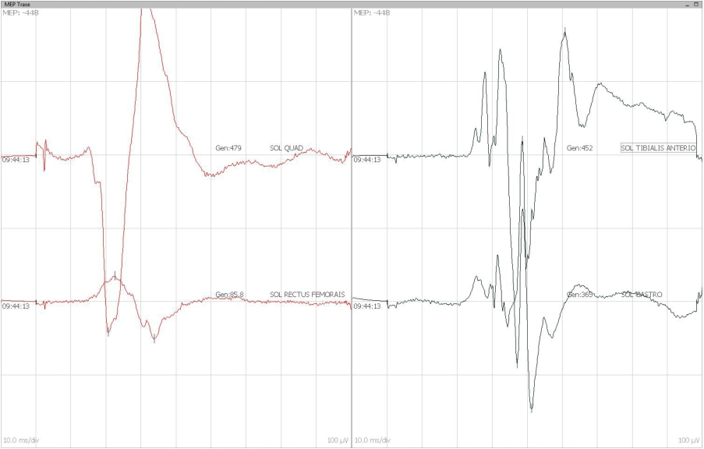

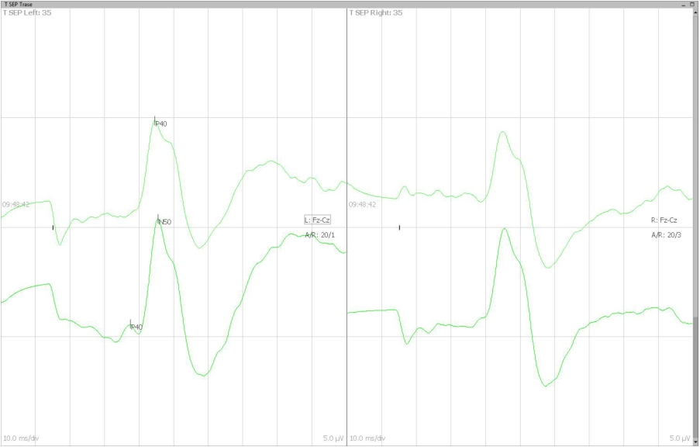
Şekil-14: Peroperatif MEP amplitüdlerinin bazal değerleri görülmektedir. Femoral sinir (kuadriseps kası), derin peroneal sinir (tibialis anterior ve ekstensör hallusis longus kasları) ve tibialis sinire (gastroknemius kası) ait bazal MEP değerleri görülmektedir. Amplitüdler motor korteksten verilen anlık uyarı sonucu alındı. Ortalama 450μv uyarı verildikten sonra alt eksteremite kaslarından alınan MEP uyarıları görülmektedir.

Şekil-15: Tibial SEP sonucu alınan bazal latanslar görülmektedir. Tibial SEP değerlerinin n40–n60 arasında alınması gerekmektedir (her aralık n10 olarak değerlendirilir). Şekilde n40-n60 arası latans sonuçlarının normal olduğu görülmektedir.

Tüm hastalarda standart lateral insizyon ile cerrahiye başlandı, cilt-cilt altı sonrası tensör split geçilerek gluteus medius kasının ön lifleri trokanter majörden kemik lehine olacak şekilde kaldırıldı. Kapsül T şeklinde kesilerek kalça lukse edildi, boyun kesi yapıldı. Traksiyon esnasında floroskopi ile alınacak görüntüde büyütme oranını belirlemeye yardımcı olması için kullanılmak üzere steril olarak hazırlanan 3cm çapında demir küre asetabuluma bırakıldı (Şekil-16).
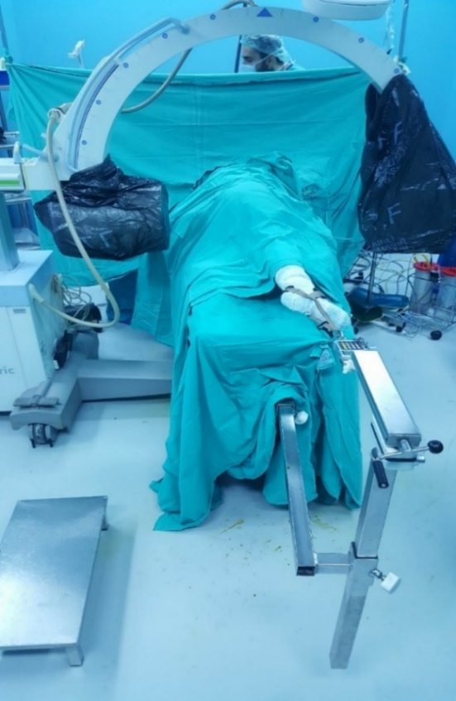
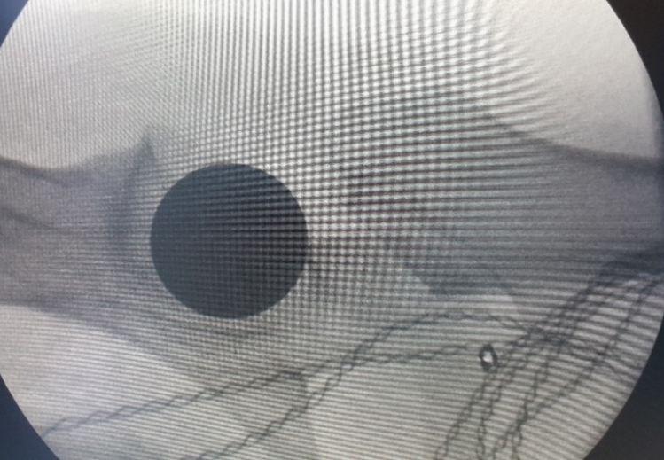

Şekil-16: Preoperatif steril edilen 3 cm çapında demir küre, floroskopi görüntüsünde büyütme oranına yardımcı olması amacıyla, asetabuluma bırakıldı.

Şekil-17: Kalça eklemi floroskopi ile görüntülenirken sterilizasyonu korumak amacıyla üstü steril örtü ile kapatıldı
Floroskopi cihazı traksiyon esnasında kalça AP görüntüsü elde edebilmek için ters çevrilip, her iki ucuna steril poşetler geçirilerek ameliyat sahasına alındı (Şekil-17). Ayak bileğine steril ayak bileği traksiyon kiti yerleştirildi ve traksiyon kiti ucuna yine steril zincir takıldı. Bu zincir traksiyon cihazına bağlandı ve traksiyon işlemine başlandı (Şekil-18).
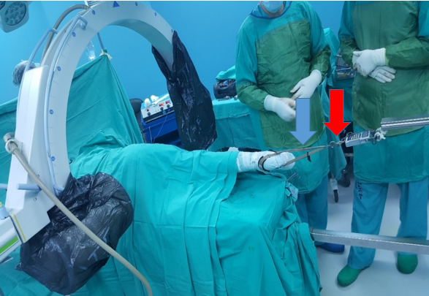
Şekil-18: Traksiyon yapılırken sterilizasyonu korumak amacıyla kullanılan;
Mavi ok: Ayak bileği traksiyon kiti Kırmızı ok: Steril zincir
Vakalarımızda İONM işleminde SEP ve MEP amplitüd değerlerinde %50 oranında düşme ve SEP latans verilerinde %10’dan fazla uzama eşik değer olarak kabul edildi [51]. Traksiyon işlemi başladıktan sonra SEP veya MEP değerlerinden herhangi birinde etkilenme olduğuda floroskopi ile görüntü alınarak ardından traksiyona devam edildi ve eşik değere ulaşıldığında tekrar floroskopi ile görüntü alındı (Şekil-19). MEP değerlerini her 18 saniyede bir aralıklarla gönderdiğimiz transkranyal uyarılar ile anlık takip edebilsek de traksiyon işleminde bazı hastalarda eşik değerin üstünde amplitüd düşüşleri oldu. Bu durumda traksiyon gevşetilerek eşik değere düştüğünde görüntü alındı.
Tüm hastalarda traksiyonun sonlandırılmasını takiben pelvis stabilizasyonu için konulan takoz, floroskopi cihazı ve ayak bileği traksiyon kiti sterilizasyona zarar vermeden çıkartıldı. Tüm sinir verilerinin başlangıç değerlerine geldiği gözlemlendikten sonra İNOM işlemine de son verildi ve asetabuluma bırakılan küre çıkartılarak kalça TEP operasyona devam edildi.
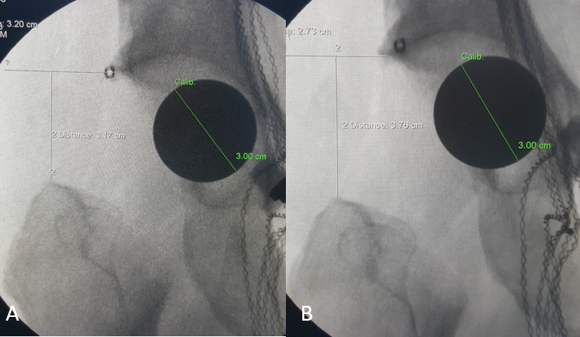
Şekil-19: A: Traksiyon esnasında verilerin ilk düşmeye başladığı esnada alınan floroskopi görüntüsü ve uzama miktarı, B: Verilerden birinin %50 oranında düşmesi anında alınan floroskopi görüntüsü ve uzama miktarı.
3.6. Ölçümler
Radyolojik değerlerin ölçümü için “Extreme PACS (Picture Archival and Communications System)” programı kullanıldı. Hastaların total uzama miktarlarının değerlendirilebilmesi için, her iki kalça AP grafisinde trokanter majör tepesi ile asetabulum üst kenarından pelvise transvers çizilen çizgi arası mesafe ölçüldü. (Şekil-20).
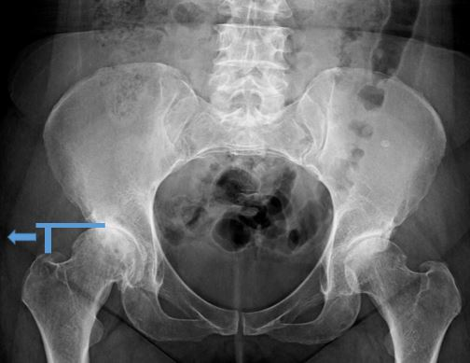
Şekil-20: Hastaların total uzama miktarının değerlendirilebilmesi için preoperatif asetabulum üst kenarından pelvise transvers çizilen çizgi ile trokanter majör tepesi arasındaki mesafe ölçüldü.

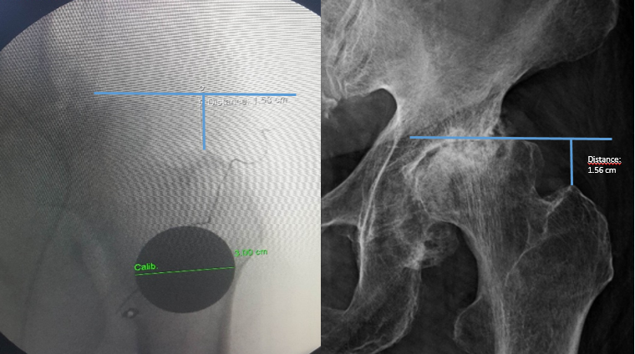
Bu mesafe traksiyon esnasında tespit edilecek olan uzama miktarının hesaplanmasında kritik öneme sahiptir. Uzama miktarını belirlemede hata payını azaltmak için ilk 3 hastada peroperatif floroskopi ile bu mesafe, büyütme oranını belirlemeye yardımcı olarak kullanılmak üzere steril olarak hazırlanan 3 cm çapında demir küre yardımıyla ölçüldü. Preoperatif ve peroperatif değerlerin aynı olduğu saptandı (Şekil-21) ve diğer vakalarda peroperatif bu ölçüm yapılmadı.

Şekil-21: Asetabulum üst kenarından pelvise transvers çizilen çizgi ile trokanter majör tepesi arası mesafenin preoperatif ve peroperatif ölçümleri karşılaştırıldı.
- Nöropraksi güvenilir aralık; Traksiyon işlemi başladıktan sonra MEP veya SEP verilerinde düşme başladığında floroskopi ile görüntü aldı. Bu mesafe ile preoperatif ölçülen asetabulum üst kenarından pelvise transvers çizilen çizgi-trokanter üst ucu arası mesafe arasındaki fark olarak değerlendirildi.
-Total uzama; Traksiyon işlemine verilerde kaybın eşik değere ulaşmasına kadar devam edilerek sonunda alınan floroskopi görüntüsüdeki mesafe ile preoperatif ölçülen asetabulum üst kenarından pelvise transvers çizilen çizgi-trokanter üst ucu arası mesafe arasındaki fark olarak değerlendirildi.
Tüm hastalara preoperatif hazırlıklarda yapılan ortoröntgen kullanılarak total femur uzunluğu, hemipelvis uzunluğu ve tüm alt ekstremite uzunluğu ölçümü yapıldı. (Şekil-22).
- Total femur ölçümü; femur tepe noktasından medial kondilin alt ucuna,
- Alt ekstremite uzunluğu; femur üst ucundan talus kubbesinin ortasına,
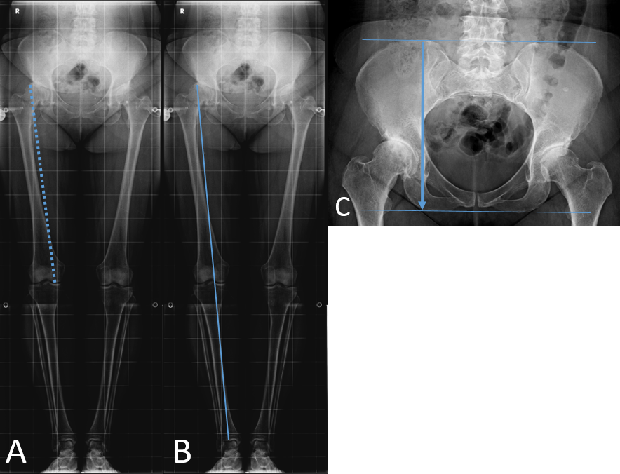
- Hemipelvis uzunluğu; iliak krestin en yüksek noktası ile bilateral iskiyal tüberkül alt kenarlarındaki çizgiye olan mesafe olarak ölçüldü.
Şekil-22: A: Total femur uzunluğu ölçümü; B: Alt ekstremite uzunluğu ölçümü;
C: Hemipelvis uzunluğu ölçümü.

4. İSTATİSTİKSEL İNCELEMELER
İstatistiksel analizler için NCSS (Number Cruncher Statistical System) 2007 (Kaysville, Utah, USA) programı kullanıldı. Çalışma verileri değerlendirilirken tanımlayıcı istatistiksel metotlar (ortalama, standart sapma, medyan, frekans, oran, minimum, maksimum) kullanıldı. Normal dağılım gösteren değişkenler arası ilişkilerin değerlendirilmesinde Pearson Korelasyon Analizi, normal dağılım göstermeyen değişkenler arası ilişkilerin değerlendirilmesinde ise Spearman’s korelasyon analizi kullanıldı. P< 0,05 değeri istatistiksel olarak anlamlı kabul edildi.
5. BULGULAR
Çalışmamız %81’i (n=13) kadın, %19’sı (n=3) erkek olmak üzere toplam 16 olgu ile gerçekleştirildi. Olguların yaş ortalamaları 51,7±11,4 (25-66) yıldır. Boy ölçümleri ortalama 162,2±7,2 (151-177) cm; kilo ölçümleri ortalama 72,4±17,8 (50-113) kg ve VKİ ölçümleri ortalama 27,57±6,67 (19,3-39,8) kg/m² saptandı.
Tablo-3: Hastaların demografik verileri.
Yaş (yıl) | Min-Maks (Medyan) | 25-66 (50,5)
 | Ort±SS | 51,7±11,4
Cinsiyet; n (%) | Kadın | 13 (%81)
 | Erkek | 3 (%19)
Boy (cm) | Min-Maks (Medyan) | 151-177 (162,5)
 | Ort±SS | 162,2±7,2
Kilo (kg) | Min-Maks (Medyan) | 50-113 (67,5)
 | Ort±SS | 72,4±17,8
VKİ (kg/m²) | Min-Maks (Medyan) | 19,3-39,8 (26,7)
 | Ort±SS | 27,57±6,67
İşlem tarafı; n (%) | Sağ | 10 (%62,5)
 | Sol | 6 (%37,5)
Ort: Ortalama, SS: Standart Sapma, Min: Minimum, Maks: Maksimum
Tüm hastaların demografik verileri, preoperatif klinik ve radyolojik ölçümleri, uzama miktarıları ve İONM işleminde sinirlerin etkilenme oranları Tablo-4’de özetlendi.

Femoral Sinir Düşme  % | 35 | 24 | 12 | 15 | 8 | 9 | 6 | 18 | 34 | 7 | 8 | 13 | 8 | 0 | 1 | 3 | Tablo-4: Hastaların demografik ve uzunluk verileri ile İONM ait verileri ( K: Kadın, E: Erkek, mm: milimetre)
Tibial Sinir Düşme % | 45 | 34 | 30 | 29 | 32 | 27 | 19 | 34 | 46 | 28 | 21 | 28 | 25 | 11 | 13 | 17
Derin Peronel Düşme % | 50 | 50 | 50 | 50 | 50 | 50 | 50 | 50 | 50 | 50 | 50 | 50 | 50 | 50 | 50 | 50
Total Uzama/Femur Oranı | 0,039 | 0,060 | 0,053 | 0,034 | 0,036 | 0,036 | 0,037 | 0,043 | 0,048 | 0,059 | 0,066 | 0,051 | 0,052 | 0,056 | 0,059 | 0,054
Verilerin %50 düştüğü  An Uzama (mm) | 18,2 | 27,8 | 24,8 | 15,2 | 15,3 | 15,3 | 16,3 | 19,4 | 21 | 28,3 | 34,7 | 22,1 | 24,2 | 23,8 | 26,8 | 25,4
Verilerin  İlk Düştüğü  An Uzama (mm) | 12 | 21,9 | 15,8 | 6,7 | 6,3 | 4,5 | 8,4 | 10,3 | 13 | 17 | 21,8 | 18 | 18,2 | 20,7 | 20,9 | 22,4
Preop Asetabulum Trokamter Arası (mm) | 27,1 | 16,5 | 21,2 | 23,1 | 12,2 | 17,4 | 18,4 | 7,8 | 11 | 9,8 | 15,1 | 17,6 | 18,1 | 19,4 | 10,8 | 16,9
Pelvis Uzunluğu (mm) | 206 | 222 | 218 | 205 | 201 | 207 | 209 | 202 | 220 | 228 | 268 | 201 | 230 | 201 | 205 | 214
Total  Femur Uzunluğu (mm) | 461 | 459 | 470 | 440 | 430 | 426 | 435 | 448 | 442 | 479 | 526 | 434 | 466 | 422 | 451 | 468
Alt Ekstremite Uzunluğu (mm) | 818 | 832 | 838 | 792 | 738 | 745 | 758 | 767 | 804 | 875 | 937 | 809 | 842 | 760 | 789 | 822
SİAS-MM Uzunluğu (mm) | 835 | 850 | 850 | 820 | 780 | 800 | 800 | 820 | 855 | 850 | 960 | 830 | 880 | 790 | 860 | 870
VKİ kg/m² | 19,3 | 34,9 | 20,2 | 31,2 | 34,6 | 24,6 | 39,8 | 23,5 | 27,3 | 28,4 | 36,1 | 19,8 | 20,4 | 26 | 33,2 | 21,8
Kilo (kg) | 52 | 95 | 55 | 75 | 79 | 59 | 92 | 64 | 70 | 84 | 113 | 50 | 59 | 65 | 86 | 60
Boy (cm) | 164 | 165 | 165 | 155 | 151 | 155 | 152 | 165 | 160 | 172 | 177 | 159 | 170 | 158 | 161 | 166
Yaş | 40 | 51 | 57 | 66 | 57 | 62 | 44 | 63 | 66 | 62 | 50 | 25 | 37 | 47 | 50 | 50
Cin  Si  Yet | K | K | K | K | K | K | E | K | K | E | E | K | K | K | K | K
Hasta No | 1 | 2 | 3 | 4 | 5 | 6 | 7 | 8 | 9 | 10 | 11 | 12 | 13 | 14 | 15 | 16
Hastaların preoperatif SİAS-MM arası mesafe, alt ekstremite uzunluğu, total femur uzunluğu, hemipelvis uzunluğu ve asetabulum üst kenarından pelvise transvers çizilen çizgi-trokanter major tepesi arası mesafe ölçümlerinin ortalaması, minumum-maksimum değerleri ve standart sapma değerleri Tablo-5’te özetlendi.
Tablo-5: Hastaların preoperatif klinik ve radyolojik ölçümleri (Tüm ölçümler millimetre cinsindedir).
 | Ortalama | Minimum-Maksimum | Standart Sapma
SİAS-MM Arası Mesafe | 840,6 | 780-960 | 43,2
Alt Ekstremite Uzunluğu | 808,2 | 738-937 | 51,7
Total Femur Boyu | 453,9 | 422-526 | 25,8
Hemipelvis Uzunluğu | 215,3 | 201-268 | 17,1
Asetabulum-Trokanter Major Tepesi Arası Mesafe | 16,4 | 7-27 | 5,1

Tüm hastaların İONM verilerinde ilk değişiklik derin peroneal sinirde meydana geldi ve yine traksiyonun durdurulmasını gerektirecek değişiklik derin peroneal MEP kayıtlarında %50 oranında düşme ile gerçekleşti. Traksiyon işlemi esnasında alınan floroskopi görüntüleri üzerinde yapılan hesaplamalar ile;
-Nöropraksi meydana gelmemesi için güvenilir aralığı oluşturan uzama miktarı ortalama 14,87±6,18 (4,5-22,5) mm; nöropraksi meydana gelmemesi için güvenilir aralığı oluşturan uzama miktarı/total femur uzunluğu oranı ortalama 0,03±0,01 (0,01-0,05) olarak saptandı.
-Total uzama miktarları ortalama 22,41±5,62 (15,2-34,7) mm; total uzama/total femur uzunluğu oranı ortalama 0,05±0,01 (0,03-0,07) olarak saptandı.
Uzama miktarı-total femur uzunluğu oranı arasındaki ilişki Tablo-6’da özetlendi.
Tablo-6: Uzama miktarları-Total femur uzunluğu ilişkisi.
Nöropraksi güvenilir alanda uzama miktarı (mm) | Min-Maks (Medyan) | 4,5-22,4 (16,4)
 | Ort±SS | 14,87±6,18
Nöropraksi güvenilir alanda uzama miktarı/ Total femur uzunluğu | Min-Maks (Medyan) | 0,01-0,05 (0,03)
 | Ort±SS | 0,03±0,01
Total uzama miktarı (mm) | Min-Maks (Medyan) | 15,2-34,7 (23)
 | Ort±SS | 22,41±5,62
Total uzama miktarı / Total femur uzunluğu | Min-Maks (Medyan) | 0,03-0,07 (0,05)
 | Ort±SS | 0,05±0,01

Derin peroneal sinirde düşme oranının tüm olgularda %50 olması sağlandı. Bununla birlikte tibial sinir düşme oranları ortalama %27,44±9,92 (11-46); femoral sinir düşme oranları ortalama %12,56±10,53 (0-35) olarak saptandı. Tibial SEP oranlarında hiçbir vakada değişiklik gözlenmedi. SEP uyarısının sonucu yaklaşık 9-16 dakikalık gecikme ile elde edilir [56]. Bu sebeple duyusal yolağın uzun sürmesinden ötürü, anlık kayıt alınamadı.
Tablo-7: Peroperatif İONM’da sinirlerin amplitüd etkilenme oranları.
Derin peroneal sinir amplitüd düşme oranı (%) | Min-Maks (Medyan) | 50-50 (50)
 | Ort±SS | 50,00±0
Tibial sinir amplitüd düşme oranı (%) | Min-Maks (Medyan) | 11-46 (28)
 | Ort±SS | 27,44±9,92
Femoral sinir amplitüd düşme oranı (%) | Min-Maks (Medyan) | 0-35 (8,5)
 | Ort±SS | 12,56±10,53
Tibial SEP (%) | Min-Maks (Medyan) | 0-0 (0)
 | Ort±SS | 0±0

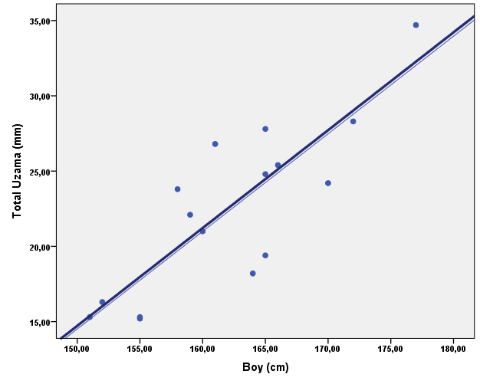
Şekil-23: Hastaların boy uzunlukları ile total uzama miktarı arasındaki ilişki.

Boy ölçümleri ile total uzama miktarı arasında pozitif yönlü %83,5 düzeyinde istatistiksel olarak anlamlı ilişki saptandı (r:0,835; p=0,001; p<0,01) (Şekil-23). Hastaların derin peroneal sinirinin eşik değere ulaştıklarındaki uzama miktarları ile boyları arasında yüksek korelasyon derecesi ile anlamlı ilişki saptandı. Antropometrik ölçümler (SİAS-MM arası mesafe, total femur boyu, alt ekstremite uzunluğu ve hemipelvis uzunluğu) ile derin peroneal sinir MEP amplitüd değerinin %50 oranında etkilendiği andaki toplam uzama miktarı ile arasında yüksek korelasyon gösteren ilişki saptandı (Tablo-8).
Total uzama miktarı ile SİAS-MM arası mesafede pozitif yönlü %81,1 düzeyinde istatistiksel olarak anlamlı ilişki saptanmıştır (r:0,811; p=0,001; p<0,01). Uzama miktarı/SİAS-MM arası mesafe oranları ortalama 0,0265±0,005 (0,018-0,036) olarak saptandı (Şekil-24).

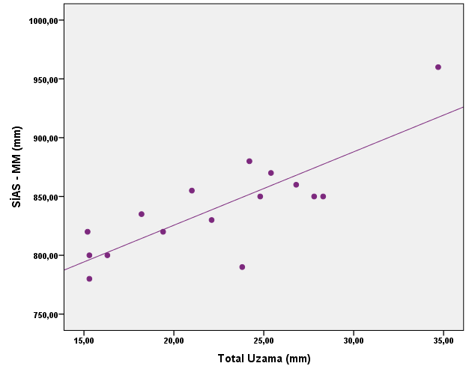
Şekil-24: Total uzama miktarı ile SİAS-MM arası mesafe arasındaki ilişki.

Nöropraksi Güvenilir Aralık
Gri Zon

Şekil-25: Derin peroneal sinirin amplitüd değerlerinin ilk düşmeye başladığı ve %50 oranında düşüşün gözlendiği anlardaki toplam uzama miktarları görülmektedir. Alt ekstremitede ortalama 14,2 mm (total femur uzunluğunun %3’ü)’ye kadar uzama güvenilir olmaktayken, bu uzama miktarından sonra ortalama 22,4 mm (total femur uzunluğunun %5’i)’ye kadar gri zon olarak değerlendirebileceğimiz bir aralık bulunmaktadır.
Tablo-8: Total uzama miktarı ile hasta boyları arasındaki ilişki. (Tüm ölçümler millimetre cinsindedir).
 |  | Total uzama
SİAS-MM arası mesafe | r | 0,811
 | p | 0,001**
Alt ekstremite uzunluğu | r | 0,824
 | p | 0,001**
Total femur boyu | r | 0,782
 | p | 0,001**
Hemipelvis uzunluğu | r | 0,740
 | p | 0,001**
r: Pearson Korelasyon Katsayısı **p<0,01

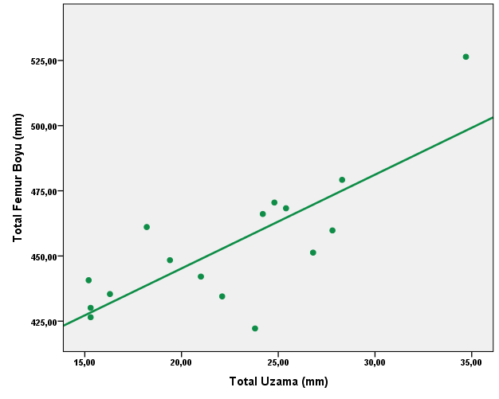
Şekil-26: Total uzama miktarı ile total femur uzunluğu arasındaki ilişki

Boy ölçümleri ile total uzama miktarı/total femur boyu oranı arasında pozitif yönlü, %74,4 düzeyinde istatistiksel olarak anlamlı ilişki saptanmıştır (r:0,744; p=0,001; p<0,01). Hastaların total femur boyu ile sinir gerilmesinin ulaştığı eşik nokta uzunluğunun orantılı olarak değiştiği saptandı. Vücut kitle indeksi ile total uzama miktarı arasında anlamlı korelasyon saptanmadı (p=0.778).
Tablo 9: Total uzama miktarı ile sinirlerin amplitüd düşme oranları arasındaki ilişki.
 |  | Total uzama (mm)
Tibial sinir düşme oranı (%) | r | -0,317
 | p | 0,231
Femoral sinir düşme oranı (%) | r | -0,301
 | p | 0,257
r: Pearson Korelasyon Katsayısı **p<0,01
Total uzama miktarı ile tibial sinir düşme oranı arasında istatistiksel olarak anlamlı ilişki saptanmadı (p>0,05).
Total uzama miktarı ile femoral sinir düşme oranı arasında istatistiksel olarak anlamlı ilişki saptanmadı (p>0,05).

Şekil-27: Derin peroneal sinirde düşme tüm hastalar için eşik değere ulaştığı anda femoral sinire ait amplitüd değerinde ortalama %12 oranında düşme görülürken, tibial sinire ait amplitüd değerinde %27 oranında düşme görüldü. Uzama miktarı ile sinirlere ait amplitüd değerlerinde düşme yüzdesi arasındaki ilişki görülmektedir.
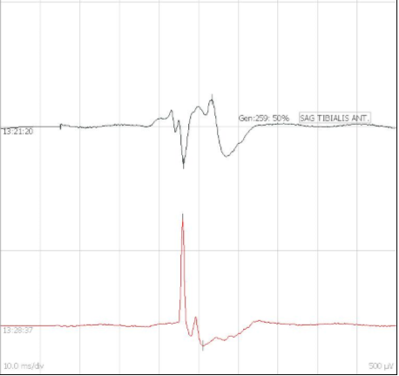
Şekil-28: Derin peronel siniri değerlendirmek için tibialis anterior kasına ait peroperatif MEP görüntüsü, alttaki amplitüd bazal değeri gösterirken; üstteki amplitüd, traksiyon işlemi başladıktan sonra amplitüd değerinin %50 oranında düştüğünü göstermektedir (Amplitüdler için her aralık standart 10ms/dv).

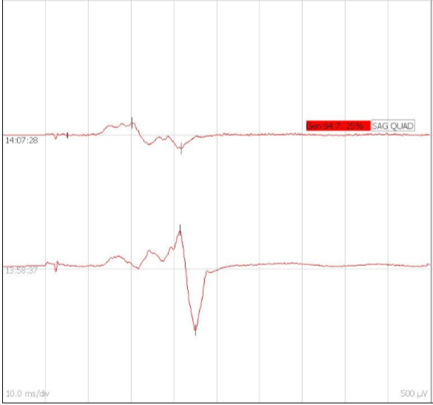
Şekil-29: Femoral siniri değerlendirmek için kuadriseps femoris kasına ait peroperatif MEP görüntüsü, alttaki amplitüd bazal değeri gösterirken, üstteki amplitüd traksiyon işlemi başladıktan sonra amplitüd değerinin %25 oranında düştüğünü göstermektedir. (Kırmızı yazı)

Traksiyona bağlı uzama miktarından, femoral sinirin çok az düzeyde etkilendiğini saptadık. Üç hastada derin peroneal MEP amplitüdü %50 oranında düştüğünde femoral sinir amplitüdünde herhangi bir değişiklik saptanmadı.

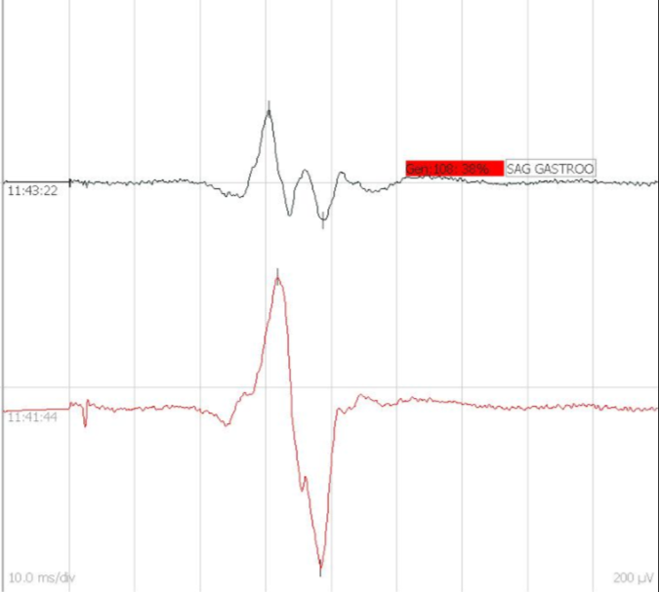
Şekil-30: Tibial siniri değerlendirmek için gastrokinemius kasına ait peroperatif MEP görüntüsü, alttaki amplitüd bazal değeri gösterirken, üstteki amplitüd traksiyon işlemi başladıktan sonra amplitüd değerinin %38 oranında düştüğünü göstermektedir. (Kırmızı yazı)

7. TARTIŞMA
Total kalça artroplastisinde görülen sinir yaralanmalarının prognozu hala bilinmemektedir. Edwards ve arkadaşları çalışmalarında siyatik sinir yaralanması olan hastalardan sadece %16’sında tamamen iyileşmenin olduğunu, %56’sında ise persistan defisit olduğunu saptadılar [29]. Özellikle GKD zemininde koksartroz vakalarında daha sık görülen sinir yaralanmasının nedenine yönelik araştırmalar dünya genelinde devam etmektedir. Bacak boyu eşitsizliklerinin giderilmesi için bu hastalarda alt ekstremite boylarında uzatmaya ihtiyaç duyulmaktadır. Ancak nöral dokular alt ekstremite boyundaki uzamaya sınırlı ölçüde izin vermektedir. Ameliyat öncesi statik olarak yapılan matematiksel ölçümler dinamik süreçler nedeniyle her zaman uyuşmamaktadır. Çalışmamızda nöral dokuların bacak uzamasına verdikleri yanıtları ve bu uzama miktarının hastanın antropometrik değerleri ile korelasyonunu araştırdık.
Sinir yaralanması etiyolojileri arasında cinsiyet, alt ekstemite uzama miktarı, spinal cerrahi öyküsü gibi durumlar olduğundan retrospekif çalışmalarda uzama miktarı ile sinir yaralanması arasındaki ilişkiyi açıkça ortaya koymak mümkün olmamaktadır. Bununla birlikte literatürde alt ekstremite uzama miktarı ile siyatik sinir yaralanması arasındaki ilişkiyi açıklayan birçok çalışma bulunmaktadır. Edwards ve arkadaşlarının yaptığı, siyatik sinir için eşik uzama miktarının 4 cm olarak bildirildiği, çalışma bunlar arasında en çok bilinendir [29]. 1971-1985 yılları arasında kalça TEP operasyonu yapılan 614 hastanın retrospektif olarak değerlendirildiği çalışmada, 21 hastada 23 sinir yaralanması olduğunu saptadılar. Sinir yaralanması olan hastaların sadece %22’si GKD zemininde koksartroz iken, geri kalanı revizyon artroplasti, romatoid artrit zemininde koksartroz tanısıyla opere edilmişti. Bu hastaların 12’sinde izole derin peroneal sinir yaralanması saptanırken, 11’inde total siyatik sinir paralizisi saptandı. 23 sinir paralizisinin 19’unda altta yatan muhtemel neden tespit edilirken, 4 hastada uzama, peroperatif komplikasyon vb. gibi sebep saptanamadı. Çalışmadaki hastalarda uzatma eşiği derin peroneal sinir için ortalama 2,7 (1,9-3,7) cm, siyatik sinir için ortalama 4 cm olarak saptandı. Bizim çalışmamızda ise sinir yaralanma olasılığının yaklaşık 1,4 cm uzama ile başladığını, 2,2 cm uzamada ise derin peroneal sinir için güvenilir eşik değerin aşıldığını saptadık. Bununla birlikte Edwards ve arkadaşlarının çalışmalarında hastaların boy uzunlukları ve total femur uzunlukları ile ilgili bilgi mevcut değildi. Biz çalışmamızda uzama miktarının hastaların boyları ve total femur uzunlukları ile doğru orantılı ilişki saptadık.
Johanson ve arkadaşları 12 yıl boyunca total kalça artroplastisi uyguladıkları hastaları retrospektif inceledikleri seride ilk altı senede 24 hastada, sonraki altı senede 10 hastada sinir yaralanması olduğunu saptadılar [23]. Çalışmalarındaki 34 hastadan 15’inde altta yatan sebebin akut alt ekstremitede uzama, hematom, protez çıkığı gibi nedenlerle alakalı olduğunu buldular. Bu hastalardan sadece 5 tanesinde akut alt ekstremite uzaması olduğu ve bu uzamanın da 2 cm’nin üzerinde olduğunu saptadılar.
Higuchi ve arkadaşları gelişimsel kalça displazisi zemininde koksartroz tanısıyla total kalça artroplastisi uygulaması yaptıkları 37 hastanın (41 kalça) ikisinde siyatik sinir yaralanması görüldüğünü bildirdiler [57]. 41 vakada alt ekstremite uzama miktarı ortalama 3,2 cm olarak saptanırken, sinir yaralanması görülen hastalardan birinde uzamanın 5,2 cm, diğerinde 5,7 cm olduğu ve buradan yola çıkarak 5 cm ve üzeri uzamanın siyatik sinire zarar verdiğini bildirdiler. Bununla birlikte çalışmalarında 7 hastada 5 cm ve üzeri uzatma yapıldığını ancak bunlardan sadece ikisinde siyatik sinir yaralanması görüldüğünü bildirdiler. Bu 7 hastanın boy uzunluklarının belirtildiği çalışmada, hastaların uzama miktarı/boy oranı %3,5 üzerinde olmasının siyatik sinir için yaralanma riski oluşturduğunu saptadılar. Biz çalışmamızda ise total uzama/boy oranını ortalama %1,3 olarak saptadık. Bizim çalışmamızdan farklı olarak bu çalışmada daha yüksek uzama miktarlarında nöral yapılarda hasarlanma bildirildi. Bunun muhtemel sebebi bizim çalışmaya aldığımız gruptaki hastaların normal anatomiye uygun, primer koksartroz tanılı hastalar olmasıydı. Higuchi ve arkadaşlarının yaptıkları çalışmada ise gelişimsel kalça displazisi zemininde, anatomik değişkenliklerin olduğu hastaların grubunda bu verileri elde ettiler. Bu hastalarda muhtemel olarak siyatik sinirlerin esneme payları daha fazla olabileceği gibi, klinik verilerin eşlik etmediği nöropraksiler de eşlik etmiş olabilir.
Farrell ve arkadaşlarının kliniklerinde ki 30 yıllık kalça artroplasti arşivini inceleyerek yaptıkları çalışmada 27004 vakanın sadece %0.17’sinde (n:47) sinir yaralanması saptadılar [30]. 29 tam motor sinir felci (16 peroneal, 11 siyatik ve 2 femoral) ve 18 tam olmayan motor sinir felci (14 peroneal, 3 siyatik ve 1 femoral) saptadılar. GKD (p=0,0004), posttravmatik artrit (p=0,01), posterior yaklaşım (p=0,032), alt ekstremite uzaması (p<0,01) ve çimentosuz femoral fiksasyonun (p=0,03) postoperatif motor sinir felci gelişimi için önemli derecede ilişkili olduğunu buldular. Bu çalışmada alt ekstremite uzamasının sinir yaralanması nedeni olarak kabul edildiği 8 hastada ortalama 1,7 (1,3-2,5) cm uzama saptandılar. Bizim kliniğimizin GKD zemininde koksartroz vakalarında uygulanan step-cut kısaltmalı kalça TEP serisinde 1991-2007 yılları arasında 49 hastada 66 kalça opere edildi [58]. Bu hastalardan 14’ünde (21 kalça) schanz tipi valgizasyon operasyonu öyküsü mevcuttu. Ortalama uzama miktarı 2,5±1,6 (0,3-6) cm olarak saptandı. Schanz tipi valgizasyonlu hastalarda opere olan 21 kalçada ise ortalama uzama 2,0±2,5 cm olarak saptandı. Bu çalışmadaki tüm hastaların sadece bir tanesinde siyatik sinir paralizisi gelişti ve bir yıl içerisinde geri döndü. Kliniğimizden gelişimsel kalça displazisi zemininde koksartroz vakalarında oblik femoral osteotomi yapılarak opere edilen 16 hastada 20 total kalça protezi vakasında ise ortalama uzama miktarı 3,5±1,7 (0-5,8) cm olarak saptandı [59]. Bu seride ise sinir yaralanması saptanmadı.
Sinir yaralanması ile akut alt ekstremite uzaması arasında ilişki olmadığını savunan çalışmalar da mevcuttur. Bununla ilgili en bilinen çalışma Eggli ve arkadaşlarının 370 GKD tanılı hastada 508 total kalça protezi vakasında sinir yaralanma etiyolojisini araştırdıkları çalışmadır [60]. 370 GKD tanılı hastanın ortalama uzama miktarı 2,1 cm saptanırken, 162 hastada 3 cm ve üzeri uzama saptanmıştır. Bununla birlikte 8 hastada sinir yaralanması (iki femoral sinir, altı siyatik sinir) saptanırken, ikisinin komplet altısının ise inkomplet yaralanma olduğu saptanmıştır. Uzama miktarı ile sinir hasarı insidansı arasında istatistiksel bir ilişki saptanmamıştır (p=0.47). Sinir yaralanmasının zor kalça artroplastisi ile ilişkili olduğu düşünülmüştür. Pekkarinen ve arkadaşları yaptıkları çalışmada ise 1987-1995 yılları arasında yaptıkları 4339 total kalça artroplasti (3471 primer, 868 revizyon) hastasında 27 olguda sinir yaralanması saptamışlardır [61]. Bu olgularda ortalama uzama miktarı ortalama 1,4 (1-4,1) cm olarak saptanırken, sadece 8 hastada 2 cm’den fazla uzama olmuştur. Bu çalışmada uzama miktarı ile sinir yaralanması arasında korelasyon saptanmamıştır. Nercessian ve arkadaşlarının yaptığı çalışmada, tek cerrah tarafından yapılan 1284 (1152 primer ve 135 revizyon) Charnley artroplastisi uygulamasında sinir yaralanma insidansı %0,08 olarak saptanmıştır [25]. Uzama miktarlarına göre hasta sayısını paylaştırılan bu çalışmada; 331 artroplastide (324 primer, 7 revizyon) uzama olmadığı, 454 kalçada (435 primer ve 19 revizon) 1 cm’den az uzama olduğu, 436 kalçada (363 primer, 73 revizon) 1-2 cm arasında uzama olduğu ve 66 kalçada ise (30 primer, 36 revizyon) 2 cm’nin üzerinde uzama olduğu saptanmıştır. Ortalama uzama miktarı primer cerrahi grubunda 0,8 (0-4,4) cm iken revizyon artroplastisi grubunda 1,5 (0,04-5,8) cm olarak saptanmış. 2 cm’nin üzerinde uzama olan primer artroplasti grubunda ortalama uzama 2,8 cm, altta yatan hastalıklardan 21 hastada GKD, 6 hastada osteoartrit, bir hastada Legg-Calve Perthes hastalığı, bir hastada osteonekroz ve bir hastada ise çocukluk çağı enfeksiyonu saptanmıştır. 2 cm’nin üzeri uzama olan revizyon cerrahisi grubunda ise 24 hastada altta yatan hastalık osteoartrit, dört hastada romatoid artrit, iki hastada GKD ve 6 hastada çeşitli hastalıklar olarak saptanmıştır. Bu çalışmada tüm hastalar içerisinde (1284 hasta) sadece bir hastada siyatik sinir yaralanması görülmüş ve bu durum uzama miktarı ile ilişkili olarak saptanmamıştır.
Uzama miktarı ile sinir yaralanması arasında ki ilişkiyi değerlendirme parametrelerinden biri de total femur uzunluğu-uzama miktarı oranıdır. İlk olarak Nercessian ve arkadaşlarının göz önünde bulundurarak vurguladıkları bu hususta, kendi çalışmalarında uzama miktarı/total femur uzunluğu oranınının %5-10 arası güvenilir olduğunu, %10,2’nin üzeri olmasının riskli olduğunu bulmuşlardır [25]. Bizim çalışmamızda ise total femur uzunluğunun %3’ünde uzama ile peroneal sinirin etkilenmeye başladığı ve %5’in üzerinde ise derin peroneal sinir için güvenilir eşik değerin üzerine çıkıldığı saptandı.
Literatürde siyatik sinir yaralanması konusunda en çok bahsi geçen derin peroneal sinirdir. Bilindiği gibi sinir yaralanması vakalarında en sık görülen komplikasyon; hastada düşük ayak gelişmesidir. Tibialis anterior kasının ayağa dorsifleksiyon hareketi derin peroneal sinir ile sağlanır. Bununla ilgili olarak Schmalzried ve arkadaşlarının yaptığı çalışmada derin peroneal sinir distalde, diz seviyesinde fibula boynuna sıkıca bağlı ve yüzeyel olduğundan gerilmeye daha duyarlı olduğu saptanmış [19]. Peroneal sinirin demetleri daha az sayıda olmakla birlikte çapları daha geniştir ve demetler arası bağ dokusu tibial dala göre daha azdır [41]. Laplace kanunlarına göre derin peronealin daha büyük çaplı sinir demetlerinde, gerilmeye bağlı sıkışma riski daha yüksektir [62]. Schmalzried ve arkadaşları yaptıkları çalışmada siyatik sinir yaralanmalarının %94'ünün derin peroneal siniri de içerdiğini bulmuşlardır. Tibial sinir ise olguların sadece %2'sinde tek başına yaralanmıştır [45]. Bizde çalışmamızda bu bilgiyi destekler nitelikte, tüm hastalarımızda traksiyona bağlı ilk etkilenen ve eşik değere ilk ulaşan sinirin derin peroneal sinir olduğunu saptadık.
Çalışmamızda derin peroneal sinir dışında diğer sinirler de takip edilmiş olmakla beraber derin peroneal sinirdeki düşme anı, elde edilen MEP değerlerinde %50 oranında düşme olarak kabul edildi. MEP değerlerindeki bu değişiklik sinir gerilimindeki artmanın matematiksel izdüşümü olarak çalışmamızda kullanıldı. Sunderland ve arkadaşları çalışmalarında fonksiyonel sinir yaralanmasına neden olmak için %20 ila %35'lik bir gerilime ihtiyaç duyulduğunu bulmuştur [48]. Gerilmeye bağlı olarak fasiküllerin kesit alanınında azalma, intrafasiyal basınçta artma ve intrafasiküler kan akımında azalma meydana gelir [63]. Ippolito ve arkadaşlarının yapmış olduğu çalışmada ise ekstremitedeki akut uzamanın sinir, arter ve venler üzerine etkisinin histopatolojik incelemesinde, sinirlerin uzamaya bağlı gerilmede arter ve venlere göre daha hassas olduğu saptamışlardır [64]. Sekiz buzağının denek olarak kullanıldığı bu çalışmada metakarp uzatması yapılmıştır. Palmar bölgedeki nörovasküler yapılar 1 cm (%8), 2,5 cm (%20) ve 4 cm (%33) uzatmada elektron ve ışık mikroskopisi ile değerlendirilmiş ve %8’lik uzatma ile sadece palmar bölge sinirlerinin etkilendiği ve miyelin liflerde dejeneratif değişiklikler olduğu görülmüştür. Palmar arter ve venler ise %20’lik uzatmadan sonra etkilenmeye başlarken bu seviyede sinirlerde iletimin tamamen durduğu gözlemlenmiştir. Yine başka bir çalışmada sinirin %6’dan fazla uzamasının nöral yapılara hasar verdiği savunulmuştur [65]. Bu veriler ışığında total femur uzunluğu ile uzama miktarı ve sinir yaralanması arasında ilişki kurmak mümkün olmakla birlikte hastanın kilosu ve ek hastalıkları bu duruma etki edebilmektedir. Bizim çalışmamızda hastanın birçok anatomik parametresi ile uzama miktarı ve MEP değerlerindeki düşme arasında korelasyon bulundu. Bununla birlikte hastanın kilosu ile korelasyon saptanmadı. Ek hastalılar konusunda ise çalışmaya dahil edilen hastalarda çalışmanın homojenitesini bozacağı için diyabet vb. ek hastalıkları olan hastalar çalışmaya dahil edilmedi. Bu yüzden ek bilgi vermek mümkün olmamaktadır.
Femoral sinir yaralanma insidansının %0,01 ile %2,3 arasında değiştiği belirtilmektedir [19, 21, 66]. Femoral sinir yaralanmaları için varsayılan en önemli etiyoloji anterior asetabuler ekartörün uygun olmayan şekilde yerleştirilmesinden kaynaklandığı belirtilmektedir [67]. Özellikle Hohmann ekartör femoral sinire yakın yerleştirilir, bunun sinir yaralanmasına neden olduğu düşünülmektedir [68]. Simmons ve arkadaşları, total kalça TEP serilerindeki tüm femoral nöropatilerin, sinirin doğrudan sıkıştırılmasıyla ekartör yerleştirilmesine sekonder olduğu sonucuna varmışlardır [57]. Farrell ve arkadaşlarının geniş serisinde 27.004 hastada sadece bir femoral nöropati vakası bildirilmiştir [30]. Navarro ve arkadaşları ise 1000 vakalık total kalça artroplastisi serisinde 3 vaka bildirdi ve bunlardan biri primer total kalça artroplastisinde diğer ikisinin ise revizyon cerrahisinde görüldüğü bildirilmiştir [22]. Fleischman ve arkadaşları 17500 vakalık serilerinde 2011-2016 yılları arasında opere edilen hastaların arşiv kayıtlarını inceleyerek femoral sinir ile kalça artroplastisi arasındaki ilişkiyi incelemiştirler [69]. Total kalça artroplastilerini yaklaşımlara göre sınıfladıkları çalışmada direkt lateral (modifiye Hardinge) yaklaşımı 7736 hastada, direkt anterior (Smith-Peterson) yaklaşımı 5797 hastada, anterolateral (Watson-Jones) yaklaşımı 1574 hastada ve posterolateral (Southern-Moore) yaklaşımı 2243 hastada uygulanmıştır. Tüm seride 36 hastada femoral sinir yaralanması saptanmıştır. Bu hastaların 26’sında direk anterior yaklaşım, 10 tanesinde anterolateral yaklaşım, iki tanesinde direk lateral yaklaşım ve bir tanesinde posterolateral yaklaşımın tercih edildiği saptanmıştır. Bu sonuç ile anterior yaklaşımların diğer yaklaşımlara göre 14,8 kat daha fazla femoral sinir yaralanma riskine sahip olduğu bildirilmiştir. Nercessian ve arkadaşlarının yaptığı çalışmada başlık “Total Kalça Artroplastisi Sonrası Kalça Ekleminde Bacak Uzatma ve Medializasyon/Lateralizasyonuna Bağlı Postoperatif Siyatik ve Femoral Sinir Yaralanması” olmakla birlikte 1284 vakalık çalışmada femoral sinir yaralanması saptanmamıştır. Mihalko ve arkadaşlarının sadece bir olguda 2,5 cm uzama sonrası femoral ve siyatik sinir yaralanması görülmesini, ek hastalık ve peroperatif başka komplikasyon olmaması nedeniyle uzama miktarı ile ilişkilendirmişlerdir [70]. Radyolojik inceleme sonucu uzamanın saptanması ile 2,5 cm kısaltma yapılması tüm nörolojik semptomları geriletmiştir. Bizim yaptığımız çalışmada ortalama 2,2 cm uzama ile hastaların femoral MEP değerlerinde ortalama %12,56±10,53 (%0-35) düşme gözlendi. Bununla birlikte uzama miktarı ile MEP düşme oranları arasında korelasyon yapıldığında anlamlı korelasyon saptanmadı (p=0,2). Bizim çalışmamızda uzama miktarı ile femoral sinir arasında ilişki bulunmadı. Bununla birlikte femoral sinir düşme miktarı eşik değere kadar değerlendirelemediği için yaptığımız korelasyon yetersiz olmaktadır.
Sinir yaralanması ile ilgili etiyolojilerden hastaya bağımlı faktörlerden birisi de vücut kitle indeksi olduğu savunulmaktadır. Vücut kitle indeksinin (VKİ) artması ile ameliyat sırasında daha kuvvetli traksiyon uygulamasına ihtiyaç duyulması nedeniyle sinir yaralanma riskinin arttığı düşünülmektedir. Su’nun yaptığı çalışmada 15 yıllık total kalça artroplasti arşivlerini geriye dönük taranmış ve sinir yaralanması görülen 93 (%0.23) hasta tespit edilmiştir [71]. Çalışmada sinir yaralanması görülen hastaların ortalama VKİ’leri 28,2 (11-60), normalden yüksek saptanmıştır. Bununla birlikte bu çalışmada sinir yaralanması için en önemli risk faktörü olarak spinal hastalık öyküsü gösterilmiş, cinsiyet, alt ekstremite uzama miktarı ve diyabet gibi ek hastalıkların riskli olmadığı savunulmuştur. Bununla birlikte Farrell ve arkadaşlarının yaptıkları çalışmada 30 yıllık kalça artroplasti arşivini inceleyerek 27004 vakanın sadece %0.17’sinde (n:47) sinir yaralanması saptamışlardır. Bu çalışmada vücut kitle indeksinin sinir felci için artmış risk ile anlamlı bir şekilde ilişkili olmadığını saptamışlardır. Park ve arkadaşlarının vucüt kitle indeksinin sinir yaralanması sonrası iyileşmeye olan etkisine baktıkları çalışmada ise düşük VKİ olan hastalarda iyileşmenin daha iyi olduğunu saptamışlardır [72]. Bizim çalışmamızda ise ortalama VKİ 27,5 saptandı ve sinir yaralanması ile ilişkili olmadığı saptandı.
Total kalça artroplastisinde intraoperatif nöromonitörizasyon ilk olarak 1985 yılında Stone ve arkadaşları tarafından yapılan çalışmada kullanıldı [31]. 50 hasta üzerinde SEP değerlendirilerek yapılan çalışmada 12 hastada sinyal değişiklikleri saptanmakla birlikte anlamlı sonuç elde edilememiştir. Bu on iki hastada üçünde paralizi asetabulum hazırlanırken ekartör basısıyla, bir tanesi asetabulum oyulurken, altısı femur oyulurken ve son ikisi kalça redüksiyonu sırasında meydana geldiğini saptamışlardır. Yazarlar SEP kullanımını revizyon cerrahisi için önerdiler. Bu tarihten sonra yine SEP değerlendirilmesiyle birçok çalışma yapılmıştır [73-74]. Bu çalışmalardan Pereles ve arkadaşlarnın 52 vakalık serilerinde SEP ile nöromonitörizasyon kullandıkları çalışma ilklerdendir. Bu çalışmada 8 hastada SEP değişimleri anlamlı olarak saptanırken, bu değişimlerin yaş, cinsiyet ve alt ekstremite uzama miktarı ile ilişkili olmadığı saptanmıştır [74]. Rasmussen ve arkadaşlarının yine SEP kullanarak yaptıkları 290 vakalık çalışmada, postoperatif dönemde sinir yaralanması görülen hastaların ameliyatlarının kapama esnasında SEP’lerde düşme meydana gelmiş ve SEP’teki düşmeyi geri döndürme işlemleri başarısız olmuş ve hastalarda nörolojik hasar meydana gelmiştir [75]. SEP ile yapılan bu intraoperatif nöromonitörizasyon işlemlerinin başarısızlıklarından ötürü rutin kullanımı önerilmemiştir. MEP değişiklikleri anlık uyarı ile hemen gösterilmekte iken, SEP duysal yolağın iletiminin geç olmasından dolayı daha geç etkilenmekte ve uyarı vermektedir. Önceki çalışmalarda nöromonitörizasyonun etkili çalışmamasının en büyük sebebi geç cevap veren SEP ile değerlendirme yapılmasıdır [31, 73]. Çalışmamızda bu sorunu ortadan kaldırılması için MEP değerleri öncelikli olarak kullanılmıştır. Traksiyon uygulama esnasında MEP değerleri 18 saniye kadar kısa süre içerisinde tekrarlayan uyarılar verilerek anlık değişimlerin izlenmesi amaçlandı ve en doğru zamanlı veriler elde edildi. SEP değerlendirmeleri ise çalışmamızda en kısa 4 dakika ara ile yapılabildi. Çalışmamızda her iki modalite kullanılmakla beraber traksiyon süresi SEP değerlerinde bir değişiklik gözlenecek kadar uzun olmadığından vakalarımızda SEP değişimi saptanmadı.
Ardından kalça artroplastisinde multimodal intraoperatif nöromonitörizasyon kullandılğı çalışmalar da yapıldı [76, 77]. Multimodal intraoperatif nöromonitörizasyonun kullanıldığı 69 vakalık kompleks kalça cerrahisinin yapıldığı çalışmada Sutter ve arkadaşları 24 vakada nöromonitörde değişiklikler saptamışlardır [32]. Bu çalışmada yazarlar; ameliyat sonrası sinir hasarını öngörmede duyarlılık %100, özgüllüğü yine %100 olarak saptamışlardır ve karmaşık kalça ameliyatı sırasında bu yöntemin kullanılmasının mümkün ve uygun olduğunu ve cerrahın sinir yaralanması olasılığına karşı uyarılmasında etkili olduğu sonucuna vardıklarını belirtmişlerdir. Bununla birlikte İONM kullanımı pahalı ve operasyon süresini uzattığından rutin olarak uygulanması önerilmemektedir. Revizyon ve osteotomi yapılacak gelişimsel kalça displazisi zemininde koksartroz gibi kompleks durumlarda İONM önerilmektedir.
Periferik sinir MEP değerlerinin kullanıldığı çok az çalışma bulunmaktadır. Bu çalışmalarda esas sorun geri dönüşümlü sinir MEP düşme eşik değerinin belirlenmesidir. Bu değerler üzerine yapılan birçok çalışma periferik sinirler için değil ara yolak olan medulla spinalis monitörizasyonu için yapılmıştır. Bu çalışmalarda esas kabul edilen değerler ise amplitüdlerde %50 oranında düşme ve latans da %10 oranında uzama olarak belirlenmiştir [78, 79, 80]. Bununla birlikte amplitüdlerde %80 oranında düşmenin eşik olarak kabul edildiği yayınlar da mevcuttur [81, 82]. Bu çalışmaların hepsi omurga cerrahisi kaynaklı çalışmalardır. Weinzierl ve ark. yaptığı çalışmada, MEP ve SEP kullanılarak 69 vakalık spinal cerrahi serisinde 18 hastada MEP eşik değerin, eşik değer %50’den fazla düşme olarak kabul edilmiş, 12’sinde peroperatif yapılan değişiklikler ile MEP değerleri düzeltilmiş. Diğer 6 hastanın MEP değeri düşük kalmış ve bu hastalardan üçünde geçici, kalan üçünde ise kalıcı postoperatif nörolojik araz saptamışlardır [83]. Chang ve ark’nın yaptığı çalışmada ise 190 vakanın 73’ünde anlamlı SEP ve MEP değişiklikleri izlenmiştir [84]. Bu 73 vakadan 20’sinde postoperatif dönemde nörolojik araz saptanmıştır. Mevcut çalışmalar ışığında eşik değer olarak kabul edilen verilerin postoperatif nörolojik semptom ile ilişkisi tam olarak ortaya konulamamıştır. Biz de Telleria ve ark.‘nın yaptıkları gibi çalışmamızda eşik değerleri buna göre belirledik. Telleria ve arkadaşlarının yaptığı çalışmada kalça artroskopisi sırasında yapılan traksiyonun siyatik sinire olan etkisini değerlendirmişlerdir [85]. Altmış altı hastadan oluşan çalışmalarında traksiyon zamanın ve ağırlık miktarının sinir yaralanması ile ilişkisine bakılmış ve maksimum traksiyon ağırlığı kalça artroskopisinde siyatik sinir disfonksiyonu için en büyük risk faktörü olduğu saptanmıştır. MEP değerlerinde düşmenin eşik değeri olarak %50 kabul edilmiştir. Bu değerler belki daha yüksek düşme derecelerine kadar sorunsuz geridönüşümlü olabilir ancak bu durum ispatlanmadan çalışmada uygulanmasının etik olmayacağından biz de çalışmamızda eşik değeri amplitüd verilerinde %50 düşme olarak kabul ettik. Eşik değerimizin daha yüksek seviyelere taşınması ile beraber tibial ve femoral sinir cevapları konusunda daha ayrıntılı cevap vermek mümkün olabilecekti ancak bu güvenli aralıkların periferik sinirler için daha ayrıntılı belirlendiği takdirde mümkün olacaktır. Literatürde uzama miktarları ile nörolojik sorunlar arasındaki ilişkinin farklı olması ise belki geri dönüşümlü veya sorunsuz olan ileti hızlarındaki düşme değerlerinin bilinen değerlerden farklı olması olabilir. Diğer bir taraftan belirlediğimiz eşik değer ve derin peroneal sinir değerlerindeki düşme ile anatomik yapılar arasında korelasyon saptandı.
Çalışmamızın eksiklerinden en önemlisi hastalarımızın GKD zemininde koksartroz vakaları değil, primer koksartroz vakaları olmasıdır. GKD olgularında anatomik olarak siyatik sinirin seyri veya esnekliği farklı olabilir ve bu uzama miktarının hesaplanmasında matemetiksel farklılıklara neden olabilir. Elde ettiğimiz veriler ışığında femurun %3’üne kadar olan uzamalar sorunsuz olmakla berabaer %5’den fazla olan uzamalar ise eşik değerin üzerinde hasara sebebiyet vermektedir. Diğer kısıtlılığımız traksiyon süresi ile SEP verilerinin elde edildiği süreler arasındaki uyuşmazlıktan ötürü SEP verilerin elde edilememesidir. Derin peroneal sinirde amplitüdün %50 oranında düşmenin eşik değer olarak kullanılmasından ötürü tibial ve femoral sinir değerlendirilmesinin sağlıklı yapılamaması diğer bir eksiklik olarak verilebilir. Eşik değer olarak nitelendirilen amplitüdde %50 oranında düşüş, latansda %10 oranında uzama gibi değerlerin klinikte ne anlam ifade ettiği bilinmemektedir.

8. ÇIKARIMLAR
1. Çalışmamızın en önemli çıkarımı alt ekstremite traksiyonu ile ilk etkilenen sinir derin peroneal sinirdir. Derin peroneal sinirin anatomik çalışmalarda uyluk posteriorunda, fibula boynunu dolandığı için, gergin olarak durduğu ve retrospektif çalışmalarda ise kalça artroplastisi operasyonlarında en sık yaralandığı bildirilmekteyken bu çalışmada nöromonitör eşliğinde derin peroneal sinir alt ekstremite gerilmesine en duyarlı sinir olduğu iddiası kanıtlanmış oldu.
2. Derin peroneal sinir eşik değer ulaştığı noktada ortalama uzama miktarı hastaların boyları, total femur uzunlukları ile doğru orantılı olduğu saptandı. Ortalama uzama miktarı/femur uzunluğu %5 olarak saptandı. Hastaların total femur uzunluklarının %5’inin geçmesi sinir yaralanması ile ilişkili olabileceği saptandı.
3. Derin peroneal sinir eşik değer ulaştığı noktada ortalama uzama miktarı hastaların boyları SİAS-MM arası mesafe ile doğru orantılı olduğu saptandı. Uzama miktarı/SİAS-MM arası mesafe oranları ortalama 0,0265±0,005 (0,018-0,036) olarak saptandı. Hastaların sadece klinik ölçümleri ile uzama miktarı değerlendirilebileceği saptandı.
4. Tibial ve femoral sinirde eşik değere düşme hiçbir vakada gözlemlenmedi.
5. Tibial ve femoral sinirde ki amplitüd düşme oranı ile ortalama uzama miktarı arasında anlamlı korelasyon saptanmadı. Bununla birlikte bu sinirlerde eşik değere düşecek kadar traksiyon yapamadığımız için sonuçlar yanıltıcı olabileceğini düşünmekteyiz.
6. İntraoperatif nöromonitör kullanımı kalça artroplastisinde uygun olarak yapılabilmekte ve usulünce uyarılar verilerek en doğru veriler kaydedilerek alt ekstremite sinirleri değerlendirelebilmektedir. Revizyon cerrahisi gibi sinir yaralanma riski yüksek olan olgularda kullanılabilir.
7. Vücut kitle indeksi ile sinir yaralanması arasında anlamlı ilişki saptanmadı.

9. KAYNAKLAR
- Winter DA. Biomechanics and Motor Control of Human Movement, 4th ed. New York: Wiley; 2009.
- Paul JP. Forces transmitted by joints in the human body. Proc R Soc Lond B Biol Sci. 1976 Jan 20;192(1107):163-72. 1967;181:318–15.
- Bergmann G, Deuretzbacher G, Heller M, Graichen F, Rohlmann A, Strauss J, Duda GN. Hip contact forces and gait patterns from routine activites. J Biomech 2001;34(7):859–71.
- Novacheck TF. The biomechanics of running. Gait Posture 1998;7(1):77–95.
- Charnley, J. ,Feagin, J.A. Low Friction Arthroplasty in Congenital Subluxation of the Hip Clin Orthop Relat Res. 1973 Mar-Apr;(91):98-113.
- Miiller M E 1983 Total hip reconstruction. In: McCollister Evarts C (ed) Surgery of the musculoskeletal system, vol 3. Churchill Livingstone, New York, pp 6: 223 6: 247.
- Eftekhar NB. Principles of total hip arthroplasty. St. Louis: CV Mosby, 1978.
- Fredin HO, Unander-Scharin LE. Total hip replacement in congenital dislocation of the hip. Acta Orthop Scand. 1980 Oct;51(5):799-802.
- Tözün IR, Beksaç B, Sener N. Total hip arthroplasty in the treatment of developmental dysplasia of the hip. Acta Orthop Traumatol Turc. 2007;41 Suppl 1: 80-6.
- Giunti A, Vicenzi G, Toni A, Graci A, Ruggieri N, Olmi R. Arthroprosthesis in old unreduced congenital dislocation of the hip, using the ‘false’ acetabulum: a study of 34 cases. Ital J Orthop Traumatol. 1984 Sep;10(3):285-93.
- Yıldız F, Kılıçoğlu ÖI, Dikmen G, Bozdağ E, Sünbüloğlu E, Tuna M. Biomechanical comparison of oblique and step-cut osteotomies used in total hip arthroplasty with femoral shortening. J Orthop Sci. 2016 Sep;21(5):640-6.
- Asik M, Tozun IR, Tuncay I, Daldal F, Seyhan F. Cementless arthroplasty in osteoarthrosis secondary to congenital dislocation of the hip. 1996; 30(1): 41-44
- Linde F, Jensen J, Pilgaard S. Charnley arthroplasty in osteoarthritis secondary to congenital dislocation or subluxation of the hip. Clin Orthop Relat Res. 1988 Feb;227:164-71.
- Akman S, Sen C, Sener N, Tozun IR. Total hip arthroplasty in the treatment of neglected congenital dislocation or dysplasia of the hip. 2000; 34(2); 176-182.
- Dunn HK, Hess WE. Total hip reconstruction in chronically dislocated hips. J Bone Joint Surg Am. 1976 Sep;58(6):838-45.
- Sener N, Tözün IR, Asik M. Femoral shortening and cementless arthroplasty in high congenital dislocation of the hip. J Arthroplasty. 2002 Jan;17(1):41-8.
- Harley JM, Wilkinson JA. Hip replacement for adults with unreduced congenital dislocation. J Bone Joint Surg Br. 1987 Nov;69(5):752-5.
- Bektaşer B, Solak S, Oğuz T, Oçgüder A, Akkurt MO. Total hip arthroplasty in patients with osteoarthritis secondary to developmental dysplasia of the hip: results after a mean of eight-year follow-up Acta Orthop Traumatol Turc. 2007;41(2):108-12.
- Schmalzried TP, Amstutz HC, Dorey FJ. Nerve palsy associated with total hip replacement: risk factors and prognosis. J Bone Joint Surg Am. 1991 Aug;73(7):1074-80.
- Weber ER, Daube JR, Coventry MB. Peripheral neuropathies associated with total hip arthroplasty. J Bone Joint Surg Am. 1976 Jan;58(1):66-9.
- Oldenburg M, Muller RT. The frequency, prognosis and signiﬁcance of nerve injuries in total hip arthroplasty. Int Orthop. 1997;21(1):1-3.
- Navarro RA, Schmalzried TP, Amstutz HC, Dorey FJ. Surgical approach and nerve palsy in total hip arthroplasty. J Arthroplasty. 1995 Feb;10(1):1-5.
- Johanson NA, Pellicci PM, Tsairis P, Salvati EA. Nerve injury in total hip arthroplasty. Clin Orthop Relat Res. 1983 Oct;(179):214-22.
- Sağlam N, Sener N, Beksaç B, Tözün IR. Total hip arthroplasty and problems encountered in patients with high-riding developmental dysplasia of the hip. Acta Orthop Traumatol Turc. 2002;36(3):187-94.
- Nercessian OA, Piccoluga F, Eftekhar NS. Postoperative sciatic and femoral nerve palsy with reference to leg lengthening and medialization/lateralization of the hip joint following total hip arthroplasty. Clin Orthop Relat Res. 1994 Jul;(304):165-71.
- Lazansky MG. Complications revisited: the debit side of total hip replacement. Clin Orthop Relat Res. 1973 Sep;(95):96-103.
- Hasegawa Y, Iwase T, Kanoh T, Seki T, Matsuoka A. Total Hip Arthroplasty for Crowe Type 4 Developmental Dysplasia. J Arthroplasty. 2012 Oct;27(9):1629-35.
- Crowe JF, Mani VJ, Ranawat CS. Total hip replacement in congenital dislocation and dysplasia of the hip. J Bone Joint Surg Am. 1979 Jan;61(1):15-23.
- Edwards BN, Tullos HS, Noble PC. Contributory factors and etiology of sciatic nerve palsy in total hip arthroplasty. Clin Orthop Relat Res. 1987 May;(218):136-41.
- Farrell CM, Springer BD, Haidukewych GJ. Motor nerve palsy following primary total hip arthroplasty. J Bone Joint Surg Am. 2005 Dec;87(12):2619-25.
- Stone RG, Weeks LE, Hajdu M, Stinchfield FE. Evaluation of sciatic nerve compromise during total hip arthroplasty. Clin Orthop Relat Res. 1985 Dec;(201):26-31.
- Sutter M, Hersche O, Leunig M, Guggi T, Dvorak J, Eggspuehler A. Use of multimodal intra-operative monitoring in averting nerve injury during complex hip surgery. J Bone Joint Surg Br. 2012 Feb;94(2):179-84.
- Yıldırım M. Temel Nöroanatomi. 2000; birinci baskı sf. 1-2,4-6,
- Sladjana U Z, Ivan J D, Bratislav S D. Microanatomical structure of the human sciatic nerve. Surg Radiol Anat. 2008 Nov;30(8):619-26.
- Ravindranath Y, Manjunath K Y, Ravindranath R. Accessory origin of the piriformis muscle. Singapore Med J. 2008 Aug;49(8):e217-8.
- Yıldırım M. Regio Glutealis. İçinde: Topografik Anatomi. 2. Baskı. Ankara: Nobel Tıp Kitabevleri, 2004: s.106.
- Ripani M, Continenza M A, Cacchio A, Barile A, Parisi A, De Paulis F. The ischiatic region: normal and MRI anatomy. J Sports Med Phys Fitness. 2006 Sep;46(3):468-75.
- Woodley SJ, Mercer SR. Hamstring Muscles: Architecture and Innervation. Cells Tissues Organs. 2005;179(3):125-41.
- Güvençer M, İyem C, Akyer P, Tetik S, Naderi S. Variations in the high division of the sciatic nerve and relationship between the sciatic nerve and the piriformis. Turk Neurosurg. 2009 Apr;19(2):139-44.
- Vloka JD, Hadzić A, April E, Thys DM. The Division of the Sciatic Nerve in the Popliteal Fossa: Anatomical Implications for Popliteal Nerve Blockade. Anesth Analg. 2001 Jan;92(1):215-7.
- Sunderland S: Femoral nerve. In Sunderland S (ed): Nerves and Nerve Injuries, 1978, Churchill Livingstone: New York. pp 999-1006.
- Yang IH. Neurovascular injury in hip arthroplasty. Hip Pelvis. 2014 Jun;26(2):74-8.
- DeHart MM, Riley LH Jr. Nerve injuries in total hip arthroplasty J Am Acad Orthop Surg. 1999 Mar-Apr;7(2):101-11.
- A. Unwin, J. Scott. Nerve palsy after hip replacement: medico-legal implications Int Orthop. 1999;23(3):133-7.
- Schmalzried TP, Noordin S, Amstutz HC: Update on nerve palsy associated with total hip replacement. Clin Orthop Relat Res Clin Orthop Relat Res. 1997 Nov;(344):188-206.
- Fleming RE Jr, Michelsen CB, Stinchfield FE. Sciatic paralysis. A complication of bleeding following hip surgery. J Bone Joint Surg Am. 1979 Jan;61(1):37-9.
- Turula KB, Friberg O, Lindholm TS, Tallroth K, Vankka E. Leg length inequality after total hip arthroplasty. Clin Orthop Relat Res. 1986 Jan;(202):163-8.
- Sunderland S: The sciatic nerve and its tibial and common peroneal divisions: Anatomical and physiological features. In Sunderland S (ed): Nerves and Nerve Injuries, 1978, Churchill Livingstone: New York. pp 925-966.
- Hilger J. Facial Nerve Stimulator. Trans Am Acad Ophthalmol Otolaryngol. 1964 Jan-Feb;68:74-6.
- Vauzella C, Stagnara P, Jouvinroux P. Functional monitoring of spinal cord activity during spinal surgery. Clin Orthop Relat Res. 1973 Jun;(93):173-8.
- McLain RF, Saavedra FM. Intraoperative nonparalytic monitoring. In: Benzel EC (ed). Spine Surgery: Techniques, Complication Avoidance, and Management. 3rd ed. Philadelphia, PA: Elsevier/Saunders; 2012. Chapter 179. p. 1701-3.
- Mauguiere, F. Utility of somatosensory evoked potensials (SEPs) in spinal cord lesions and Functional surgery of pain and spasticity. Electroencephalogr. Electroencephalogr Clin Neurophysiol Suppl. 1999;50:31-9.
- Sloan TB, Heyer EJ. Anesthesia for intraoperative neurophysiologic monitoring of the spinal cord. J Clin Neurophysiol. J Clin Neurophysiol. 2002 Oct;19(5):430-43.
- Kumar A, Bhattacharya A, Makhija N. Evoked potential monitoring in anaesthesia and analgesia. Anaesthesia. 2000 Mar;55(3):225-41.
- Zinnuroğlu M, Emmez H, Dalgıç A, Omurga ve Omurilik Cerrahisinde İntraoperatif Nöromonitörizasyon Türk Nöroşiruji Derneği; Ankara 2015 ss:101-106.
- Youssef AS, Downes AE. Intraoperative neurophysiological monitoring in vestibular schwannoma surgery: Advances and clinical implications. Neurosurg Focus. 2009 Oct;27(4):E9.
- Higuchi Y, Hasegawa Y, Ishiguro N. Leg lengthening of more than 5 cm is a risk factor for sciatic nerve injury after total hip arthroplasty for adult hip dislocation. Nagoya J Med Sci. 2015 Aug;77(3):455-63.
- Tözün İR, Akgül T, Şensoy V, Kılıçoğlu Öİ. The results of monoblock stem with step-cut femoral shortening osteotomy for developmentally dislocated hips. Hip Int. 2016 May 16;26(3):270-7.
- Kiliçoğlu Oİ, Türker M, Akgül T, Yazicioğlu O. Cementless total hip arthroplasty with modified oblique femoral shortening osteotomy in Crowe type IV congenital hip dislocation. J Arthroplasty. 2013 Jan;28(1):117-25.
- Eggli S, Hankemayer S, Müller ME. Nerve palsy after leg lengthening in total replacement arthroplasty for developmental dysplasia of the hip. J Bone Joint Surg Br. J Bone Joint Surg Br. 1999 Sep;81(5):843-5.
- Pekkarinen J, Alho A, Puusa A, Paavilainen T. Recovery of sciatic nerve injuries in association with total hip arthroplasty in 27 patients. J Arthroplasty. 1999 Apr;14(3):305-11.
- Strain RE, Olson WH. Selective damage of large diameter peripheral nerve fibers by compression: an application of Laplace’s law. Exp Neurol. 1975 Apr;47(1):68-80.
- Lundborg G, Rydevik B. Effects of stretching the tibial nerve of the rabbit: a preliminary study of the intraneural circulation and the barrier function of the perineurium. J Bone Joint Surg Br. 1973 May;55(2):390-401.
- Ippolito E, Peretti G, Bellocci M, Farsetti P, Tudisco C, Caterini R, De Martino C. Histology and ultrastructure of arteries, veins and peripheral nerves during limb lengthening. Clin Orthop Relat Res. 1994 Nov;(308):54-62.
- Lewallen DG. Neurovascular injury associated with hip arthroplasty. Instr Course Lect. 1998;47:275-83.
- Simmons C Jr, Izant TH, Rothman RH, Booth RE Jr, Balderston RA. Femoral neuropathy following total hip arthroplasty. Anatomic study, case reports, and literature review. J Arthroplasty. 1991;6 Suppl:S57-66.
- Wasielewski RC, Crossett LS, Rubash HE. Neural and vascular injury in total hip arthroplasty. Orthop Clin North Am. 1992 Apr;23(2):219-35.
- Heller KD, Prescher A, Birnbaum K, Forst R. Femoral nerve lesion in total hip replacement: an experimental study. Arch Orthop Trauma Surg. 1998;117(3):153-5.
- Fleischman AN, Rothman RH, Parvizi J. Femoral Nerve Palsy Following Total Hip Arthroplasty: Incidence and Course of Recovery. J Arthroplasty. 2018 Apr;33(4):1194-1199.
- Mihalko WM, Phillips MJ, Krackow KA. Acute sciatic and femoral neuritis following total hip arthroplasty. A case report. J Bone Joint Surg Am. 2001 Apr;83-A(4):589-92.
- Su E.P. Retraction: Post-operative neuropathy after total hip arthroplasty. Bone Joint J. 2017 May;99-B(5):702-704
- Park JH, Hozack B, Kim P, Norton R, Mandel S, Restrepo C, Parvizi J. Common peroneal nerve palsy following total hip arthroplasty: prognostic factors for recovery. J Bone Joint Surg Am. 2013 May 1;95(9):e55
- Kennedy WF, Byrne TF, Majid HA, Pavlak LL. Sciatic nerve monitoring during revision total hip arthroplasty. Clin Orthop Relat Res. 1991 Mar;(264):223-7.
- Pereles TR, Stuchin SA, Kastenbaum DM, Beric A, Lacagnino G, Kabir H. Surgical maneuvers placing the sciatic nerve at risk during total hip arthroplasty as assessed by somatosensory evoked potential monitoring. J Arthroplasty. 1996 Jun;11(4):438-44.
- Rasmussen TJ, Black DL, Bruce RP, Reckling FW. Efficacy of corticosomatosensory evoked potential monitoring in predicting and/or preventing sciatic nerve palsy during total hip arthroplasty. J Arthroplasty. 1994 Feb;9(1):53-61.
- Brown DM, McGinnis WC, Mesghali H. Neurophysiologic intraoperative monitoring during revision total hip arthroplasty. J Bone Joint Surg Am. 2002;84-A Suppl 2:56-61.
- Satcher RL, Noss RS, Yingling CD, Ressler J, Ries M. The use of motor-evoked potentials to monitor sciatic nerve status during revision total hip arthroplasty. J Arthroplasty. 2003 Apr;18(3):329-32.
- Nuwer MR, Dawson EG, Carlson LG, Kanim LE, Sherman JE. Somatosensory evoked potential spinal cord monitoring reduces neurologic deficits after scoliosis surgery: results of a large multicenter survey. Electroencephalogr Clin Neurophysiol. 1995 Jan;96(1):6-11.
- Kelleher MO, Tan G, Sarjeant R, Fehlings MG. Predictive value of intraoperative neurophysiological monitoring during cervical spine surgery: a prospective analysis of 1055 consecutive patients. J Neurosurg Spine. 2008 Mar;8(3):215-21
- Apel DM, Marrero G, King J, Tolo VT, Bassett GS. Avoiding paraplegia during anterior spinal surgery. The role of somatosensory evoked potential monitoring with temporary occlusion of segmental spinal arteries. Spine (Phila Pa 1976). 1991 Aug;16(8 Suppl):S365-70.
- Leung YL, Grevitt M, Henderson L, Smith J. Cord monitoring changes and segmental vessel ligation in the "at risk" cord during anterior spinal deformity surgery. Spine (Phila Pa 1976). 2005 Aug 15;30(16):1870-4.
- Kombos T, Suess O, Ciklatekerlio O, Brock M. Monitoring of intraoperative motor evoked potentials to increase the safety of surgery in and around the motor cortex. J Neurosurg. 2001. 95: 608-14.
- Weinzierl MR, Reinacher P, Gilsbach JM, Rohde V. Combined motor and somatosensory evoked potentials for intraoperative monitoring: Intra- and postoperative data in a series of 69 operations. Neurosurg Rev. 2007 Apr;30(2):109-16
- Chang SH, Park YG, Kim DH, Yoon SY. Monitoring of Motor and Somatosensory EvokedPotentials During Spine Surgery: IntraoperativeChanges and Postoperative Outcomes. Ann Rehabil Med. 2016 Jun;40(3):470-80.
- Telleria JJ, Safran MR, Harris AH, Gardi JN, Glick JM. Risk of sciatic nerve traction injury during hip arthroscopy. Is it the amount or duration? An intraoperative nerve monitoring study. J Bone Joint Surg Am. 2012 Nov 21;94(22):2025-32.

SERKAN BAYRAM
İstanbul Üniversitesi İstanbul Tıp Fakültesi
Ortopedi ve Travmatoloji Anabilim Dalı
Telefon:+905353841408
E-mail: dr.serkanbayram89@gmail.com

KİŞİSEL BİLGİLER:
Uyruğu: Türkiye
Doğum tarihi ve yeri: 25.02.1989, İstanbul
Medeni Durum: Evli
Yabancı Dil: İngilizce (İyi)

EĞİTİM:
İlköğretim: Koza İlköğretim Okulu (1995-2003)
Lise: Özel Birikim Lisesi (2003-2007)
Üniversite: İstanbul Üniversitesi İstanbul Tıp Fakültesi (2007-2013)
Tıpta Uzmanlık Eğitimi: İstanbul Üniversitesi, İstanbul Tıp Fakültesi, Ortopedi ve Travmatoloji Anabilim Dalı (2014- Günümüz)

Katıldığı Kurslar
Asistan Uyum Eğitim Programı, İstanbul Tıp Fakültesi, 18-21 Kasım 2013, İstanbul
Temel Cerrahi Kursu, İstanbul Üniversitesi İstanbul Tıp Fakültesi, 20-21 Şubat 2014, İstanbul
Alt Ekstremite Travmaları Uygulamalı Kadavra Kursu, 19 Aralık 2015, Acıbadem Üniversitesi, İstanbul
GKD - PEV KURSU. MALATYA. 4 - 5 HAZİRAN 2016
12. Temel Artroplasti Kursu. 4 - 5 Kasım 2016. Mövenpick Otel, Ankara.
Deformite Eğitim Toplantısı. 2 - 3 Aralık 2016. İstanbul Üniversitesi Kongre Merkezi.
Türk Omurga Derneği Modül Kursları (Modül 1-4) 17 - 18 Aralık 2016 Okan Üniversitesi Hastanesi İstanbul

Türk Omurga Derneği Modül Kursları (Modül 2-3) 14 - 15 Ocak 2017 Acıbadem Üniversitesi Kerem Aydınlar Kampüsü, İstanbul
Türk Omurga Derneği Modül Kursları (Modül 5) 19 Şubat 2017 Acıbadem Üniversitesi Kerem Aydınlar Kampüsü, İstanbul
Üst Ekstremite Travmadan Artroskopiye Çözümler. 3 Mart 2017 Acıbadem Üniversitesi Kerem Aydınlar Kampüsü, İstanbul
Primerden revizyona Total Kalça Artroplastisi Kadavra Kursu, 17-18 Mayıs 2017. Acıbadem Üniversitesi Kerem Aydınlar Kampüsü, İstanbul
Artroskopik Motor Beceri Geliştirme Kursu, 06-07.07.2017. Dr. Veli Lök Laboratuvarı Marmara Üniversitesi, İstanbul
Posterior Pediküler Vidalama ve Osteotomiler Kursu, 11-12 Mayıs 2018, Medtronic Inovasyon Merkezi, İstanbul
XVII. Temel Bilimler Araştıma Okulu, 08-10.06.2016, Acıbadem Üniversitesi Kerem Aydınlar Kampüsü, İstanbul

Katıldığı Kongre ve Toplantılar
Uzmanlarla Buluşma, Travmada Güncel Yaklaşımlar, 13-14 Mart 2025, İstanbul, Türkiye
Omuz ve Dirsek Cerrahisi Kongresi, 23-26 Mart 2016, Adana, Türkiye
26. Ulusal Türk Ortopedi ve Travmatoloji Kongresi, 24-29 Ekim 2016, Antalya, Türkiye
13. Türk Spor Yaralanmaları Artroskopi ve Diz Cerrahisi(TUSYAD) Kongresi, 22-26 Kasım 2016, İstanbul, Türkiye
XII. Uluslararası Türk Omurga Kongresi, 19-22 Nisan 2017, Antalya, Türkiye
27. Ulusal Türk Ortopedi ve Travmatoloji Kongresi, 24-29 Ekim 2017, Antalya, Türkiye
II. Bezmialem Ortopedi Buluşması “Erişkin rekonstrüksiyonunda güncel cerrahi teknikler ve vaka tartışmaları” 23-24 Aralık 2017, Bezmialem Vakıf Üniversitesi Konferans Salonu, İstanbul
VII. Ortopedi ve Travmatoloji İstanbul Buluşması, 3-5 Mayıs 2018, İstanbul

Ulusal Dergilerde Yayınlanan Makaleler
1. Ahmet Salduz, Necmettin Turgut, Serkan Bayram, Murat Altan, Mehmet Chodza, Mehmet Ekinci, Turgut Akgül. Uzun kemık osteomıyelıtının nadır bır etkenı: fusobacterıum necrophorum. Anadolu Kliniği Mayıs 2016; Cilt 21, Sayı 2
2. Salduz, A., Demirel, M., Altan, M., Bayram, S. Topuk ağrisinin nadir bir nedeni, kalkaneus yerleşimli intraosseöz lipom: 9 olgunun retrospektif analizi ve literatür derlemesi. İstanbul Tıp Fakültesi Dergisi, 80(1), 20-25.
Uluslararası Dergilerde Yayınlanan Makaleler
1. Bayram S, Erşen A, Altan M, Durmaz H. Tuberculosis tenosynovitis with multiple rice bodies of the flexor tendons in the wrist: A case report. Int J Surg Case Rep. 2016;27: 129-132.
2. Ekinci M, Bayram S, Akgül T, Ersin M, Yazicioğlu Ö. Periprostetic Joint Infection Caused by Salmonella: Case Reports of Two Azathioprine and Prednisolone Induced-immunocompromised Patients. Hip Pelvis. 2017 Jun;29(2):139-144.
3. Şahin K, Bayram S, Salduz A. Calcaneal Ewing's Sarcoma With Skip Metastases to Tarsals and Lymph Node Involvement: A Case Report. J Foot Ankle Surg. 18 Jan - Feb;57(1):162-166
4. Batıbay SG, Akgül T, Bayram S, Ayık Ö, Durmaz H. Conservative management equally effective to new suture anchor technique for acute mallet finger deformity: A prospective randomized clinical trial. J Hand Ther. 2018 Oct - Dec;31(4):429-436
5. Akgül T, Özkan B, Duman S, Chodza M, Bayram S, Şar C. Unılateral approach for hemıvertebrectomy ın treatment of lung cancer wıth vertebra ınvasıon. The journal of turkish spinal surgery volume: 28, ıssue: 4, october 2017 pp: 241-244

6. Ersen A, Bayram S, Birisik F, Atalar AC, Demirhan M. The Effectiveness of the Latarjet Procedure for Shoulder Instability in Patients with Epilepsy. Orthop Traumatol Surg Res. 2017 Dec;103(8):1277-1282.
7. Tunalı O, Erşen A, Pehlivanoğlu T, Bayram S, Atalar AC, Demirhan M. Evaluation of risk factors for stiffness after distal humerus plating. Int Orthop. 2018 Apr;42(4):921-926.
9. Erşen A, Atalar AC, Bayram S, Demirel M, Tunalı O, Demirhan M. Long-term results of scapulothoracic arthrodesis with multiple cable method for facioscapulohumeral dystrophy. Bone Joint J. 2018 Jul;100-B(7):953-956.
9- Sıvacıoğlu S, Salduz A, Ozturk U, Bayram S, Birişik F. Simultaneus Bilateral Quadriceps Tendon Rupture in a Patient with Diffuse Idiopathic Skeletal Hyperostosis after Minimal Trauma; Eight Year Follow-up. Case Report Orthop. 2018 Feb 22.
10. Bayram S, Mert L, Anarat FB, Chodza M, Ergin ÖN. A Newborn with Multiple Fractures in Osteogenesis Imperfecta: A Case Report. Journal of Orthopaedic Case Reports 2018 May-June: 8(3):71-73
11. Pehlivanoglu T, Erşen A, Bayram S, Atalar AC, Demirhan M. Arthroscopic versus open release of internal rotation contracture in the obstetrical brachial plexus paralysis (OBPP) sequela. J Shoulder Elbow Surg. 2018 Sep 6.
12. Altan M, Bayram S, Salduz A, Özmen E, Ekinci M. An unusual cause of the transient osteoporosis of the femoral head: Essential thrombocytosis A Case Report. Journal of Orthopaedic Case Reports 2018 (Accepted August)
13. Bayram S, Bilgili F, Anarat FB, Saka E. Subacute Osteomyelitis of the Fibula due to Corynebacterium Striatum in an Immunocompetent Child: A Case Report JBJS Case Connect. 2018 (Accepted August)

14. Bayram S, Akgül T, Altan M, Pehlivanoğlu T, Kaya Ö, Özdemir MA, Şar C. Palliative Posterior Instrumentation versus Corpectomy with Cage Reconstruction Treatment for Thoracolumbar Pathological Fracture. Asian Spine J. 2018 Nov 29.
15. Erşen A, Bayram S, Atalar AC, Demirhan M. Do We Need to Stabilize and Treat the Os Acromiale when Performing Reverse Shoulder Arthroplasy? Orthop Traumatol Surg Res. 2018 (Accepted November)
16. Polat G, Akgül T, Ekinci M, Bayram S. A Biomechanical Comparison of Three Different Internal Fixation Techniques in Osteoporotic Reverse Oblique Intertrochanteric Femur Fracture with Fragmented Lateral Cortex. Eur J Trauma Emerg Surg. 2018 (Accepted December)

Uluslararası Kongrelerde Sözlü Bildiriler
1. Ali Ersen, Ata Can Atalar, Serkan Bayram, Tuna Pehlivanoglu, Hakan Ozben, Mehmet Demirhan. Comparison of Pectoralis Major Z-Plasty and Arthroscopic Subscapularis Release inpatients with OBPP Sequela. 26th SECEC-ESSSE CONGRESS european society for surgery of the shoulder and the elbow. September 16-19 2015 Mılano Italy.
2. Ata Can Atalar, Mehmet Demirhan, Ali Ersen, Fevzi Birisik, Serkan Bayram, Türker Şahinkaya. Reverse Shoulder Arthroplasty: Isokinetic evaluation of internal and external rotations. The 13th International Congress of Shoulder and Elbow Surgery. May 18th(Wed)-20th(Fri), 2016, ICC JEJU, KOREA
4. Halil İbrahim Balcı, Tuna Pehlivanoğlu, Serkan Bayram, İ. Levent Eralp, Mehmet Kocaoğlu. Comparison of the effect of lenghtening rhythm to the quality of callus and complications. 2017 EPOSNA meeting May 3 - 6, 2017 in Barcelona, Spain.
5. Necmettin Turgut, Serkan Bayram, Alper Sukru Kendirci, Turgut Akgul, Hayati Durmaz. A Rare Complication Of Distal Radius Fracture Operated With External Fixation: Distal Radioulnar Synostosis. 18th EFORT Congress, 31 May- 02 June 2017.
6. Tuna Pehlivanoglu, Halil Ibrahim Balci, Onder Ismet Kilicoglu, Serkan Bayram. Total Knee Arthroplasty (TKA) In Patients With Rheumatoid Arthritis (RA) And Primary Osteoarthritis (OA): Is There Any Difference About The Incidence Of Infection Together With Clinical And Functional Results? A Safety Analysis Of 577 Knees. 18th EFORT Congress, 31 May- 02 June 2017.
8. Tuna Pehlivanoglu, Turgut Akgul, Serkan Bayram, Fuat Bilgili, Onder Yazicioglu. Pavlik Harness’ Success In Patients With Late-Diagnosed Developmental Dysplasia Of The Hip With Unstable Hips: A Retrospective Review Of 17 Patients’ 29 Hips. 18th EFORT Congress, 31 May- 02 June 2017.
9. Turgut Akgül, Serkan Bayram, Cüneyt Şar, Berker Özkan, Alper Toker, Murat Korkmaz. Unilateral approach for hemivertebrectomy in treatment of lung cancer with vertebra invasion. XIIth International Turkish Spine Congress 19-22 April 2017.
10. Turgut Akgül, Serkan Bayram, Ahmet Salduz, Cüneyt Şar, Ünsal Domaniç, Murat Korkmaz, Kerim Sarıyılmaz, Okan Özkunt, Fatih Dikici. Comparison of the radiological results in patients with lenke type 1 adolescent idiopathic scoliosis operated with simple rod derotation or translation. XIIth International Turkish Spine Congress 19-22 April 2017.
11. Turgut Akgül, Ahmet Salduz, Serkan Bayram, Cüneyt Şar, Murat Korkmaz. Comparison of surgical outcomes of lenke type 1B idiopathic scoliosis; selective or not selective. XIIth International Turkish Spine Congress 19-22 April 2017.
12. Turgut Akgül, Okan Özkunt, Kerim Sarıyılmaz, Fatih Dikici, Ahmet Salduz, Serkan Bayram, Murat Korkmaz, Özcan Kaya. Ameliyat içinde sağlanan T1-2 dengesinin ameliyat sonrası görülen omuz asimetrisi üzerine etkisi. XIIth International Turkish Spine Congress 19-22 April 2017.
13. Turgut Akgül, Serkan Bayram, Ufuk Talu. Proximal junction kyphosis due to disc penetration with pedicle screw after posterior instrumentation in treatment of ais. XIIth International Turkish Spine Congress 19-22 April 2017.
16. Ata Can Atalar, Onur Tunali, Ali Ersen, Mehmet Demirel, Serkan Bayram, Mehmet Demirhan. Longterm Results Of Scapulathoracic Arthrodesis In Facioscapulohumeral Dystrophy (FSHD) With Multifilament Cable Teqnique. 19th EFORT Congress, 30 May - 01 June 2018 Barcelona-Spain
17. Tuna Pehlivanoglu, Turgut Akgul, Serkan Bayram, Emre Meric, Murat Korkmaz, Cuneyt Sar. Conservative vs. Operative Treatment of Stable Thoracolumbar Burst Fractures in Neurologically Intact Patients. Is There any Difference Regarding the Clinical and Radiological Outcomes? 7th Global Spine Congress, Singapore, 02-05.05.2018
18. Tuna Pehlivanoglu, Turgut Akgul, Mehmet Demirel, Serkan Bayram, Murat Korkmaz, Cuneyt Sar. Spinal Tuberculosis: A Challenging Diagnosis for Spinal Surgeons. Are Combined Approaches Always Necessary? 7th Global Spine Congress, Singapore, 02-05.05.2018
19. Halil İbrabim Balcı, Serkan Bayram, Fikret Berkan Anarat, Levent Eralp. Tibial Lengthening Index and Complications by Use of Spatial Frame or Ilızarov External Fixator in Achondroplasia Patients, Limb Lengthening and Reconstruction Society (LLRS) 27th Annual Scientific Meeting, San Francisco, 13-14.07.2018
20. Ali Erşen, Onur Tunali, Mehmet Çakmak, Serkan Bayram, Ata Can Atalar, Mehmet Demirhan M. Latarjet procedure: Primary or after the failure of bankart repair. 25th annual congress of the German Association of Shoulder and Elbow Surgery (DVSE). Regensburg – 16-18 June 2018
21. Halil İbrabim Balcı, Serkan Bayram, Fikret Berkan Anarat, Levent Eralp. Proximal Femoral Nail for Treatment of Intertrochanteric Femoral Fractures in Patients over 90 years. Osteosynthese International 6-8 September 2018.

Uluslararası Kongrelerde Poster Bildiriler
1.Tuna Pehlivanoglu, Halil Ibrahim Balci, Ahmet Salduz, Serkan Bayram, Ibrahim Levent Eralp. A Rare Localization For The Synovial Sarcoma: Hoffa Fat Pad. Presentation Of Two Cases And Review Of Literature. 17th EFORT Annual Congress to be held in Geneva from 01 - 03 June 2016
2. Tuna Pehlivanoglu, Turgut Akgul, Mechmet Chodza, Serkan Bayram, Ahmet Salduz, Onder Yazicioglu. Comparison Of The Cost-Effectivity Of Proximal Femoral Nail (PFN) And Dynamic Hip Screw (DHS) In Stable Intertrochanteric Femur Fractures 18th EFORT Congress, 31 May- 02 June 2017.
3. Ali Erşen, Serkan Bayram, Fevzi Birişik, Ata Can Atalar, Mehmet Demirhan. Latarjet Procedure For Anterior Shoulder Instability in Epileptic Patients. 27th SECEC-ESSSE CONGRESS european society for surgery of the shoulder and the elbow. September 13-16 2017 Berlin- Germany.
4. Fevzi Birisik, Mehmet Ekinci, Serkan Bayram, Ali Ersen, Turker Sahinkaya, Ömer Naci Ergin, Irfan Ozturk, Mehmet Asik. Primary Repair For Spontaneous Quadriceps Tendon Rupture In Patients With Hemodialysis: How Strong Is The Repaired Tendon? 19th EFORT Congress, 30 May - 01 June 2018 Barcelona-Spain
5. Tuna Pehlivanoglu, Turgut Akgul, Serkan Bayram, Koray Sahin, Murat Korkmaz, Cuneyt Sar. Pyogenic Spondylodiscitis: Mid-Term Results Of Surgically Managed Patients 7th Global Spine Congress, Singapore, 02-05.05.2018
7-Ahmet Salduz, Emre Özmen, Serkan Bayram, Mehmet Demirel, Sefa Giray Batıbay. A Rare Radiological Pattern Of Bening Enchondromas, Fan-Like Septations:? A Review Of 12 Cases. MSTS 2018 Annual Meeting, October 10-12, 2018 at Memorial Sloan Kettering Cancer Center - New York
Ulusal Kongrelerde Sözlü Bildiriler
1. Tuna Pehlivanoğlu, Ali Erşen, Serkan Bayram, Ata Can Atalar, Mehmet Demirhan. Obstetrik brakiyal pleksus paralızısı'nde latıssımus dorsı ve teres major tendon transferleri ıle omuz eklemı fonksyonunun arttırılmasıi. Artroskopik subscapularis gevşetme ve/veya açık pectoralis major tendonu z-plasitisi yapılarak daha iyi sonuçlar mı sağlanıyor? 54 vakalık karşılaştırmalı, retrospektif bir çalışma. 25. Ulusal Türk Ortopedi ve Travmatoloji Kongresi 27-1 Kasım 2015, Antalya, Türkiye
2. Ali Erşen, Atacan Atalar, Fevzi Birişik, Serkan Bayram, Türker Şahinkaya. Reverse protez sonrası abduksiyon ve rotasyon güçlerinin izokinetik değerlendirilmesi. 9. Omuz ve Dirsek Cerrahisi Kongresi, 23-26 Mart 2016, Adana, Türkiye
3. Tuna Pehlivanoğlu, Ata Can Atalar, Ali Erşen, Serkan Bayram, Ahmet Salduz, Mehmet Demirhan. Cerrahi tedavi edilen distal humerus kırıkları sonrası kısıtlı dirsek hareketi risk faktörlerinin değerlendirilmesi. 9. Omuz ve Dirsek Cerrahisi Kongresi, 23-26 Mart 2016, Adana, Türkiye
4. Ahmet Salduz, Necmettin Turgut, Serkan Bayram, Ömer Naci Ergin, Murat Altan, Hayati Durmaz. Kübital tünel sendromunda anterior transpozisyon uygulanan grup ile yerinde gevşetme yapılan grubun fonksiyonel ve emg sonuçları açısından karşılaştırılması. 15. Ulusal Türk El ve Üst Ekstremite Cerrahisi Kongresi 11 – 15 Mayıs 2016 Liberty Hotels - Lykia Fethiye
5. Halil İbrahim Balcı, Tuna Pehlivanoğlu, Serkan Bayram, Cengiz Şen, İbrahim Levent Eralp, Mehmet Kocaoğlu. Konjenital Tibia Psödoartrozunda (KTP): Uzatma ritminin kallus kalitesine etkisi ve komplikasyonların karşılaştırılması. 26. Ulusal Türk Ortopedi ve Travmatoloji Kongresi, 24-29 Ekim 2016, Antalya, Türkiye
6. Tuna Pehlivanoğlu, Turgut Akgül, Serkan Bayram, Fuat Bilgili, Önder Yazıcıoğlu. İnstabil kalçalı hastalarda geç dönem Pavlik bandajı kullanımı başarısı. 17 hastanın 29 kalçasının retrospektif incelenmesi. 26. Ulusal Türk Ortopedi ve Travmatoloji Kongresi, 24-29 Ekim 2016, Antalya, Türkiye
7. Tuna Pehlivanoğlu, Serkan Bayram, Ali Erşen, Ata Can Atalar, Mehmet Demirhan. Çimentolu Radius başı protezi: Gevşemenin klinik sonuçlara etkisi var mıdır? 26. Ulusal Türk Ortopedi ve Travmatoloji Kongresi, 24-29 Ekim 2016, Antalya, Türkiye
8. Tuna Pehlivanoğlu, Halil İbrahim Balcı, Serkan Bayram, Ahmet Salduz, Önder İsmet Kılıçoğlu, İ. Remzi Tözün, Önder Yazıcıoğlu, Mehmet Fevzi Çakmak. Romatoid Artrit (RA) ve primer osteoartrit (OA) hastalarında total diz protezi (TDP): 246 dizin enfeksiyon oranlarının ve orta-uzun dönem klinik-fonksiyonel sonuçlarının karşılaştırılması. 26. Ulusal Türk Ortopedi ve Travmatoloji Kongresi, 24-29 Ekim 2016, Antalya, Türkiye
9. Tuna Pehlivanoğlu, Turgut Akgül, Mehmet Chodza, Serkan Bayram, Ahmet Salduz, Gökhan Polat, Önder Yazıcıoğlu. Stabil İntertrokanterik Femur Kırıklarında Proksimal Femur Çivisi (PFN) ile Dinamik Kalça Vidası (DHS) kullanımının kost-efektivitesinin karşılaştırması. 26. Ulusal Türk Ortopedi ve Travmatoloji Kongresi, 24-29 Ekim 2016, Antalya, Türkiye
11. Ali Erşen, Serkan Bayram, Ata Can Atalar, Mehmet Ersin, Mehmet Demirhan. Rotator manşet artropatisinde os acromiale varlığının reverse protez fonksiyonel sonuçlarına etkisi var mıdır? 26. Ulusal Türk Ortopedi ve Travmatoloji Kongresi, 24-29 Ekim 2016, Antalya, Türkiye
12. Ali Erşen, Serkan Bayram, Fevzi Birişik, Ata Can Atalar, Mehmet Demirhan. Omuz instabilitesi olan epileptik hastalarda latarjet ameliyatının etkinliğinin değerlendirilmesi. 26. Ulusal Türk Ortopedi ve Travmatoloji Kongresi, 24-29 Ekim 2016, Antalya, Türkiye
13. Fevzi Birişik, Mehmet Ekinci, Ali Erşen, Serkan Bayram, Ömer Naci Ergin, Türker Şahinkaya, Mehmet Aşık, Hemodializ hastalarında spontan quadriceps tendon rüptüründe primer tamir; Tamir edilmiş tendon ne kadar güçlü? 13. Türk Spor Yaralanmaları Artroskopi ve Diz Cerrahisi(TUSYAD) Kongresi, 22-26 Kasım 2016, İstanbul, Türkiye
14. Ömer Naci Ergin, Mehmet Ekinci, İrfan Öztürk, Serkan Bayram, Berkan Anarat, Lezgin Mert, Remzi Tözün. Gelişimsel Kalça Displazisi zemininde koksartroz tanısıyla bilateral total kalça artroplastisi uygulanan hastaların kalçalarının Crowe derecesinin femur uzunluğu ve kısaltma miktarı ile ilişkisi. 10. Ulusal Artroplasti Kongresi 30 Mart-02 Nisan 2017 Antalya, Türkiye
15. Ahmet Salduz, Mehmet Demirel, Murat Altan, Serkan Bayram. Topuk ağrısının nadir bir nedeni, kalkaneus yerleşimli intraosseöz lipom: 9 olgunun retrospektif analizi ve literatur derlemesi. 27. Ulusal Türk Ortopedi ve Travmatoloji Kongresi, 24-29 Ekim 2017, Antalya, Türkiye
17. Serkan Bayram, Mehmet Demirel, Emre Kocazeybek, Ali Erşen, Ata Can Atalar. Klavikula kaynamamalarının plak-vida ve otogrefonaj ile tedavisinin klinik ve radyolojik sonuçları. 27. Ulusal Türk Ortopedi ve Travmatoloji Kongresi, 24-29 Ekim 2017, Antalya, Türkiye
18. Gökhan Polat, Turgut Akgül, Mehmet Ekinci, Serkan Bayram. Osteoporotik Revers Oblik İntertrokanterik Femur Kırığında 3 Farklı İnternal Fiksasyon Tekniğinin Biyomekanik Karşılaştırması. 27. Ulusal Türk Ortopedi ve Travmatoloji Kongresi, 24-29 Ekim 2017, Antalya, Türkiye
19. Gökhan Polat, Serkan Bayram, Önder Kılıçoğlu. Tamamı İçeriden Teknik ve Anteromedial Portal Anatomik Tek Demet Ön Çapraz Bağ Rekonstrüksiyonu Uygulanan Hastalarda Kısa Dönem Sonuçlarının Klinik ve Fonksiyonel Açıdan Karılaştırılması. 27. Ulusal Türk Ortopedi ve Travmatoloji Kongresi, 24-29 Ekim 2017, Antalya, Türkiye
20. Turgut Akgül, Serkan Bayram, İrfan Öztürk, Cengiz Şen, Ömer Naci Ergin, Önder Yazıcıoğlu. Crowe tip 4 kalçalarda, preoperative değerlendirmede BT ile asetabulumun morfolojik yapısının değelendirilmesi ve mid koronal mid aksiyel sagittal kesitinin etkinliği. 27. Ulusal Türk Ortopedi ve Travmatoloji Kongresi, 24-29 Ekim 2017, Antalya, Türkiye
22. Mehmet Fevzi Çakmak, Ali Erşen, Serkan Bayram, Mehmet Demirhan, Ata Can Atalar. Latarjet Ameliyatı: Primer mi, Başarısız Bankart tamiri sonrası mı? 27. Ulusal Türk Ortopedi ve Travmatoloji Kongresi, 24-29 Ekim 2017, Antalya, Türkiye
23. Taha Kızılkurt, Serkan Bayram, Mehmet Ekinci, Ömer Ayık, Ömer Naci Ergin, İrfan Öztürk. Total Diz Artroplastisinde Turnike ve Transamin Kullanımının Tibial Komponentteki Semet Kalınlğına Olan Etkisi. 27. Ulusal Türk Ortopedi ve Travmatoloji Kongresi, 24-29 Ekim 2017, Antalya, Türkiye
24. Sefa Giray Batıbay, Serkan Bayram, Alper Şükrü Kendirici, Turgut Akgül, İrfan Öztürk. Gelişimsel Kalça Displazisi Zeminide Koksartroz Tanısıyla Total Kalça Artroplastisi Uygulamasının Sagittal Denge Üzerine Etkisi. 27. Ulusal Türk Ortopedi ve Travmatoloji Kongresi, 24-29 Ekim 2017, Antalya, Türkiye
25. Turgut Akgül, Okan Özkunt, Kerim Sarıyılmaz, Murat Korkmaz, Fatih Dikici, Ahmet Salduz, Serkan Bayram, Özcan Kaya. Ameliyat içinde sağlanan T1-2 dengesinin ameliyat sonrası görülen omuz asimetrisi üzerine etkisi. 27. Ulusal Türk Ortopedi ve Travmatoloji Kongresi, 24-29 Ekim 2017, Antalya, Türkiye
26. Onur Tunalı, Ali Erşen, Taha Kızılkurt, Serkan Bayram, Ata Can Atalar, Mehmet Demirhan. Skapula morfolojisi ile rotator manşet yırtığı arasındaki ilişki, 10. Omuz Dirsek Cerrahisi Kongresi 21-24 Mart 2018, Ankara
27. Serkan Bayram, Fuat Bilgili, Doğan Kıral, Mehmet Demirel, Ömer Naci Ergin. Akut Septik Artrit Tanısıyla Opere Çocuk Hastaların Takip Sonuçları, 16-18 Mart 2018, İzmir
28. Halil İbrahim Balcı, Serkan Bayram, Fikret Berkan Anarat, Volkan Şensoy, İbrahim Levent Eralp. Akondroplazi Hastalarında Tibia Uzatmada Klasik İlizarov tipi Eksternal Fiksatör ile Bilgisayar Destekli Uzaysal Fiksatör Kullanımının Komplikasyon Sıklığının Karşılaştırılması. 28. Ulusal Türk Ortopedi ve Travmatoloji Kongresi, 30 Ekim-4 Kasım 2018, Antalya, Türkiye
29. Fikret Berkan Anarat, Serkan Bayram, Mustafa Özçetin, Halil İbrahim Balcı, İbrahim Levent Eralp. Hemihipertrofi Vakalarında Distraksiyon Osteogenezi ile Ekstremite Uzatma Cerrahisi Sonuçlarımız: 14 Hastanın Retrospektif Olarak İncelenmesi. 28. Ulusal Türk Ortopedi ve Travmatoloji Kongresi, 30 Ekim-4 Kasım 2018, Antalya, Türkiye
30. Murat Altan, Serkan Bayram, Turgut Akgül, Tuna Pehlivanoğlu, Mustafa Özdemir, Özcan Kaya, Cüneyt Şar. Torakolomber patolojik kırıkların tedavisinde paliyatif posterior enstrümansyon ile kombine korpektomi ve kafes ile rekonstrüksiyon yöntemlerinin kıyaslaması. 28. Ulusal Türk Ortopedi ve Travmatoloji Kongresi, 30 Ekim-4 Kasım 2018, Antalya, Türkiye
31. Ahmet Salduz, Taha Kızılkurt, Serkan Bayram, Sevan Sivacıoğlu, Ufuk Öztürk, Önder Yazıcıoğlu. 90 Yaş Üzeri Hastalarda İntertrokanterik Femur Kırığında Farklı Tedavi Metodlarının Sonuçlarının Karşılaştırılması: Ender Çivisi daha mı az mortaldir? 28. Ulusal Türk Ortopedi ve Travmatoloji Kongresi, 30 Ekim-4 Kasım 2018, Antalya, Türkiye

Ulusal Kongrelerde Poster Bildiriler
1. Murat Korkmaz, Turgut Akgül, Mehmet Ekinci, Natig Valiyev, Serkan Bayram, Cüneyt Şar. Omurga kırıklarının tedavisinde posterior yaklaşım ile pedikül vidası rod kombinasyonu yeterli mi? 24. Ulusal Türk Ortopedi ve Travmatoloji Kongresi, 12-16 Kasım 2014, Antalya, Türkye
2. Önder İsmet Kılıçoğlu, Turgut Akgül, Sefa Batıbay, Serkan Bayram, Önder Yazıcıoğlu. Geç başlangıçlı düşük molekül ağırlıklı heparin profilaksisi: Yeni bir protokol önerisi. 24. Ulusal Türk Ortopedi ve Travmatoloji Kongresi, 12-16 Kasım 2014, Antalya, Türkye
3. Tuna Pehlivanoğlu, Halil İbrahim Balcı, Ahmet Salduz, Serkan Bayram, İbrahim Levent Eralp. Sinovial Sarkoma için Nadir Bir Lokalizasyon: Hoffa Yağ Yastıkçığı. İki Olgu Sunumu ve Literatürün Gözden Geçirilmesi. 25. Ulusal Türk Ortopedi ve Travmatoloji Kongresi 27-1 Kasım 2015, Antalya, Türkiye
4. Mehmet Ekinci, Serkan Bayram, Mechmet Chodza, Turgut Akgül, Gökhan Polat, Önder Yazıcıoğlu. İmmünsuprese Hastalarda Periprostetik Salmonella Enfeksiyonu: 2 Vaka Sunumu. 9. Ulusal Artroplasti Kongresi 31Mart-3 Nisan 2016, Antalya, Türkiye
5. Serkan Bayram, Ali Erşen, Murat Altan, Hayati Durmaz. Kronik El bileği Fleksör Tenosinovitinin Nadir Bir Sebebi: M. Tüberkülozis. 15. Ulusal Türk El ve Üst Ekstremite Cerrahisi Kongresi 11 – 15 Mayıs 2016 Liberty Hotels - Lykia Fethiye
6. Necmettin Turgut, Serkan Bayram, Murat Altan, Ahmet Salduz. Uzun kemik Osteomiyelitinin nadir bir etkeni: Fusobacterium Necrophorum. 6. Ortopedi ve Travmatoloji İstanbul Buluşması 2016
7. Serkan Bayram, Fuat Bilgili, Fikret Berkan Anarat, Ali Erşen, Tuna Pehlivanoğlu, Mehmet Ersin, Mechmet Chodza. Çocuk Hastada Subakut Fibula Osteomyelitinin Nadir Bir Etkeni: Corynebacterium Striatum. 26. Ulusal Türk Ortopedi ve Travmatoloji Kongresi, 24-29 Ekim 2016, Antalya, Türkiye
8. Murat Altan, Ahmet Salduz, Serkan Bayram, Mehmet Ekinci, Emre Özmen. Femur başı osteonekrozunun nadir bir sebebi: Esansiyel trombositoz. 26. Ulusal Türk Ortopedi ve Travmatoloji Kongresi, 24-29 Ekim 2016, Antalya, Türkiye
10. Fevzi Birişik, Mehmet Ekinci, Ali Erşen, Serkan Bayram, Ömer Naci Ergin, Türker Şahinkaya, Önder Yazıcıoğlu. Hemodiyaliz alan hastalarda spontan quadriceps tendon rüptürü için primer tamir sonuçları; tendon ne kadar güçlü? 26. Ulusal Türk Ortopedi ve Travmatoloji Kongresi, 24-29 Ekim 2016, Antalya, Türkiye
11. Koray Şahin, Serkan Bayram, Ahmet Salduz. Kalkaneal Ewing Sarkomu: Ewing Sarkomu için Nadir Bir Lokalizasyon-Olgu Sunumu. 27. Ulusal Türk Ortopedi ve Travmatoloji Kongresi, 24-29 Ekim 2017, Antalya, Türkiye
12. Serkan Bayram, Mehmet Ekinci, Lezgin Mert, Turgut Akgül, İrfan Öztürk. Basit Düşme Sonrası Yaşlı Hastada Aynı Taraf Ekstremitede Multipl Kırık; Humerus Şaft, Olecranon, Distal Radius ve Dördüncü Metakarpal Kemik Kırığı. 27. Ulusal Türk Ortopedi ve Travmatoloji Kongresi, 24-29 Ekim 2017, Antalya, Türkiye
13. Serkan Bayram, Necmettin Turgut, Alper Şükrü Kendirici, Turgut Akgül, Hayati Durmaz. External Fiksatör ile Tedavi Edilen Radius Distal Uç Kırığının Nadir Komplikasyonu: Distal Radioulnar Sinostoz. 27. Ulusal Türk Ortopedi ve Travmatoloji Kongresi, 24-29 Ekim 2017, Antalya, Türkiye
14. Serkan Bayram, Turgut Akgül, Tuna Pehlivanoğlu, Taha Kızılkurt, Cüneyt Şar. Nadir bir Spinal Travma: Ateşli Silah Yaralanması ile Odontoid Process Kırığı. 27. Ulusal Türk Ortopedi ve Travmatoloji Kongresi, 24-29 Ekim 2017, Antalya, Türkiye
15. Murat Altan, Mehmet Demirel, Serkan Bayram, Ömer Naci Ergin, Fuat Bilgili. Nadir bir teratolojik kalça çıkığı sebebi olarak 3m sendromu. 27. Ulusal Türk Ortopedi ve Travmatoloji Kongresi, 24-29 Ekim 2017, Antalya, Türkiye
16. Serkan Bayram, Lezgin Mert, Fatih Şentürk, Mehmet Ekinci, Murat Altan, Gökhan Polat. Bilateral Subtrokanterik Femur Kırığı; Nadir Bir Travma. 27. Ulusal Türk Ortopedi ve Travmatoloji Kongresi, 24-29 Ekim 2017, Antalya, Türkiye
17. Turgut Akgül, Murat Korkmaz, Kerim Sarıyılmaz, Okan Özkunt, Serkan Bayram, Ahmet Salduz, Fatih Dikici, Cüneyt Şar. Lenke Tip 1 Adölesan İdiopatik Skolyoz Cerrahisinde Basit Rod Derotasyon ve Translasyon Tekniğinin Radyolojik Sonuçlarının Karşılaştırılması. 27. Ulusal Türk Ortopedi ve Travmatoloji Kongresi, 24-29 Ekim 2017, Antalya, Türkiye
18. Turgut Akgül, Murat Korkmaz, Ahmet Salduz, Serkan Bayram, Cüneyt Şar. Lenke Tip 1B Adölesan İdiopatik Skolyoz Tedavisinde Selektif ve Selektif Olmayan Füzyon Sonuçlarının Karşılaştırılması. 27. Ulusal Türk Ortopedi ve Travmatoloji Kongresi, 24-29 Ekim 2017, Antalya, Türkiye
19. Sevan Sıvacıoğlu, Ahmet Salduz, Ufuk Öztürk, Serkan Bayram, Fevzi Birişik. Diffüz İdiopatik İskelet Hiperostozis ile İlişkili; Minimal Travma Sonrası Bilateral Quadriceps Tendonu Rüptürü Olgusu-8 yıllık Takip. 27. Ulusal Türk Ortopedi ve Travmatoloji Kongresi, 24-29 Ekim 2017, Antalya, Türkiye
20. Ahmet Salduz, Lezgin Mert, Fatıh Şentürk, Serkan Bayram, Levent Eralp. Uzun Sureli Alendronat kullanan ve Patolojik femur kırığı gelişen olguların uzun dönem takip sonuçları. 27. Ulusal Türk Ortopedi ve Travmatoloji Kongresi, 24-29 Ekim 2017, Antalya, Türkiye
21. Serkan Bayram, Koray Şahin, Gökhan Polat. Akut lenfoblastik lösemili bir çocuk hastada talus avasküler nekrozu: Vaka sunumu. 28. Ulusal Türk Ortopedi ve Travmatoloji Kongresi, 30 Ekim-4 Kasım 2018, Antalya, Türkiye
22. Serkan Bayram, Fikret Berkan Anarat, Halil İbrahim Balcı, İbrahim Levent Eralp. 90 Yaş ve Üzeri Hastalarda İntertrokanterik Femur Kırığı Tedavisinde Proksimal Femur Çivisi Tedavisi ile Sağkalım Sonuçları. 28. Ulusal Türk Ortopedi ve Travmatoloji Kongresi, 30 Ekim-4 Kasım 2018, Antalya, Türkiye

Ödüller
I. Artroplasti dalında; Geç başlangıçlı düşük molekül ağırlıklı heparin profilaksisi: Yeni bir protokol önerisi başlıklı çalışma ile poster bildiri dalında birincilik ödülünü almaya hak kazananlar; Önder İsmet Kılıçoğlu, Turgut Akgül, Sefa Batıbay, Serkan Bayram, Önder Yazıcıoğlu. 24. Ulusal Türk Ortopedi ve Travmatoloji Kongresi
II. Onkolojik Ortopedi dalında: Sinovyal Sarkoma İçin Nadir Bir Lokalizasyon: Hoffa Yağ Yastıkçığı. İki Olgu Sunumu ve Literatürün Gözden Geçirilmesi başlıklı çalışma ile poster bildiri dalında BİRİNCİLİK ödülünü almaya hak kazanmıştır. Tuna Pehlivanoğlu, Halil İbrahim Balcı, Ahmet Salduz, Serkan Bayram, İbrahim Levent Eralp. 25. Ulusal Türk Ortopedi ve Travmatoloji Kongresi
III. Omuz ve Dirsek Cerrahisi: Çimentolu Radius Başı Protezi: Gevşemenin Klinik Sonuçlara Etkisi Var Mıdır? başlıklı çalışma ile sözlü bildiri dalında BİRİNCİLİK ödülünü almaya hak kazanmıştır. Tuna Pehlivanoğlu, Serkan Bayram, Ali Erşen, Atacan Atalar, Mehmet Demirhan. 26. Ulusal Türk Ortopedi ve Travmatoloji Kongresi
IV. Spinal Cerrahisi: Lenke Tip 1B Adölesan İdiopatik Skolyoz Tedavisinde Selektif ve Selektif Olmayan Füzyon Sonuçlarının Karşılaştırılması başlıklı çalışma ile poster bildiri dalında BİRİNCİLİK ödülünü almaya hak kazanmıştır. Turgut Akgül, Murat Korkmaz, Ahmet Salduz, Serkan Bayram, Cüneyt Şar. 27. Ulusal Türk Ortopedi ve Travmatoloji Kongresi
V. Comparison of the radiological results in patients with lenke type 1 adolescent idiopathic scoliosis operated with simple rod derotation or translation. Turgut Akgül, Serkan Bayram, Ahmet Salduz, Cüneyt Şar, Ünsal Domaniç, Murat Korkmaz, Kerim Sarıyılmaz, Okan Özkunt, Fatih Dikici. XIIth International Turkish Spine Congress 19-22 April 2017.

Aldığı Diplomalar
Eurospine Diploma-2018

Üyelikler
Totder
Totbid (Aday üye)

